TCP TOOL_{TM} v1.0.0 – Edición TocaMadera ®

Manual de usuario

Revisión 1.0


TM

Sobre esta revisión:
Elaborada por:
Nombre: | Organización: | Cargo: | Fecha: | Firma:
Josué Portal Fraga | Proyecto TCP Manicato ® | Titular | SEP-23-2022
Revisada por:
Aprobada por:
Cambios respecto a la revisión anterior:
Esta es la primera revisión.

Revisiones anteriores:
Rev | Elab | Rev | Aprob | Resumen de cambios | Elab | Rev | Aprob

Contenidos
1. Introducción 8
1.1 Nota de copyright 8
1.2 Propósito 8
1.3 Generalidades 9
1.4 Requisitos e instalación 11
1.5 Para recibir más ayuda 12
1.6 Sobre este documento 12
2. Autenticación, autorización, seguridad de los datos, protección contra incidentes 13
2.1 Conceptos 13
2.1.1 Acceso al sistema, autenticación, y seguridad de los datos 13
2.1.2 Autorización 13
2.1.3 Matriz de responsabilidades 15
2.1.3.1 Administrador 15
2.1.3.2 Administrador de sistema 17
2.1.3.3 Almacenero 17
2.1.3.4 Asistente de administrador 18
2.1.3.5 Auditor 19
2.1.3.6 Cajero 20
2.1.3.7 Catalogador 21
2.1.3.8 Comprador 21
2.1.3.9 Contador 22
2.1.3.10 Dependiente 23
2.1.3.11 Gestor de comunidad 24
2.1.3.12 Jefe de turno 24
2.1.3.13 Plantilla 26
2.1.3.14 Reabridor 26
2.1.3.15 Tecnólogo 26
2.1.3.16 Trabajadores de talleres 27
2.1.4 Protección contra incidentes 28
2.2 Procedimientos 28
2.2.1 Acceder e iniciar sesión en el sistema 28
2.2.2 Cerrar sesión 29
2.2.3 Cambiar contraseña por usuario 31
2.2.4 Registrar un trabajador 32
2.2.5 Recuperar y modificar los datos de un trabajador 35
2.2.6 Eliminar un trabajador 35
2.2.7 Guardar copia de seguridad 36
3. Registros en copia dura 36
3.1 Conceptos 36
3.2 Procedimientos 38
3.2.1 Registrar perfil de impresión 38
3.2.2 Recuperar y modificar los datos de un perfil de impresión 39
3.2.3 Eliminar perfil de impresión 39
4. Arreglo físico del negocio 42
4.1 Conceptos 42
4.2 Procedimientos 42
4.2.1 Registrar un mostrador 42
4.2.2 Recuperar y modificar un mostrador 45
4.2.3 Eliminar un mostrador 45
4.2.4 Configurar la impresora del mostrador 46
5. Multimoneda y cashless 47
5.1 Conceptos 47
5.2 Procedimientos 48
5.2.1 Registrar una moneda 48
5.2.2 Recuperar y modificar una moneda 50
5.2.3 Eliminar una moneda 51
6. Caja registradora 51
6.1 Conceptos 51
6.2 Procedimientos 52
6.2.1 Revisar la caja 52
6.2.2 Depositar 52
6.2.3 Retirar 53
6.2.4 Actualizar los saldos de la caja 55
6.2.5 Revisar la bitácora de la caja 55
6.2.6 Imprimir comprobante de operación de caja 56
6.2.7 Configurar la impresora de la caja 56
7. Turnos y cierres 57
7.1 Conceptos 57
7.2 Procedimientos 58
7.2.1 Configurar la hora de inicio de turno predeterminada 58
7.2.2 Cerrar un turno 58
7.2.3 Cancelar un cierre de turno 59
7.2.4 Revisar los informes de un cierre 59
7.2.5 Imprimir los informes de un cierre 62
8. Inventario 62
8.1 Conceptos 62
8.1.1 Generales 62
8.1.2 Recálculo de inventario 64
8.2 Procedimientos 65
8.2.1 Registrar un almacén 65
8.2.2 Recuperar y modificar un almacén 65
8.2.3 Configurar la impresora de un almacén 66
8.2.4 Eliminar un almacén 67
8.2.5 Registrar un producto adquirible 70
8.2.6 Recuperar y modificar un producto adquirible 71
8.2.7 Eliminar un producto adquirible 71
8.2.8 Registrar un proceso 72
8.2.9 Recuperar y modificar un proceso 73
8.2.10 Eliminar un proceso 74
8.2.11 Registrar una operación de inventario 76
8.2.12 Registrar una operación de inventario desde el formulario de IPV 77
8.2.13 Revisar operaciones de inventario registradas 79
8.2.14 Imprimir comprobante de operación de inventario 80
8.2.15 Revisar las existencias de los artículos inventariados, en el turno actual y pasados 80
9. Compras materiales y otros gastos 84
9.1 Conceptos 84
9.2 Procedimientos 84
9.2.1 Registrar proveedor 84
9.2.2 Recuperar y modificar proveedor 86
9.2.3 Eliminar proveedor 87
9.2.4 Registrar un gasto material 87
9.2.5 Registrar un gasto material del pasado 89
9.2.6 Cancelar un gasto material 89
9.2.7 Revisar gastos materiales registrados 90
9.2.8 Imprimir comprobante de gasto material 90
9.2.9 Registrar un servicio 92
9.2.10 Recuperar y modificar un servicio 92
9.2.11 Eliminar un servicio 93
9.2.12 Registrar un gasto en servicios 93
9.2.13 Registrar un gasto en servicios del pasado 94
9.2.14 Cancelar un gasto en servicios 94
9.2.15 Revisar gastos en servicios registrados 96
9.2.16 Imprimir comprobante de gasto en servicio 96
9.2.17 Registrar un gasto de nómina 98
9.2.18 Registrar un gasto de nómina del pasado 99
9.2.19 Cancelar un gasto de nómina 99
9.2.20 Revisar gastos de nómina registrados 99
9.2.21 Imprimir comprobante de gasto de nómina 100
10. Producción 100
10.1 Conceptos 100
10.2 Procedimientos 100
10.2.1 Registrar un centro de costo 100
10.2.2 Recuperar y modificar un centro de costo 100
10.2.3 Configurar la impresora de un centro de costo 101
10.2.4 Eliminar un centro de costo 101
10.2.5 Registrar una línea de producción 101
10.2.6 Recuperar y modificar una línea de producción 101
10.2.7 Configurar la impresora de una línea de producción 101
10.2.8 Eliminar una línea de producción 101
10.2.9 Iniciar la ejecución de un proceso 101
10.2.10 Cerrar la ejecución de un proceso 101
10.2.11 Cancelar la ejecución de un proceso 101
10.2.12 Revisar las corridas de proceso registradas 101
10.2.13 Imprimir comprobante de corrida de proceso 101
10.2.14 Revisar las asignaciones a una línea de producción 101
10.2.15 Dar por terminada una asignación de producción 102
10.2.16 Dar por cancelada una asignación de producción 102
11. Catálogo 102
11.1 Conceptos 102
11.2 Procedimientos 102
11.2.1 Registrar una categoría de producto 102
11.2.2 Recuperar y modificar categoría de producto 102
11.2.3 Eliminar categoría de producto 102
11.2.4 Registrar un producto 102
11.2.5 Recuperar y modificar un producto 102
11.2.6 Eliminar producto 102
11.2.7 Revisar catálogo de productos en venta 102
11.2.8 Establecer precio desde el catálogo 102
11.2.9 Habilitar o deshabilitar venta de producto 102
12. Pedidos 102
12.1 Conceptos 102
12.2 Procedimientos 102
12.2.1 Abrir pedido 103
12.2.2 Revisar los pedidos en curso 103
12.2.3 Recuperar un pedido en curso 103
12.2.4 Recuperar un pedido en curso o cerrado 103
12.2.5 Imprimir comprobante de un pedido en curso 103
12.2.6 Imprimir comprobante de un pedido en curso o cerrado 103
12.2.7 Revisar los pedidos registrados 103
12.2.8 Imprimir comprobante desde un registro de pedido 103
12.2.9 Adicionar artículos a un pedido 103
12.2.10 Adicionar artículos a un pedido, mediante iconos 103
12.2.11 Enviar el pedido a producir 103
12.2.12 Cancelar artículos de un pedido 103
12.2.13 Reordenar artículos de un pedido 103
12.2.14 Mover artículos de un pedido a otro (dividir una cuenta) 103
12.2.15 Mover un pedido a otro mostrador 103
12.2.16 Especificar cuales artículos cancelados de un pedido llegaron a producirse 104
12.2.17 Cambiar cliente de pedido 104
12.2.18 Cobrar un pedido 104
12.2.19 Diferir el cobro de un pedido (cuenta por cobrar) 104
12.2.20 Reabrir un pedido 104
13. Clientes 104
13.1 Conceptos 104
13.2 Procedimientos 104
13.2.1 Registrar un cliente 104
13.2.2 Recuperar y modificar un cliente 104
13.2.3 Eliminar un cliente 104
14. Entregas a domicilio 104
14.1 Conceptos 104
14.2 Procedimientos 104
14.2.1 Registrar un proveedor de servicios de entrega 104
14.2.2 Recuperar y modificar un proveedor de servicios de entrega 104
14.2.3 Eliminar un proveedor de servicios de entrega 104
14.2.4 Registrar una entrega a domicilio 105
14.2.5 Convertir un pedido en una entrega a domicilio 105
14.2.6 Convertir una entrega a domicilio en un pedido in situ 105
14.2.7 Cambiar proveedor de servicios de entrega de un pedido 105
15. Descuentos 105
15.1 Conceptos 105
15.2 Procedimientos 105
15.2.1 Aplicar descuento a cliente 105
15.2.2 Aplicar descuento a pedido 105
15.2.3 Descontar por artículos de pedido 105
16. Recargos 105
16.1 Conceptos 105
16.2 Procedimientos 105
16.2.1 Establecer el recargo del negocio 105
17. Cuentas por cobrar 105
17.1 Conceptos 105
17.2 Procedimientos 105
17.2.1 Revisar las cuentas por cobrar 105
17.2.2 Cobrar una cuenta por cobrar 106
18. Monitoreo y registro de actividad 106
18.1 Procedimientos 106
18.1.1 Recuperar los pedidos en curso 106
19. Configuración global del sistema 106
19.1 Procedimientos 106
19.1.1 Recuperar y establecer la configuración global del sistema 106
20. Notas de despliegue 106
21. Para los desarrolladores 106

Introducción

Nota de copyright
Todo el contenido del presente documento está protegido por regulaciones de derecho de autor. Para aclarar dudas sobre su uso permitido, contactar al autor por Email: josue.portal@nauta.cu, o por el teléfono +53 5 3028218. Cualquier uso indebido del presente documento, y de las marcas registradas aquí mencionadas, podría ser objeto de litigio y sanciones civiles y / o penales. Los posibles usos no autorizados incluyen, pero no se limitan, a: reproducción y almacenamiento de copias no autorizadas, duras o digitales; exhibición no autorizada; y distribución no autorizada.
Se otorga una licencia general al lector con los siguientes términos:
- Se permite la realización de copias digitales del presente documento sin límite, así como la distribución de dichas copias, siempre que no se introduzca ninguna modificación al contenido del documento previo a ser copiado.
- En caso de que el lector tenga un acuerdo de uso con el concesionario de la marca SYSCOOP ®, cuyo objeto se relacione con TCP TOOL_{TM}, se le permite realizar tantas copias impresas como requiera para apoyar el uso de dicho sistema en los términos establecidos en aquel acuerdo.
SYSCOOP ® es una marca registrada. MANICATO ® es una marca registrada. TCP TOOL_{TM} es una marca pendiente de registro. Android ®, APACHE DIRECTORY TM, APACHE DIRECTORY STUDIO TM, Apache Tomcat ®, Free Software Foundation ®, Java ®, Javascript ®, Linux ®, MacOS ®, Mozilla Firefox ®, Opennode TM, PostgreSQL ®, TransferMóvil TM, Tocamadera ®, Tropipay ®, y Windows ®, son marcas registradas o en proceso de registro.

Propósito
El presente documento tiene como propósito servir de guía y referencia del sistema de software TCP TOOL_{TM}.
Este sistema, que se promueve bajo la marca registrada SYSCOOP ®, tiene como misión elevar la calidad de los servicios, incrementar la eficiencia, y habilitar los procesos de mejora continua en micro y pequeños negocios de cualquier tipo.
El documento se dirige a trabajadores por cuenta propia, dueños y administradores de esos negocios. Además, a otros tipos de trabajadores involucrados en los mismos, entre otros actores que pudieran interactuar con el sistema. También integran la audiencia, quienes despliegan TCP TOOL_{TM}, los que entrenan a sus usuarios, y aquellos desarrolladores que se animen a incorporarle complementos.

Generalidades
TCP TOOL_{TM} es un sistema de información que persigue:
- incrementar la eficiencia por aumento de ventas, reducción de costos, y aumento de la productividad;
- mejorar la calidad de los servicios mediante la agilización de tareas y un manejo más efectivo de las relaciones con clientes;
- propiciar un comportamiento determinístico del negocio, tanto en calidad como en su dinámica;
- habilitar procesos de mejora continua mediante el apoyo a la toma de decisiones.
TCP TOOL_{TM} es un sistema tecnológicamente avanzado. No obstante, su efectividad dependerá principalmente de la madurez del negocio donde se aplique. Esto significa, como mínimo, que:
- exista claridad en la idea del negocio;
- se posea una visión del negocio y una estrategia sobre cómo conducir el negocio hacia el cumplimiento de esa visión, admitiéndose un planteamiento informal y hasta verbal de estas cuestiones;
- dueños y gerentes estén motivados por elevar la eficacia y eficiencia en el cumplimiento de la misión de su negocio;
- se logre el compromiso de los trabajadores en el cumplimiento de esa misión.
Desde su concepción, TCP TOOL_{TM} se orientó a minimizar los impactos negativos que todo cambio provoca en un negocio. De aquí que sus analistas se hayan regido por los siguientes postulados:
- minimizar el vacío entre solución y problema;
- apoyarse en estándares y conceptos de gerencia básicos y universalmente adoptados;
- no obligar a una re-ingeniería del negocio;
- dotar al sistema con altas capacidades de personalización e integración con otras herramientas de automatización de negocios;
- sistema multiplataforma: Android ®, Linux ®, MacOS ®, Windows ®;
- sistema multicontexto: computadora de escritorio o portátil, dispositivo móvil, servidor de Internet;
- no ser agnósticos respecto al estado del arte de las tecnologías de información, particularmente de Internet.
Otras fortalezas concretas de TCP TOOL_{TM} son su facilidad de uso, y la rara característica de recálculo de inventario.
La versión de TCP TOOL_{TM} abordada en el presente documento comprende los siguientes aspectos de un negocio, ordenados alfabéticamente:
- Apoyo al análisis de datos y tomas de decisiones.
- Arreglo físico del negocio. (Capítulo 4)
- Auditorías.
- Caja registradora. (Capítulo 6)
- Catálogo. (Capítulo 11)
- Compras materiales y otros gastos. (Capítulo 9)
- Configuración del sistema. (Capítulo 19)
- Cuentas por cobrar. (Capítulo 17)
- Descuentos. (Capítulo 15)
- Entregas a domicilio por cuenta del negocio, y mediante terceros. (Capítulo 14)
- Inventario. (Capítulo 8)
- Monitoreo y registro de actividad. (Capítulo 18)
- Multimoneda y cashless. (Capítulo 5)
- Plantilla y matriz de responsabilidades. (Capítulo 2)
- Producción. (Capítulo 10)
- Provisión in situ. (Capítulo 12)
- Recargos. (Capítulo 16)
- Registros en copia dura. (Capítulo Error: Reference source not found)
- Relaciones con los clientes. (Capítulo 13)
- Seguridad informática: autenticación, autorización, seguridad de los datos, protección contra incidentes. (Capítulo 2)
- Turnos y cierres. (Capítulo 7)
TCP TOOL_{TM} NO ES UN SISTEMA CONTABLE FINANCIERO. El modelo conceptual en el que se basa, escasamente es compatible con algún estándar contable del que puedan derivarse los requisitos que definen a un sistema contable financiero. TCP TOOL_{TM} es un sistema de automatización de procesos de negocio. Sin embargo, las salidas de TCP TOOL_{TM} sí pueden constituir entradas de un sistema de contabilidad manual o automatizado. La externalización de las reglas de TCP TOOL_{TM} permite que sus salidas alimenten automáticamente un sistema contable informatizado.
TCP TOOL_{TM} es un sistema de software de código abierto que puede usarse bajo alguna de las licencias reconocidas por la Free Software Foundation ®. Para obtener el código y / o participar en su desarollo, acceder a https://github.com/syscoopco/soberano
Los sistemas de SYSCOOP ® son amigables con el medio ambiente. Bajo la marca, se apoya firmemente las prácticas que lo protegen, como el reciclaje. SYSCOOP ®, enfáticamente, rechaza el consumismo, la explotación indiscriminada de recursos naturales, así como la obsolescencia programada.
Bajo SYSCOOP ®, se promueve el valor agregado por el trabajo humano. En ese sentido, SYSCOOP ® promueve la independencia de los negocios. Esto incluye el mayor acercamiento posible entre los trabajadores del negocio y quienes consumen las salidas de su trabajo, eludir intermediarios con aporte nulo en la cadena de valor, así como evitar compartir los datos del negocio con actores que busquen lucrar con ellos aún cuando eso pueda perjudicarlo.

Requisitos e instalación
TCP TOOL_{TM} está concebido para que sus capacidades se proporcionen siguiendo un esquema SaaS (Software as a Service). El sistema también puede instalarse en una infraestructura de bajo costo propia del negocio (despliegue on-premise).
Para un despliegue on-premise, se requerirá del negocio:
- Requisitos mínimos del dispositivo de cómputo que actuará como servidor:
  - Acorde al sistema operativo de destino; a la suma de los requisitos de hardware recomendados para las siguientes plataformas básicas, adicionar 4GB de memoria RAM y 50GB de almacenamiento masivo:
    - Máquina virtual de Java ® 8.
    - APACHE DIRECTORY ® 2.0
    - PostgreSQL ® 12
    - Tomcat ® 9
- Por cada terminal de usuario requerida por el negocio: computadora de escritorio o laptop, o un dispositivo móvil, con un navegador de Internet. Para una mejor experiencia, se recomienda la última versión del navegador Mozilla Firefox ®. En el navegador, deberá autorizarse la ejecución de secuencias de comandos en lenguaje Javascript ® y los menús emergentes.
- Red local, preferiblemente inalámbrica, que conecte todos los dispositivos desde los cuales se accede al sistema, y periféricos.
- Al menos una impresora, preferiblemente de 58mm u 80mm de ancho de rollo de papel.
La instalación de TCP TOOL_{TM} en el establecimiento del negocio puede realizarse por:
- el concesionario de la marca SYSCOOP ®;
- un sublicenciante de la marca SYSCOOP ®;
- personal del negocio, asistido presencial o remotamente, o debidamente entrenado por el concesionario o un sublicenciante;
- personal del negocio por su cuenta, siguiendo las instrucciones que se brindan aquí, o en el repositorio del sistema https://github.com/syscoopco/soberano
Un despliegue puede acometerse siguiendo las instrucciones que se brindan en el capítulo 20 Notas de despliegue, en la página 106.

Para recibir más ayuda
Aparte de esta guía, los usuarios de TCP TOOL_{TM} podrán recibir más ayuda a través de los canales de comunicación mencionados en https://syscoop.co, de los recursos de información publicados en https://syscoop.co, o del agente sublicenciante con quien se negoció y contrató el servicio bajo los términos de asistencia pactados en el correspondiente acuerdo.

Sobre este documento
Los siguientes capítulos de esta guía se organizan por aspectos del negocio.
Cada capítulo contiene hasta dos epígrafes. Cuando se estima conveniente, en el primero, se describe los conceptos de negocio en los cuales se basó TCP TOOL_{TM} para automatizar el aspecto. El segundo epígrafe contiene los procedimientos de operación del sistema asociados al aspecto. Para minimizar el esfuerzo de interpretación y así facilitar el trabajo guiado, los procedimientos se escriben en formato de receta.

Autenticación, autorización, seguridad de los datos, protección contra incidentes

Conceptos

Acceso al sistema, autenticación, y seguridad de los datos
El sistema consiste en una aplicación de Internet. Por tanto, se accede al mismo a través de un navegador de Internet en su versión de escritorio o móvil.
El punto de entrada al sistema es una dirección URL; por ejemplo: https://tcptool.xyz. El nombre de dominio dependerá del contexto de instalación (Internet o sobre infraestructura propia del negocio), así como de la forma de identificación de la instancia de TCP TOOL_{TM}; por ejemplo: https://tocamaderagastropub.com/tcptool o https://192.168.0.100:8443/tcptool
La dirección URL final dependerá de la forma de despliegue del sistema.
Notar el prefijo “https” en la dirección URL. Esto es indicador de que el intercambio de datos con el sistema se encripta, haciendo incosteable para un intruso leer esos datos u obtener las credenciales de los usuarios. Con encriptación configurada, deberá asegurarse de que el tráfico se realice bajo el protocolo https. Para el caso de tráfico de datos no encriptado, se usaría protocolo http en lugar de https. En este último caso, las direcciones URL empezarían con “http”.
Cada persona del negocio que acceda al sistema deberá poseer un par de credenciales: nombre de usuario y contraseña.

Autorización
El sistema asume que los usuarios del sistema juegan uno o más roles funcionales en el negocio. Se ha probado que los roles que vienen preconfigurados en la presente versión de TCP TOOL_{TM} son suficientes para la inmensa mayoría de los micro y pequeños negocios. Otros roles requerirían la modificación del código, y la consecuente emisión de una nueva versión, aunque con mínimos cambios. Estos roles son:
- Administrador
- Administrador de sistema
- Almacenero
- Asistente de administrador
- Auditor
- Cajero
- Catalogador
- Comprador
- Contador
- Dependiente
- Gestor de comunidad
- Jefe de turno
- Plantilla
- Reabridor
- Tecnólogo
- Trabajadores de talleres
Además, para fines de mantenimiento del sistema y minimización del tiempo de restaura luego de incidentes, puede configurarse un súper usuario con todos los derechos. Dicha cuenta sería manejada por el personal más confiable del negocio, en el ámbito del sistema. El nombre de usuario del súper usuario deberá ser “soberano.user.top”. Su cuenta se configura directamente en APACHE DIRECTORY ®.
Un mismo usuario puede ocupar varios roles. Un mismo rol puede ser ocupado por múltiples usuarios.
El sistema evalúa una lógica de autorización basada en la matriz de responsabilidad que se deriva de la configuración de usuarios, roles y asignaciones de los usuarios a roles. En correspondencia con el resultado de esa evaluación, el sistema impide o permite la manipulación de elementos de la interfaz con el usuario, y aplica o evita los cambios de estado del sistema.

Matriz de responsabilidades

Administrador
- Adicionar almacén
- Adicionar centro de costo
- Adicionar mostrador
- Adicionar proveedor de servicios de entrega
- Adicionar servicio
- Cancelar cierre de turno
- Cancelar corrida de proceso
- Cancelar gasto de nómina
- Cancelar gasto en servicio
- Cancelar gasto material
- Cerrar turno
- Eliminar almacén
- Eliminar centro de costo
- Eliminar mostrador
- Eliminar proveedor de servicios de entrega
- Eliminar servicio
- Incluir / excluir artículos del catálogo
- Modificar almacén
- Modificar centro de costo
- Modificar mostrador
- Modificar otras configuraciones del sistema
- Modificar precio de artículo del catálogo
- Modificar proveedor de servicios de entrega
- Modificar servicio
- Monitorizar la actividad del negocio
- Recuperar información de categoría de producto
- Recuperar información de cliente
- Recuperar información de corrida de proceso
- Recuperar información de cuenta por cobrar
- Recuperar información de depósito en caja
- Recuperar información de línea de producción
- Recuperar información de moneda
- Recuperar información de operación de inventario
- Recuperar información de pedido
- Recuperar información de proceso
- Recuperar información de producto
- Recuperar información de producto adquirible
- Recuperar información de proveedor
- Recuperar información de retiro de caja
- Recuperar información de trabajador
- Registrar conteo de caja
- Registrar gasto de nómina
- Registrar gasto en servicio
- Registrar gasto material

Administrador de sistema
- Adicionar mostrador
- Adicionar perfil de impresión
- Adicionar trabajador
- Eliminar mostrador
- Eliminar perfil de impresión
- Eliminar trabajador
- Modificar mostrador
- Modificar otras configuraciones del sistema
- Modificar perfil de impresión
- Modificar trabajador
- Monitorizar la actividad del negocio
- Recuperar información del catálogo

Almacenero
- Cancelar operación de inventario solicitada
- Confirmar operación de inventario solicitada
- Recuperar información de almacén
- Recuperar información de categoría de producto
- Recuperar información de gasto material
- Recuperar información de proceso
- Recuperar información de producto
- Recuperar información de producto adquirible
- Recuperar información de proveedor
- Registrar operación de inventario

Asistente de administrador
- Cancelar cierre de turno
- Cerrar turno
- Cobrar cuenta por cobrar
- Cobrar pedido
- Depositar en caja
- Marcar cuenta por cobrar como deshonrada
- Marcar cuenta por cobrar como honrada
- Modificar pedido
- Recuperar información de categoría de producto
- Recuperar información de centro de costo
- Recuperar información de cliente
- Recuperar información de línea de producción
- Recuperar información de mostrador
- Recuperar información de producto
- Registrar cuenta por cobrar
- Retirar de caja

Auditor
- Monitorizar la actividad del negocio
- Recuperar información de almacén
- Recuperar información de catálogo
- Recuperar información de categoría de producto
- Recuperar información de centro de costo
- Recuperar información de cierre de turno
- Recuperar información de cliente
- Recuperar información de conteo de caja
- Recuperar información de corrida de proceso
- Recuperar información de cuenta por cobrar
- Recuperar información de depósito en caja
- Recuperar información de gasto de nómina
- Recuperar información de gasto en servicio
- Recuperar información de gasto material
- Recuperar información de línea de producción
- Recuperar información de moneda
- Recuperar información de mostrador
- Recuperar información de operación de inventario
- Recuperar información de pedido
- Recuperar información de perfil de impresión
- Recuperar información de proceso
- Recuperar información de producto
- Recuperar información de producto adquirible
- Recuperar información de proveedor
- Recuperar información de proveedor de servicios de entrega
- Recuperar información de retiro de caja
- Recuperar información de servicio
- Recuperar información de trabajador

Cajero
- Cobrar cuenta por cobrar
- Cobrar pedido
- Depositar en caja
- Monitorizar la actividad del negocio
- Recuperar información de categoría de producto
- Recuperar información de cliente
- Recuperar información de moneda
- Recuperar información de pedido
- Recuperar información de producto
- Recuperar información del catálogo
- Retirar de caja

Catalogador
- Adicionar categoría de producto
- Adicionar producto
- Eliminar categoría de producto
- Eliminar producto
- Incluir / excluir artículos del catálogo
- Modificar categoría de producto
- Modificar producto

Comprador
- Adicionar proveedor
- Eliminar proveedor
- Modificar proveedor
- Recuperar información de catálogo
- Recuperar información de categoría de producto
- Recuperar información de producto
- Recuperar información de proveedor
- Registrar gasto en servicio
- Registrar gasto material

Contador
- Cancelar cierre de turno
- Cerrar turno
- Eliminar moneda
- Modificar moneda
- Recuperar información de almacén
- Recuperar información de catálogo
- Recuperar información de categoría de producto
- Recuperar información de centro de costo
- Recuperar información de conteo de caja
- Recuperar información de corrida de proceso
- Recuperar información de cuenta por cobrar
- Recuperar información de depósito en caja
- Recuperar información de gasto de nómina
- Recuperar información de gasto en servicio
- Recuperar información de gasto material
- Recuperar información de línea de producción
- Recuperar información de moneda
- Recuperar información de operación de inventario
- Recuperar información de pedido
- Recuperar información de proceso
- Recuperar información de producto
- Recuperar información de producto adquirible
- Recuperar información de proveedor
- Recuperar información de proveedor de servicios de entrega
- Recuperar información de retiro de caja
- Recuperar información de servicio
- Recuperar información de trabajador
- Registrar conteo de caja

Dependiente
- Abrir pedido
- Adicionar artículos a pedido
- Monitorizar la actividad del negocio
- Recuperar información de categoría de producto
- Recuperar información de cliente
- Recuperar información de línea de producción
- Recuperar información de moneda
- Recuperar información de mostrador
- Recuperar información de perfil de impresión
- Recuperar información de producto
- Recuperar información de proveedor de servicios de entrega
- Recuperar información del catálogo

Gestor de comunidad
- Eliminar cliente
- Modificar cliente
- Recuperar información de categoría de producto
- Recuperar información de producto
- Recuperar información de proveedor de servicios de entrega
- Recuperar información del catálogo
- Registrar cliente

Jefe de turno
- Adicionar proveedor de servicios de entrega
- Cancelar cierre de turno
- Cancelar corrida de proceso
- Cancelar gasto de nómina
- Cancelar gasto material
- Cancelar gasto servicio
- Cerrar turno
- Eliminar proveedor de servicios de entrega
- Incluir / excluir artículos del catálogo
- Modificar proveedor de servicios de entrega
- Monitorizar la actividad del negocio
- Recuperar información de almacén
- Recuperar información de categoría de producto
- Recuperar información de centro de costo
- Recuperar información de cliente
- Recuperar información de conteo de caja
- Recuperar información de corrida de proceso
- Recuperar información de cuenta por cobrar
- Recuperar información de depósito en caja
- Recuperar información de línea de producción
- Recuperar información de moneda
- Recuperar información de operación de inventario
- Recuperar información de pedido
- Recuperar información de proceso
- Recuperar información de producto
- Recuperar información de producto adquirible
- Recuperar información de proveedor
- Recuperar información de retiro de caja
- Recuperar información de servicio
- Recuperar información de trabajador
- Registrar conteo de caja
- Registrar gasto de nómina
- Registrar gasto en servicio
- Registrar gasto material

Plantilla
La responsabilidad de Plantilla se ocupa por personas que, siendo trabajadores del negocio, no interactúan con el sistema. Esta responsabilidad es importante para identificar los gastos de nómina. Un gasto de nómina requiere que se especifique el trabajador, por tanto este debe estar registrado en el sistema.
Convenientemente, debería prestarse especial atención a la hora de registrar un trabajador que solo juegue el rol de Plantilla, para que ni siquiera pueda iniciar sesión en el sistema. Por ejemplo, estableciendo una contraseña fuerte y que no se le comunique. No obstante, de lograr iniciar sesión, la lógica de autorización evitaría que no tuviera acceso a ninguna información, ni ejecutara ninguna acción.
Si un trabajador ya se asignó a un rol, no se requiere que el mismo sea asignado al rol Plantilla.

Reabridor
- Reabrir pedido.

Tecnólogo
- Adicionar línea de producción
- Adicionar proceso
- Adicionar producto adquirible
- Eliminar línea de producción
- Eliminar proceso
- Eliminar producto adquirible
- Modificar línea de producción
- Modificar proceso
- Modificar producto adquirible
- Recuperar información de almacén
- Recuperar información de centro de costo
- Recuperar información de corrida de proceso
- Recuperar información de producto

Trabajadores de talleres
La presente edición asume que el negocio tiene hasta 5 talleres, correspondiéndose cada uno a un centro de costo. Estos talleres pueden enumerarse del 1 al 5. La correspondencia entre los talleres y los centros de costo queda definida por el orden de registro de los últimos. Por ejemplo, el taller 1 corresponde al primer centro de costo registrado y el taller 5 al quinto. Consecuentemente, por cada taller, la presente edición se suministra con una responsabilidad de Trabajador de taller, enumerándose del 1 al 5 también. A continuación, las acciones que un trabajador de taller puede ejecutar:
- Administrar asignación de producción en la línea de producción del taller correspondiente
- Cancelar operación de inventario solicitada
- Confirmar operación de inventario solicitada
- Iniciar corrida de proceso en el centro de costo asociado al taller correspondiente
- Recuperar información de almacén
- Recuperar información de categoría de producto
- Recuperar información de centro de costo
- Recuperar información de línea de producción
- Recuperar información de proceso
- Recuperar información de producto adquirible
- Solicitar operación de inventario desde IPV correspondiente a los almacenes del taller
- Terminar corrida de proceso en el centro de costo asociado al taller correspondiente

Protección contra incidentes
Si bien se busca minimizar la probabilidad de ocurrencia de fallos y aprovechamiento de vulnerabilidades informáticas, no es posible anular completamente esa posibilidad. Los incidentes informáticos pueden resultar en daño permanente a la capacidad del negocio de usar los datos para cumplir con su misión. Si bien, el sistema prevé mecanismos de restaura de la condición pre-incidente. es importante que el negocio, de manera planeada, tome medidas que aseguren esa restaura.
Las plataformas abiertas en la que se basa el sistema, como PostgreSQL ®, permiten configuraciones donde se alcanza disponibilidad de grado industrial. Por ejemplo, un arreglo de servidores. El requisito de disponibilidad se plantea por el negocio. La satisfacción de ese requisito tiene un impacto en los costos totales del sistema. Para muchos pequeños negocios, una solución que resulta suficiente es configurar una secuencia de comandos que realice una copia de la base de datos completa. Se configuraría la ejecución periódica de dicha secuencia. Sería responsabilidad del negocio mover esa copia hacia uno o más dispositivos altamente fiables. El sistema facilita esta tarea. Los tiempos de restaura que se alcanzarían serían admisibles para muchos pequeños negocios.

Procedimientos

Acceder e iniciar sesión en el sistema
- Abrir el navegador.
- En la barra de direcciones del navegador, introducir la URL de acceso a TCP TOOL_{TM}, típicamente, en el formato http://<nombre o dirección IP del servidor>:8080/tcptool o https://<nombre o dirección IP del servidor>:8443/tcptool si el tráfico de datos se encripta.
- Oprimir la tecla ‘Enter’.
- En el formulario de bienvenida que se carga (Figura 1), introducir las credenciales de usuario. Con excepción del súper usuario, cuyo nombre sería “soberano.user.top”, los nombres de usuario tienen el formato de dirección email.
- Oprimir el botón ‘Entrar’.
- Si el inicio de sesión es exitoso, se muestra el formulario de actividad del negocio (Figura 2). Posibles motivos de un inicio de sesión fallido son: usuario no registrado o combinación de usuario y contraseña no válida y, mucho menos probable, que esté detenido el servicio APACHE DIRECTORY ® responsable de la autenticación. La causa más frecuente de que APACHE DIRECTORY ® no arranque o se detenga es el incumplimiento de los requisitos de hardware, particularmente insuficiente memoria RAM.

Cerrar sesión
- En la esquina superior izquierda, oprimir el botón con el icono hamburguesa que despliega el menú principal del sistema y, en el extremo inferior, hacer clic sobre la opción ‘Salir’ (Figura 3).

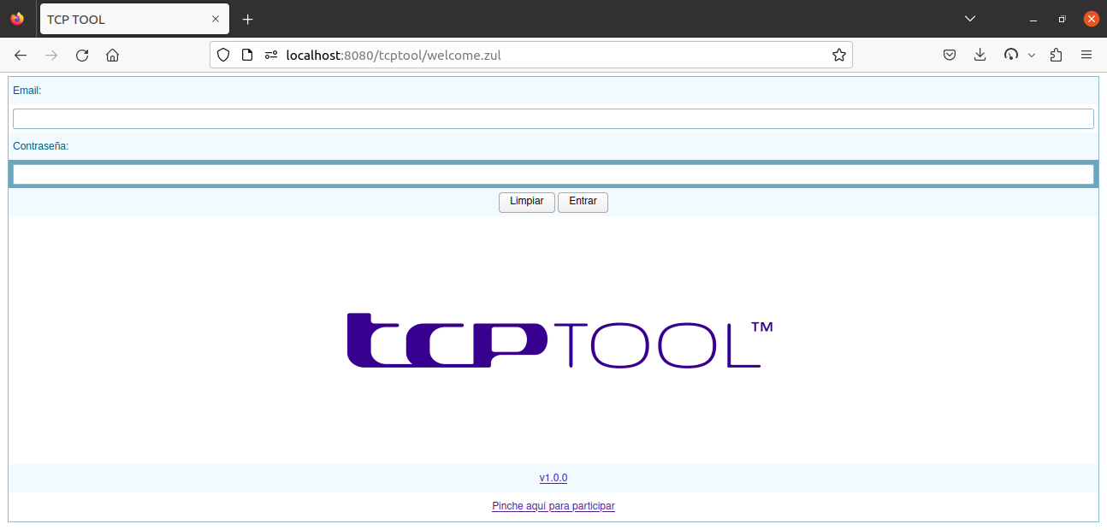Figura 1: Formulario de bienvenida de TCP TOOLTM.
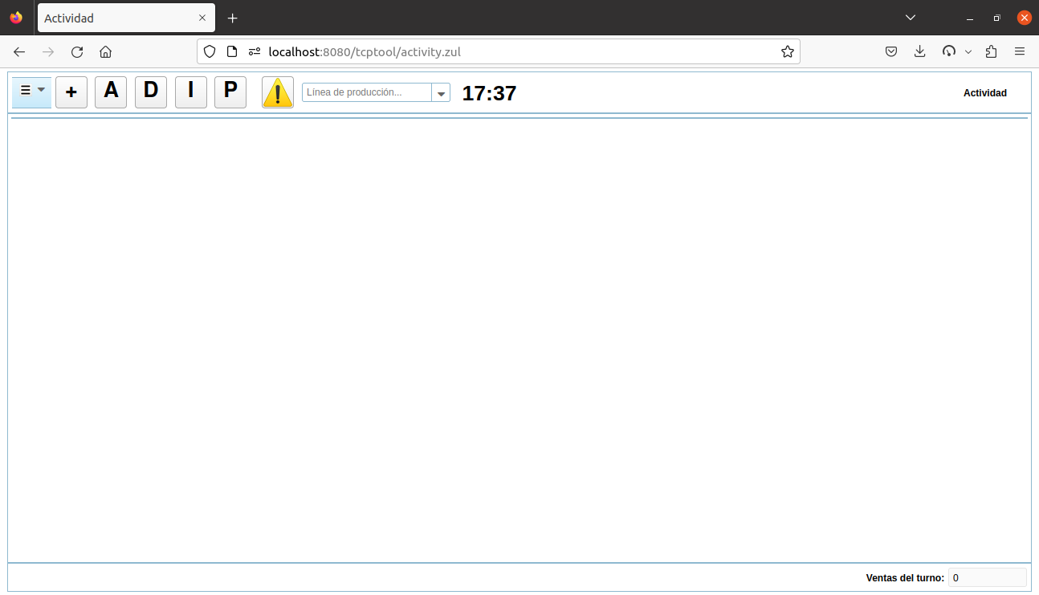Figura 2: Formulario de actividad del negocio.
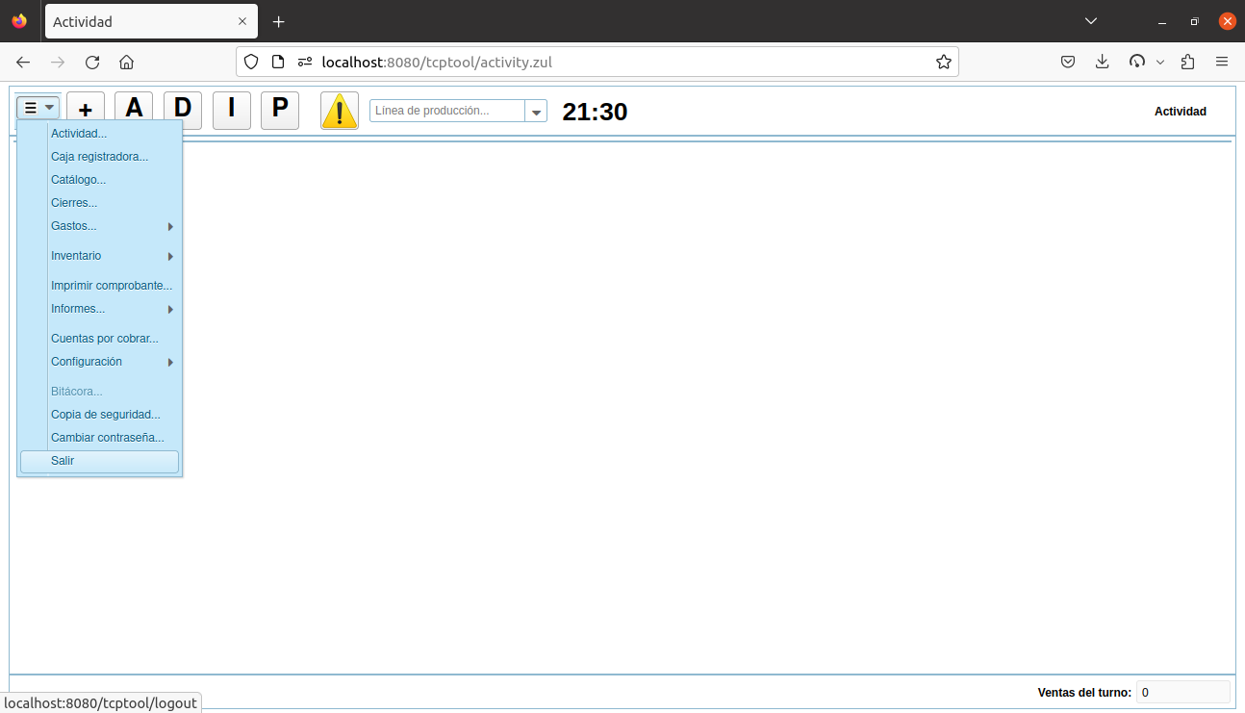Figura 3: Menú principal despegado, con la opción de salir seleccionada.

Cambiar contraseña por usuario
- En la esquina superior izquierda, oprimir el botón con el icono hamburguesa que despliega el menú principal del sistema, y oprimir ‘Cambiar contraseña…’ (Figura 4).
- En el formulario ‘Cambiar contraseña’ que se carga (Figura 5), escribir la nueva contraseña en ambos cuadros de texto y oprimir el botón ‘Aplicar’ ubicado en la esquina inferior derecha.
- Si el cambio es exitoso, se muestra el mensaje “Contraseña cambiada”. Los cambios de contraseña fallidos normalmente se deben a que no coinciden las contraseñas introducidas, o la nueva contraseña viola alguna política de contraseña establecida en el APACHE DIRECTORY ® (contraseña muy corta, contraseña poco compleja, contraseña ya utilizada, etc.).

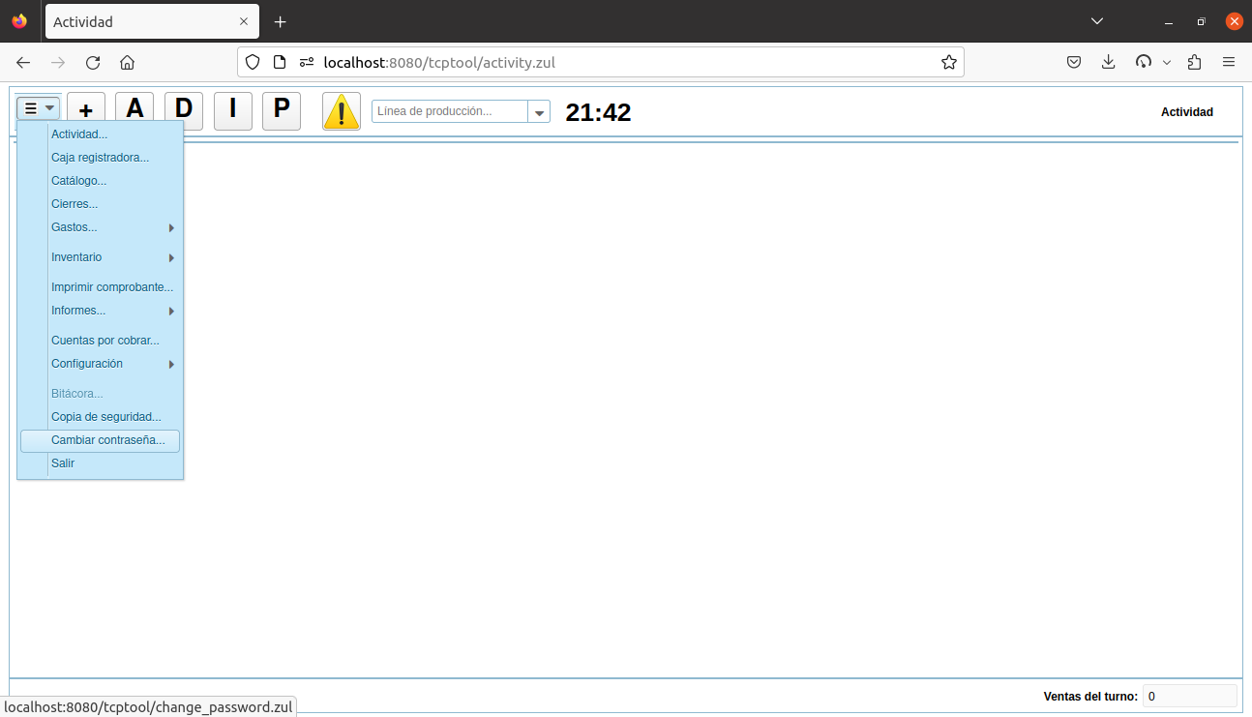Figura 4: Menú principal desplegado, con la opción de cambiar contraseña seleccionada.

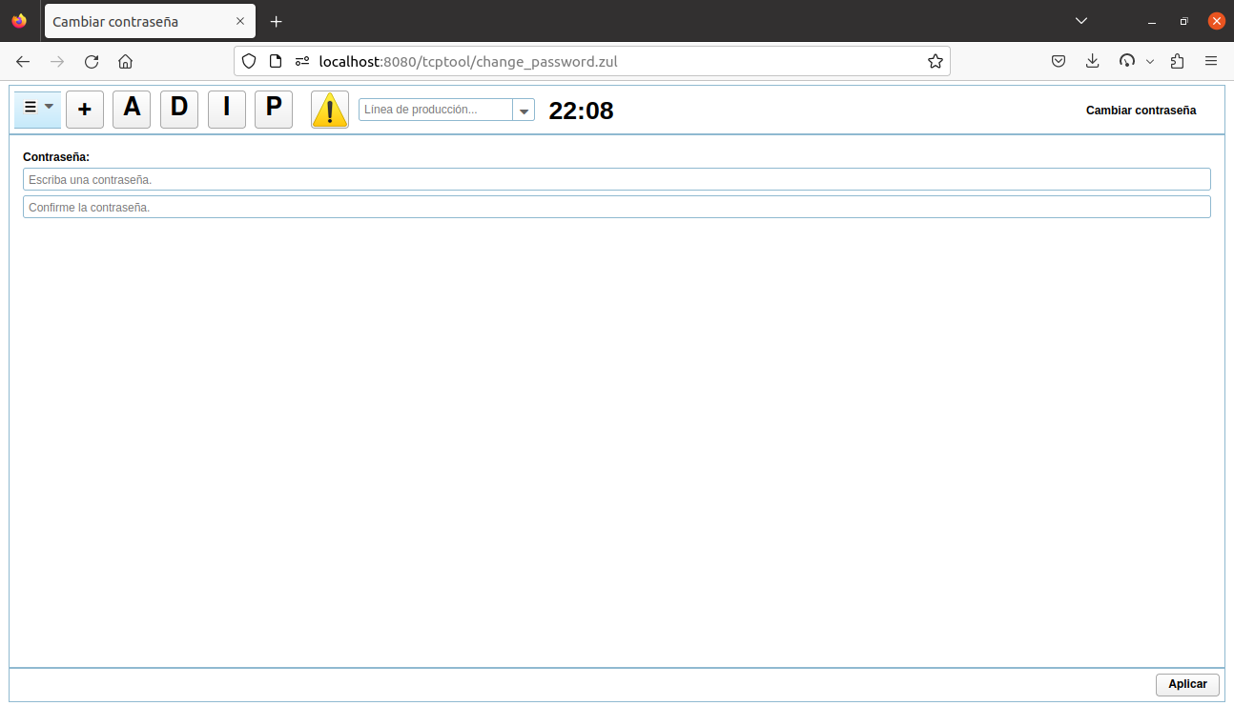Figura 5: Formulario de cambiar contraseña.

Registrar un trabajador
- En la esquina superior izquierda, oprimir el botón con el icono hamburguesa que despliega el menú principal del sistema, seleccionar la opción ‘Configuración…’ y oprimir ‘Trabajadores…’ (Figura 6).
- En el formulario de configuración de ‘Trabajadores’ que se carga (Figura 7), oprimir el botón decorado con el signo de “+”, ubicado a la derecha del cuadro combinado que contiene el marcador “Buscar…”.
- En el formulario ‘Nuevo trabajador’ que se carga (Figura 8), llenar los campos con la información del trabajador a registrar. Los campos requeridos son: usuario en formato de dirección de email, campos de contraseña, nombres y apellidos, teléfono e email, código postal, país, provincia, y municipio. No pueden existir dos trabajadores con el mismo nombre de usuario, lo que incluye trabajadores eliminados. Aunque no se recomienda, se admite registros perezosos donde se dejan los valores predeterminados de los campos requeridos.
- Como mínimo, asignar al trabajador a una responsabilidad. Esto se hace, por cada responsabilidad a asignar, seleccionando un artículo del cuadro combinado ‘Responsabilidades’ y oprimiendo el botón a su derecha, decorado con “+”.
- Oprimir el botón ‘Registrar’, ubicado en la esquina inferior derecha del formulario.
- El formulario se limpia, a la espera de un nuevo registro.

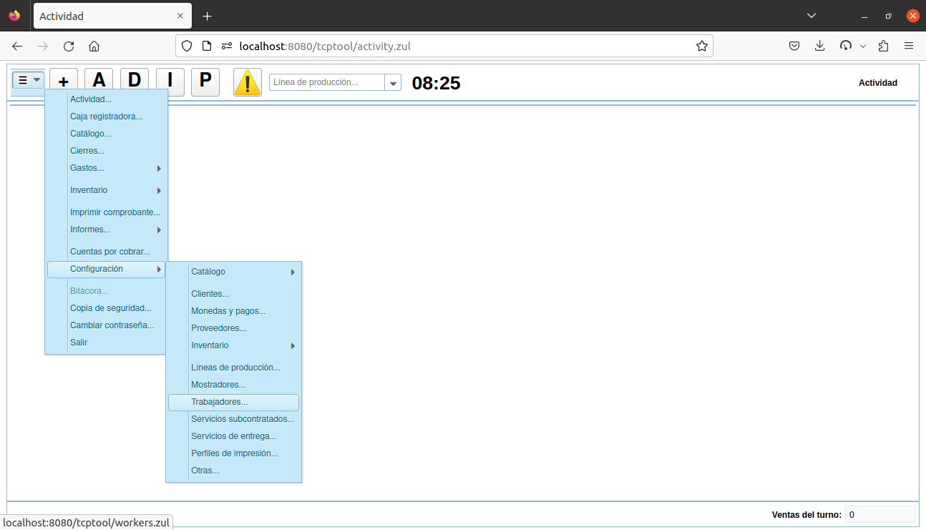Figura 6: Enlace a la configuración de los trabajadores del negocio.

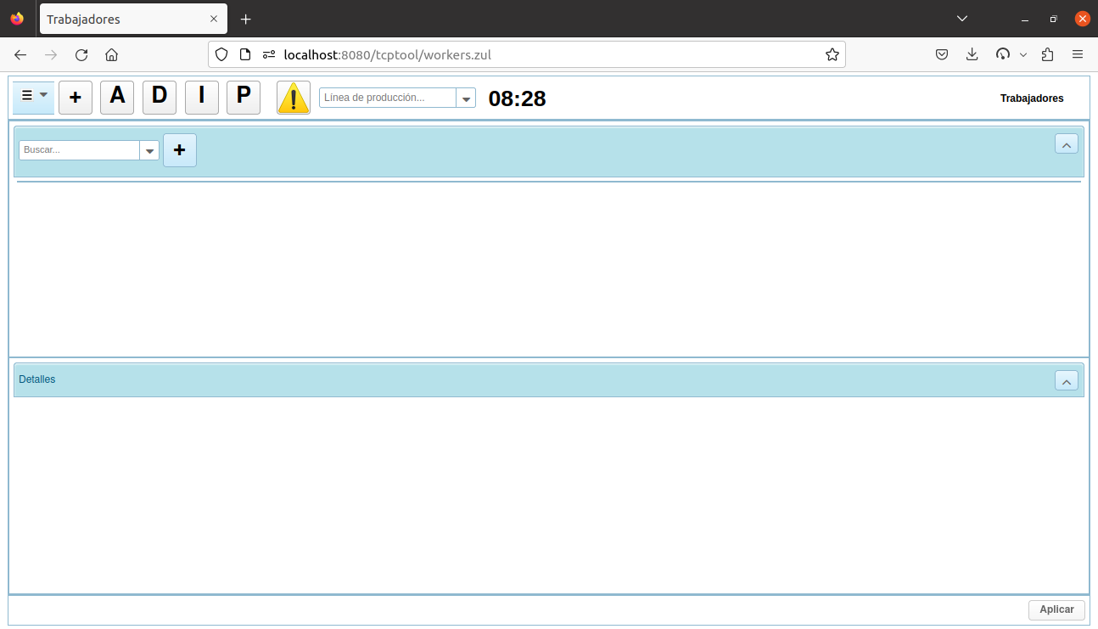Figura 7: Formulario de configuración de trabajadores.
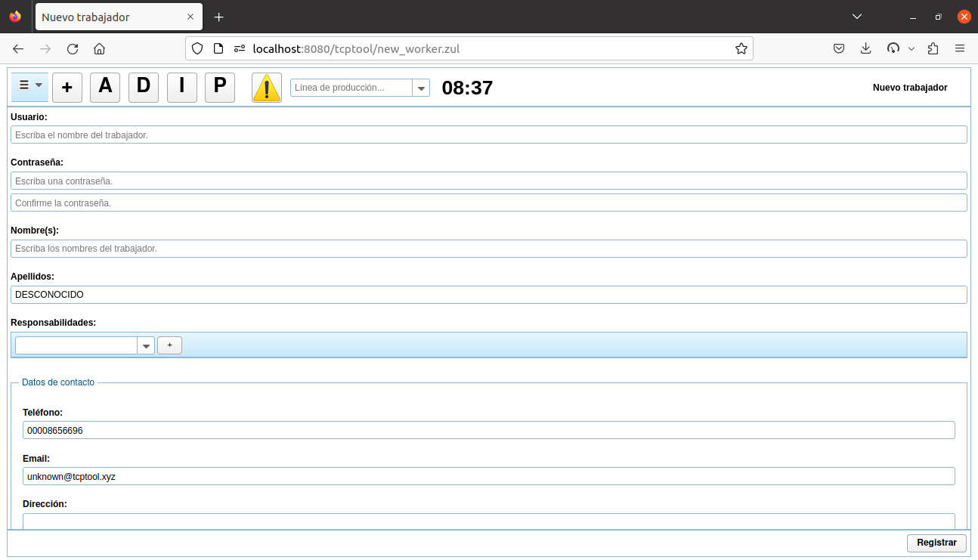Figura 8: Formulario de registro de un trabajador.

Recuperar y modificar los datos de un trabajador
- En la esquina superior izquierda, oprimir el botón con el icono hamburguesa que despliega el menú principal del sistema, seleccionar la opción ‘Configuración…’ y oprimir ‘Trabajadores…’ (Figura 6).
- En el formulario de configuración de ‘Trabajadores’ que se carga (Figura 7), buscar al trabajador escribiendo un fragmento de texto en el cuadro combinado ‘Buscar...’ y seleccionar el artículo correspondiente. Esto carga sus datos en el panel de detalles de abajo. El cuadro funciona como un filtro que utiliza como criterios nombre de usuario (email), así como nombre y apellidos del trabajador.
- Alternativamente, en el árbol ubicado debajo del cuadro combinado de búsqueda, mediante la barra de desplazamiento puede buscarse el artículo correspondiente al trabajador y oprimir el mismo, lo que carga sus datos en el panel de detalles de abajo.
- En el panel de detalles, modificar los datos de interés y oprimir el botón ‘Aplicar’ ubicado en la esquina inferior derecha.
- Se aplican los cambios y se muestra el mensaje “Se aplicaron los cambios”.

Eliminar un trabajador
- En la esquina superior izquierda, oprimir el botón con el icono hamburguesa que despliega el menú principal del sistema, seleccionar la opción ‘Configuración…’ y oprimir ‘Trabajadores…’ (Figura 6).
- En el formulario de configuración de ‘Trabajadores’ que se carga (Figura 7), buscar al trabajador escribiendo un fragmento de texto en el cuadro combinado ‘Buscar...’ y seleccionar el artículo correspondiente. Esto carga sus datos en el panel de detalles de abajo. El cuadro funciona como un filtro que utiliza como criterios nombre de usuario (email), así como nombre y apellidos del trabajador.
- Alternativamente, en el árbol ubicado debajo del cuadro combinado de búsqueda, mediante la barra de desplazamiento puede buscarse el artículo correspondiente al trabajador.
- En el árbol que contiene la lista de trabajadores, sobre el artículo correspondiente al trabajador que se desea eliminar, para solicitar la eliminación oprimir el botón con la cruz ubicado en el extremo derecho de la fila. Esto colorea de amarillo el fondo de la fila.
- Para confirmar la eliminación, oprimir nuevamente el botón con la cruz. De ser exitosa la eliminación, esta acción oculta la fila y evita que, desde ese momento, en toda la aplicación, se muestren elementos de interfaz con el usuario que pudieran conectar al trabajador con futuras decisiones de negocio. Es importante señalar que los registros históricos asociados al trabajador se mantienen en la base datos, y que su nombre de usuario (en formato email) no podrá ser utilizado para una nueva cuenta.

Guardar copia de seguridad
Se asume que se ha configurado una tarea periódica, la cual realiza una copia de seguridad. Dicha copia contendría la base de datos del sistema en el momento de ejecución de la tarea, así como cualquier otra información útil para restauras post-incidentes, o que se desee preservar para futuros análisis. Se requiere que el fichero de la copia se llame “soberanodb.backup”, y se ubique dentro de la carpeta de la aplicación web (según Apache Tomcat ®) asociada al sistema, en la subcarpeta /records/backups.
- En la esquina superior izquierda, oprimir el botón con el icono hamburguesa que despliega el menú principal del sistema, y oprimir ‘Copia de seguridad…’ (Figura 9).
- En el formulario ‘Copia de seguridad’, oprimir el botón ‘Copia de seguridad’ ubicado en la esquina inferior derecha. Eso inicia la descarga de la última copia de seguridad realizada, mediante el mecanismo propio del navegador.

Registros en copia dura

Conceptos
Un perfil de impresión es un conjunto de parámetros configurables que contiene un identificador del perfil, el identificador de la impresora correspondiente en un formato que permitiría enviarle trabajos de impresión, así como la descripción del formato de los documentos a imprimir.
Al lo sumo, uno de los perfiles debe establecerse como el predeterminado, y ese mismo, u otro, como impresora de la gerencia.
Los objetos de negocio que pueden asociarse a perfiles de impresión son:
Almacenes
Caja registradora
Centros de costo
Líneas de producción
Mostradores
Un cliente que requiera factura personalizada

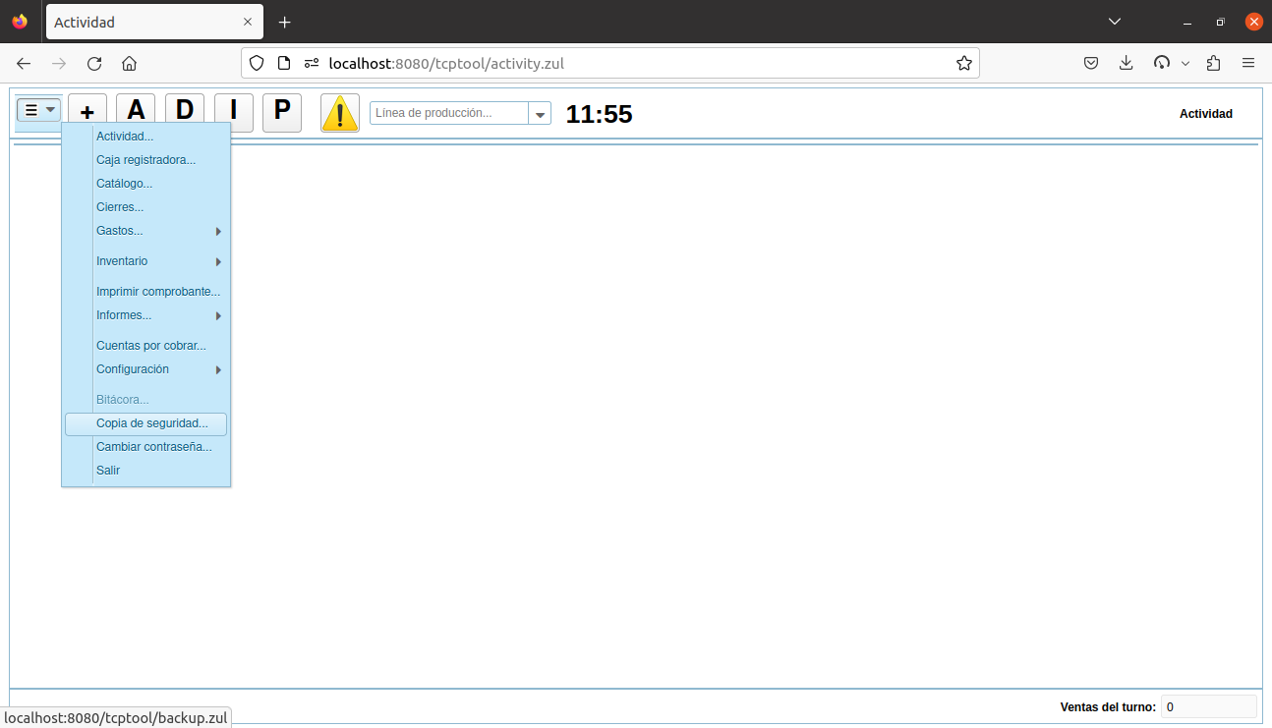Figura 9 Menú principal desplegado, con la opción de copia de seguridad seleccionada.

Procedimientos

Registrar perfil de impresión
- En la esquina superior izquierda, oprimir el botón con el icono hamburguesa que despliega el menú principal del sistema, seleccionar la opción ‘Configuración…’ y oprimir ‘Perfiles de impresión…’ (Figura 10).
- En el formulario de configuración de ‘Perfiles de impresión’ que se carga (Figura 11), oprimir el botón decorado con el signo de “+”, ubicado a la derecha del cuadro combinado que contiene el marcador “Buscar…”.
- En el formulario ‘Nuevo perfil de impresión’ que se carga (Figura 12), llenar los campos con la información del perfil de impresión a registrar.
En el campo ‘Nombre’, introducir un identificador único para el perfil. Dependiendo del sistema operativo, o del servicio de impresión que se utilice, dar valor a los campos ‘Servidor de impresión’ y ‘Nombre de impresora’. Por ejemplo, de usarse CUPS en la computadora que aloja el sistema, es típico que el servidor de impresión sea “localhost:631”. De alojarse en Windows y usar el servicio de impresión que viene con ese sistema, para una computadora local se ignoraría el servidor y solo se usaría el nombre que identifica a la impresora.
Según las necesidades del negocio, marcar las casillas ‘Impresora predeterminada’ e ‘Impresora de la gerencia’. Dichas casillas se manipularían según la cantidad de impresoras, la ubicación física de las mismas, y su asociación con los objetos del negocio, ya que de ellos depende el orden de prioridad a la hora de asignar los trabajos de impresión.
Llenar los campos de formato. Se recomienda prueba y error a partir de los valores predeterminados, los que asumen una impresora de rollo de ancho 80mm típica.
Los campos de encabezado y pie de página pueden dejarse en blanco. De lo contrario, cada documento impreso con el perfil se decoraría con ellos, si fuera de interés.
En la sección ‘Usado por’, se especificar los objetos de negocio que usan el perfil. Esto se hace, por cada tipo de objeto, seleccionando un artículo del cuadro combinado y oprimiendo el botón a su derecha, decorado con “+”. Los registros en copia dura de dichos tipos de objeto se imprimirían por la impresora predeterminada o de la gerencia, dependiendo de cada tipo, o por la del perfil asociado al cliente si procediera.
- Oprimir el botón ‘Registrar’, ubicado en la esquina inferior derecha del formulario.
- El formulario se limpia, a la espera de un nuevo registro.

Recuperar y modificar los datos de un perfil de impresión
- En la esquina superior izquierda, oprimir el botón con el icono hamburguesa que despliega el menú principal del sistema, seleccionar la opción ‘Configuración…’ y oprimir ‘Perfiles de impresión…’ (Figura 10).
- En el formulario de configuración de ‘Perfiles de impresión’ que se carga (Figura 11), buscar al perfil de impresión escribiendo un fragmento de texto en el cuadro combinado ‘Buscar...’ y seleccionar el artículo correspondiente. Esto carga sus datos en el panel de detalles de abajo. El cuadro funciona como un filtro que utiliza como criterio el nombre del perfil.
- Alternativamente, en el árbol ubicado debajo del cuadro combinado de búsqueda, mediante la barra de desplazamiento puede buscarse el artículo correspondiente al perfil y oprimir el mismo, lo que carga sus datos en el panel de detalles de abajo.
- En el panel de detalles, modificar los datos de interés y oprimir el botón ‘Aplicar’ ubicado en la esquina inferior derecha.
- Se aplican los cambios y se muestra el mensaje “Se aplicaron los cambios”.

Eliminar perfil de impresión
- En la esquina superior izquierda, oprimir el botón con el icono hamburguesa que despliega el menú principal del sistema, seleccionar la opción ‘Configuración…’ y oprimir ‘Perfiles de impresión…’ (Figura 10).
- En el formulario de configuración de ‘Perfiles de impresión’ que se carga (Figura 11), buscar al perfil de impresión escribiendo un fragmento de texto en el cuadro combinado ‘Buscar...’ y seleccionar el artículo correspondiente. Esto carga sus datos en el panel de detalles de abajo. El cuadro funciona como un filtro que utiliza como criterio el nombre del perfil.
- Alternativamente, en el árbol ubicado debajo del cuadro combinado de búsqueda, mediante la barra de desplazamiento puede buscarse el artículo correspondiente al perfil y oprimir el mismo, lo que carga sus datos en el panel de detalles de abajo.
- En el árbol que contiene la lista de perfiles de impresión, sobre el artículo correspondiente al perfil que se desea eliminar, para solicitar la eliminación oprimir el botón con la cruz ubicado en el extremo derecho de la fila. Esto colorea de amarillo el fondo de la fila.
- Para confirmar la eliminación, oprimir nuevamente el botón con la cruz. De ser exitosa la eliminación, esta acción oculta la fila y evita que, desde ese momento, en toda la aplicación, se muestren elementos de interfaz con el usuario que pudieran conectar al perfil de impresión con futuras decisiones de negocio. Es importante señalar que los registros históricos asociados al perfil se mantienen en la base datos, y que su nombre no podrá ser utilizado nuevamente.

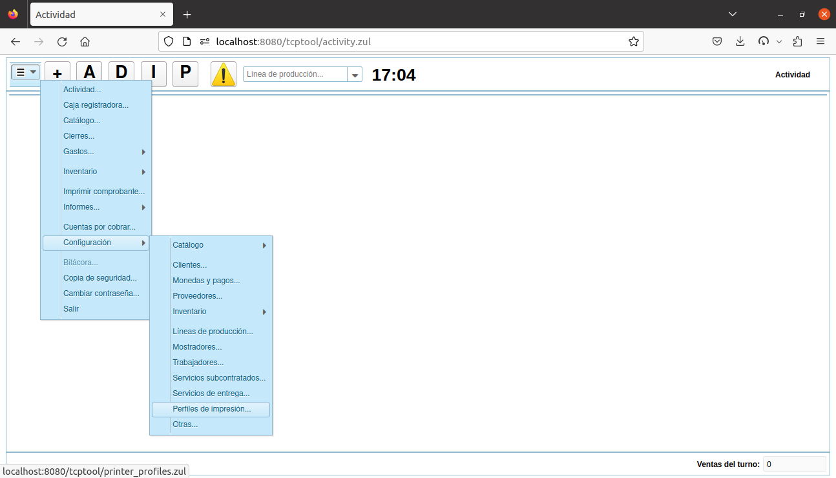Figura 10: Enlace a la configuración de perfiles de impresión.

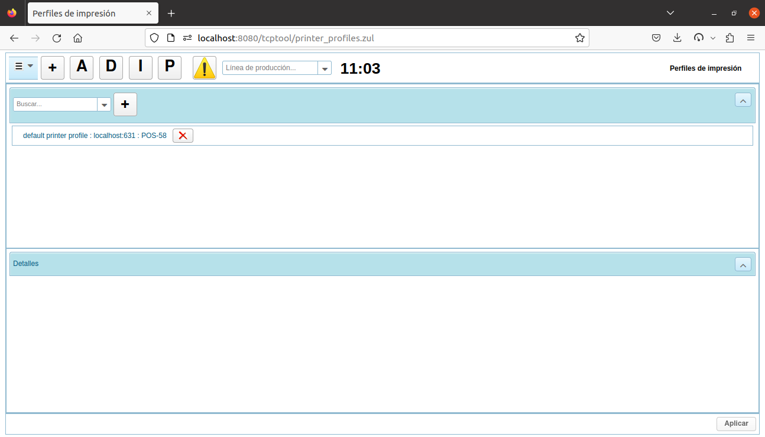Figura 11: Formulario de configuración de perfiles de impresión.
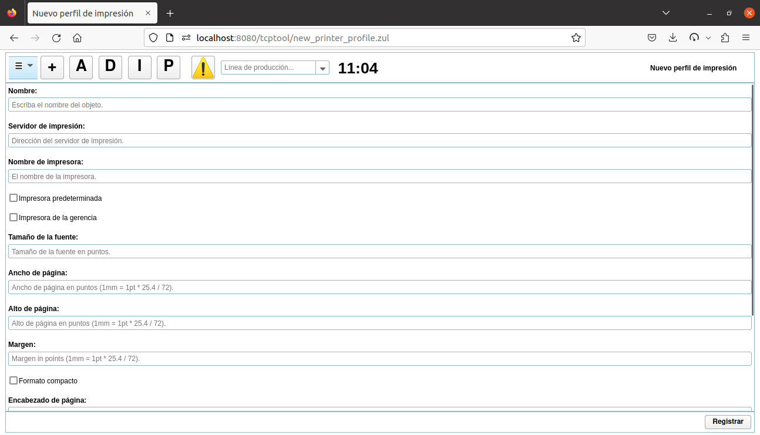Figura 12: Formulario de registro de un perfil de impresión.

Arreglo físico del negocio

Conceptos
Las ventas de los productos y servicios que ofrece el negocio se realizan mediante mostradores, donde se produce la interacción con el cliente. Un mostrador puede ser físico o virtual. Los mostradores físicos podrían ser mesas de un negocio gastronómico, banquetas de la barra de un bar, el mostrador de un mercado, el escritorio de una tintorería, un punto de venta como tal, …, y se configuran atendiendo a las necesidades del negocio. Mostradores virtuales pueden configurarse, por ejemplo, para agrupar las ventas a través de una tienda en línea, o cuyos artículos se entregan a domicilio, o para registrar las ventas en un punto de venta físico sin acceso al sistema.

Procedimientos

Registrar un mostrador
- En la esquina superior izquierda, oprimir el botón con el icono hamburguesa que despliega el menú principal del sistema, seleccionar la opción ‘Configuración…’ y oprimir ‘Mostradores…’ (Figura 13).
- En el formulario de configuración de ‘Mostradores’ que se carga (Figura 14), oprimir el botón decorado con el signo de “+”, ubicado a la derecha del cuadro combinado que contiene el marcador “Buscar…”.
- En el formulario ‘Nuevo mostrador’ que se carga (Figura 15), llenar los campos con la información del mostrador a registrar.
- En el campo ‘Código’ se especifica un identificador único del mostrador en el sistema: Mesa 1, 1, A, Banqueta 3, Punto de venta Prado y Neptuno, Entregas a domicilio, Tienda en línea, …
- En el campo ‘Receptores’ se introduce la cantidad de receptores que definen la capacidad del mostrador. Esto significa, la cantidad máxima de receptores de productos o servicios que puede servirse mediante un pedido abierto en el mostrador. En la versión actual del sistema, dicho campo es puramente informativo. Ejemplo de receptor es un comensal en un restaurante; los receptores serían la cantidad de sillas de la mesa.
- A la hora de calcularse el importe de un pedido por el sistema, puede aplicarse un recargo sobre la suma de los importes de los artículos del pedido (subtotal). Dicho recargo es un parámetro global. No obstante, puede activarse o desactivarse para cada mostrador por separado. Un uso típico del recargo es el cobro por servicios en un restaurante. Por ejemplo, el recargo podría no aplicarse a las entregas a domicilio ni ventas en línea, o compras de cigarro en la barra del bar.
- Oprimir el botón ‘Registrar’, ubicado en la esquina inferior derecha del formulario.
- El formulario se limpia, a la espera de un nuevo registro.

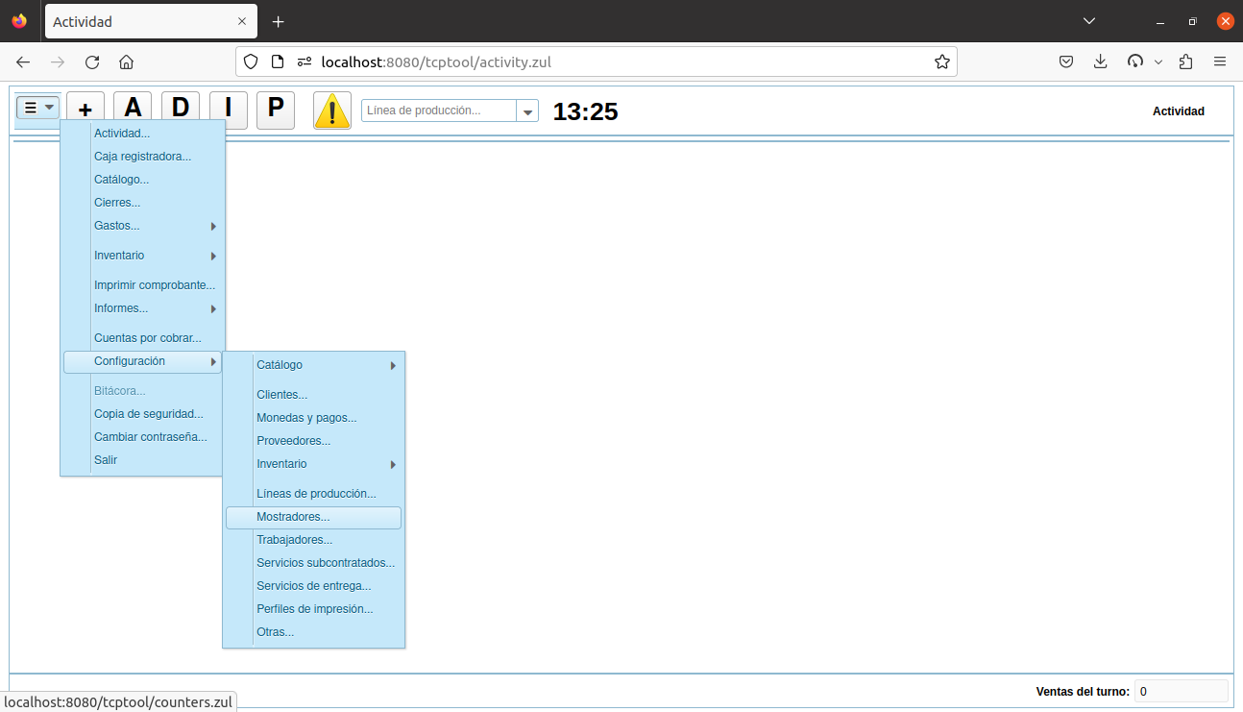Figura 13: Enlace a la configuración de los mostradores del negocio.

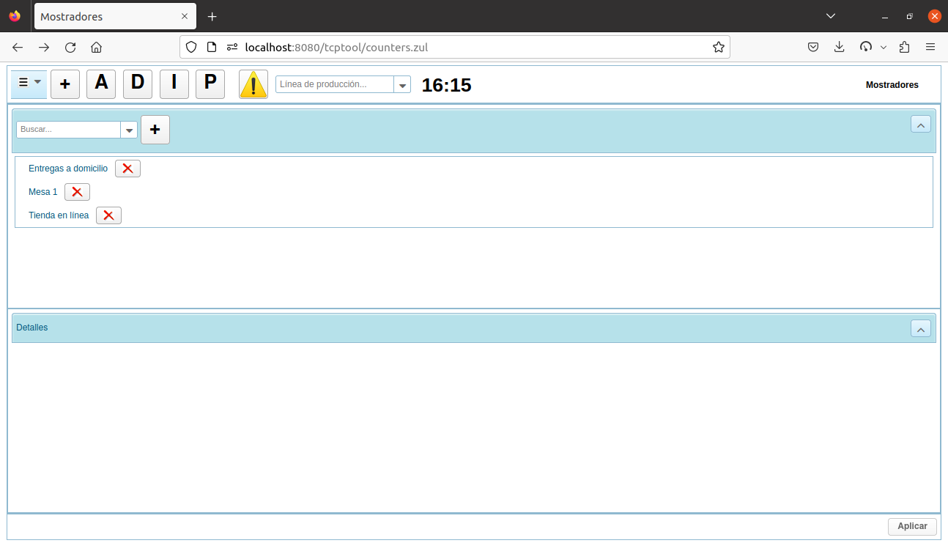Figura 14: Formulario de configuración de mostradores.
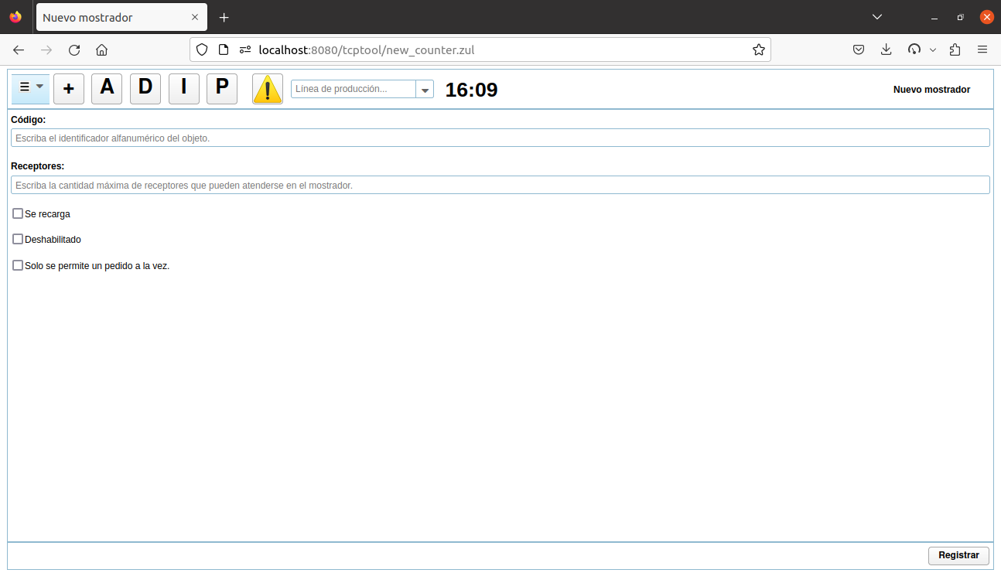Figura 15: Formulario de registro de un mostrador.

Recuperar y modificar un mostrador
- En la esquina superior izquierda, oprimir el botón con el icono hamburguesa que despliega el menú principal del sistema, seleccionar la opción ‘Configuración…’ y oprimir ‘Mostradores…’ (Figura 13).
- En el formulario de configuración de ‘Mostradores’ que se carga (Figura 14), buscar al mostrador escribiendo un fragmento de texto en el cuadro combinado ‘Buscar...’ y seleccionar el artículo correspondiente. Esto carga sus datos en el panel de detalles de abajo. El cuadro funciona como un filtro que utiliza como criterio el código del mostrador.
- Alternativamente, en el árbol ubicado debajo del cuadro combinado de búsqueda, mediante la barra de desplazamiento puede buscarse el artículo correspondiente al mostrador y oprimir el mismo, lo que carga sus datos en el panel de detalles de abajo.
- En el panel de detalles, modificar los datos de interés y oprimir el botón ‘Aplicar’ ubicado en la esquina inferior derecha.
- Se aplican los cambios y se muestra el mensaje “Se aplicaron los cambios”.

Eliminar un mostrador
- En la esquina superior izquierda, oprimir el botón con el icono hamburguesa que despliega el menú principal del sistema, seleccionar la opción ‘Configuración…’ y oprimir ‘Mostradores…’ (Figura 13).
- En el formulario de configuración de ‘Mostradores’ que se carga (Figura 14), buscar el mostrador escribiendo un fragmento de texto en el cuadro combinado ‘Buscar...’ y seleccionar el artículo correspondiente. Esto carga sus datos en el panel de detalles de abajo. El cuadro funciona como un filtro que utiliza como criterio el código del mostrador.
- Alternativamente, en el árbol ubicado debajo del cuadro combinado de búsqueda, mediante la barra de desplazamiento puede buscarse el artículo correspondiente al mostrador y oprimir el mismo, lo que carga sus datos en el panel de detalles de abajo.
- En el árbol que contiene la lista de mostradores, sobre el artículo correspondiente al mostrador que se desea eliminar, para solicitar la eliminación oprimir el botón con la cruz ubicado en el extremo derecho de la fila. Esto colorea de amarillo el fondo de la fila.
- Para confirmar la eliminación, oprimir nuevamente el botón con la cruz. De ser exitosa la eliminación, esta acción oculta la fila y evita que, desde ese momento, en toda la aplicación, se muestren elementos de interfaz con el usuario que pudieran conectar al mostrador con futuras decisiones de negocio. Es importante señalar que los registros históricos asociados al mostrador se mantienen en la base datos, y que su código no podrá ser utilizado nuevamente.

Configurar la impresora del mostrador
La impresora del mostrador tiene efecto en la asignación a impresora de los comprobantes de pedidos. Un comprobante se imprime, a solicitud del usuario, desde el formulario del correspondiente pedido, en curso o cerrado.
- En la esquina superior izquierda, oprimir el botón con el icono hamburguesa que despliega el menú principal del sistema, seleccionar la opción ‘Configuración…’ y oprimir ‘Perfiles de impresión…’ (Figura 10).
- En el formulario de configuración de ‘Perfiles de impresión’ que se carga (Figura 11), buscar el perfil de impresión de interés escribiendo un fragmento de texto en el cuadro combinado ‘Buscar...’ y seleccionar el artículo correspondiente. Esto carga sus datos en el panel de detalles de abajo. El cuadro funciona como un filtro que utiliza como criterio el nombre del perfil. De ser necesario, registrar un nuevo perfil.
- Alternativamente, en el árbol ubicado debajo del cuadro combinado de búsqueda, mediante la barra de desplazamiento puede buscarse el artículo correspondiente al perfil y oprimir el mismo, lo que carga sus datos en el panel de detalles de abajo.
- En el panel de detalles, en la sección ‘Usado por’, adicionar el mostrador a la lista. Esto se hace, seleccionando el artículo del cuadro combinado y oprimiendo el botón a su derecha, decorado con “+”.
- Oprimir el botón ‘Aplicar’ ubicado en la esquina inferior derecha.
- Se aplican los cambios y se muestra el mensaje “Se aplicaron los cambios”.

Multimoneda y cashless

Conceptos
TCP TOOL_{TM} admite el trabajo con múltiples monedas para ingresos y gastos. Se requiere que una de ellas sea configurada como moneda del sistema, para calcular el valor de las ventas, de la caja registradora, de los inventarios, etc.. Normalmente, esta moneda es una de curso legal. En el sistema, los precios se brindan en la moneda del sistema.
A escala de sistema, también se configura una moneda de referencia, la cual puede coincidir con la moneda del sistema. En contextos donde circulan múltiples monedas, y donde existe una gran fluctuación de los tipos de cambio con respecto a la moneda oficial, puede ser conveniente establecer los precios en la moneda que, aún de facto, se utilice como patrón; por ejemplo, una divisa. Esa moneda podría configurarse como la moneda de referencia. El propósito de esto es evitar frecuentes cambios manuales de precios, debidos puramente a la volatilidad de la moneda del sistema. Solo se manipularían los, usualmente pocos, tipos de cambio. La facturación no se afecta, ya que la misma se calcula en la moneda del sistema. Aunque, ciertamente, la generación del contenido de los recibos, así como de otros registros en copia dura, está lo suficientemente externalizada como para personalizar fácilmente ese contenido. Por ejemplo, para incluir los precios en las diferentes monedas.
Las monedas se dividen en dos tipos:
- Efectivo, con presencia física en la caja registradora, como el papel moneda; y
- Cashless, para representar dinero digital o cualquier otro activo de uso pecuniario que no tenga presencia física en la caja registradora, pero cuyo saldo se controla de manera similar. Como ejemplo puede citarse el dinero movido mediante tarjetas, monederos electrónicos, criptomonedas, saldo telefónico, certificados digitales, entre otros activos.
Una moneda cashless, además, puede utilizarse para controlar otros elementos de valor que, pudiendo representarse en la moneda oficial y, siendo o no dinero, no entren en la caja registradora. Por ejemplo, propinas para repartir entre los trabajadores que se declaren pero que no se depositen, descuentos por cortesía u otras clasificaciones similares, entre otros elementos.
Un requisito que haría necesario configurar una moneda como cashless sería su uso mediante procesador de pago (ej. para pay-at-table, donde se le muestra un QR al pagador), como transferencia bancaria, Tropipay ® , Opennode ®, TransferMóvil TM, u otro.
El tipo de cambio es un número real por el que se multiplica un importe dado en una moneda para convertirlo en el importe equivalente en la moneda del sistema. El tipo de cambio de la moneda del sistema se clava a 1.

Procedimientos

Registrar una moneda
- En la esquina superior izquierda, oprimir el botón con el icono hamburguesa que despliega el menú principal del sistema, seleccionar la opción ‘Configuración…’ y oprimir ‘Monedas y pagos…’ (Figura 16).
- En el formulario ‘Monedas y pagos’ que se carga (Figura 17), oprimir el botón decorado con el signo de “+”, ubicado a la derecha del cuadro combinado que contiene el marcador “Buscar…”.
- En el formulario ‘Nueva moneda’ que se carga (Figura 18), llenar los campos con la información de la moneda a registrar.
El campo ‘Código’, en principio se usa para especificar las siglas de la moneda según algún estándar como ISO 4217 (por ejemplo, CUP), pero esto no se requiere. No puede existir más de una moneda con el mismo código, ni tampoco con el mismo nombre.
La casilla ‘Efectivo’ se marca si la moneda tendrá presencia física en la caja registradora. De ser cashless, se deja desmarcada.
En caso de ser cashless, deberá seleccionarse un procesador de pago.
El campo ‘Posición’ es un número entero que se utiliza para definir el orden en que las monedas se muestran el formulario de la caja registradora.
- Oprimir el botón ‘Registrar’, ubicado en la esquina inferior derecha del formulario.
- El formulario se limpia, a la espera de un nuevo registro.
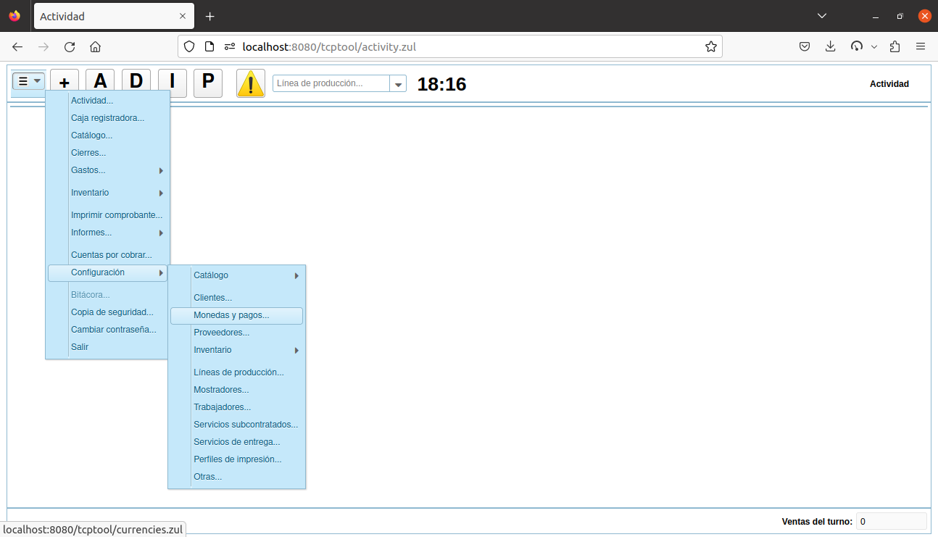Figura 16: Enlace a la configuración de monedas.
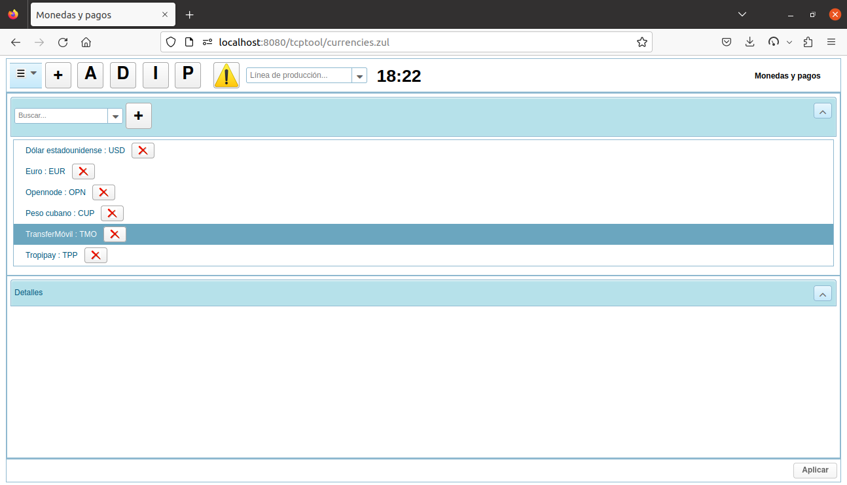Figura 17: Formulario de configuración de monedas.
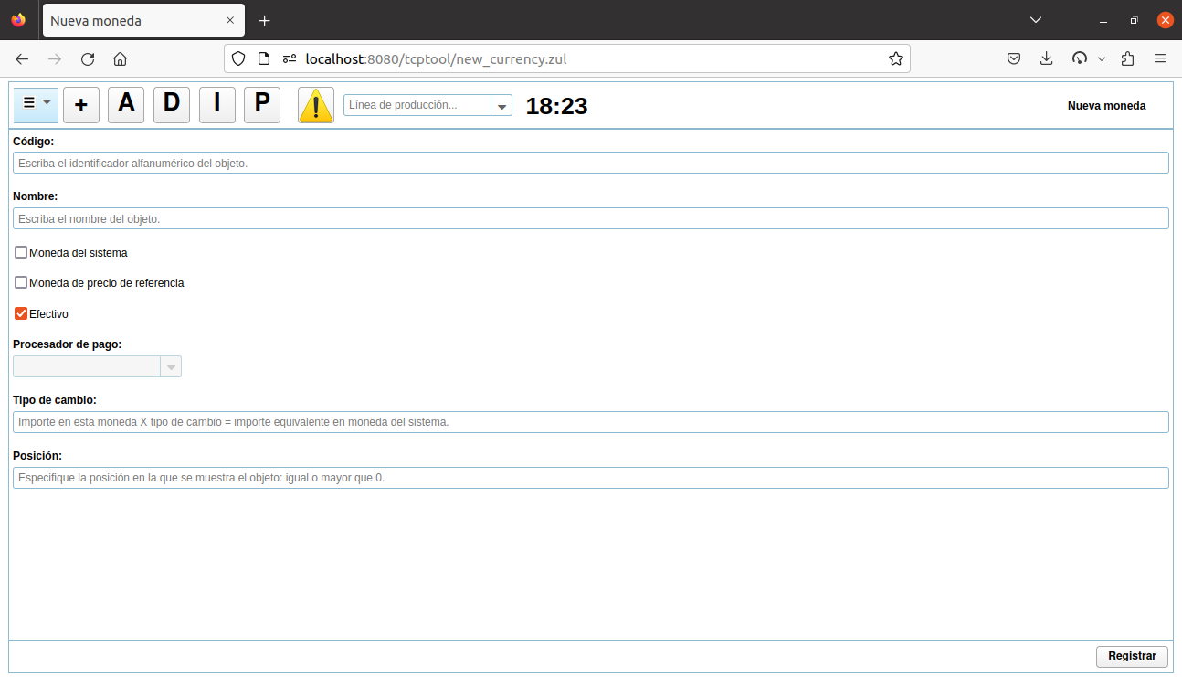Figura 18: Formulario de registro de una moneda.

Recuperar y modificar una moneda
- En la esquina superior izquierda, oprimir el botón con el icono hamburguesa que despliega el menú principal del sistema, seleccionar la opción ‘Configuración…’ y oprimir ‘Monedas y pagos…’ (Figura 16).
- En el formulario ‘Monedas y pagos’ que se carga (Figura 17), buscar la moneda escribiendo un fragmento de texto en el cuadro combinado ‘Buscar...’ y seleccionar el artículo correspondiente. Esto carga sus datos en el panel de detalles de abajo. El cuadro funciona como un filtro que utiliza como criterios el código y el nombre de la moneda.
- Alternativamente, en el árbol ubicado debajo del cuadro combinado de búsqueda, mediante la barra de desplazamiento puede buscarse el artículo correspondiente a la moneda y oprimir el mismo, lo que carga sus datos en el panel de detalles de abajo.
- En el panel de detalles, modificar los datos de interés y oprimir el botón ‘Aplicar’ ubicado en la esquina inferior derecha.
- Se aplican los cambios y se muestra el mensaje “Se aplicaron los cambios”.

Eliminar una moneda
- En la esquina superior izquierda, oprimir el botón con el icono hamburguesa que despliega el menú principal del sistema, seleccionar la opción ‘Configuración…’ y oprimir ‘Monedas y pagos…’ (Figura 16).
- En el formulario ‘Monedas y pagos’ que se carga (Figura 17), buscar la moneda escribiendo un fragmento de texto en el cuadro combinado ‘Buscar...’ y seleccionar el artículo correspondiente. Esto carga sus datos en el panel de detalles de abajo. El cuadro funciona como un filtro que utiliza como criterios el código y el nombre de la moneda.
- Alternativamente, en el árbol ubicado debajo del cuadro combinado de búsqueda, mediante la barra de desplazamiento puede buscarse el artículo correspondiente a la moneda y oprimir el mismo, lo que carga sus datos en el panel de detalles de abajo.
- En el árbol que contiene la lista de monedas, sobre el artículo correspondiente a la moneda que se desea eliminar, para solicitar la eliminación oprimir el botón con la cruz ubicado en el extremo derecho de la fila. Esto colorea de amarillo el fondo de la fila.
- Para confirmar la eliminación, oprimir nuevamente el botón con la cruz. De ser exitosa la eliminación, esta acción oculta la fila y evita que, desde ese momento, en toda la aplicación, se muestren elementos de interfaz con el usuario que pudieran conectar la moneda con futuras decisiones de negocio. Es importante señalar que los registros históricos asociados a la moneda se mantienen en la base datos, y que ni su código, ni su nombre, podrá ser utilizado nuevamente.

Caja registradora

Conceptos
La presente versión del sistema asume que el negocio posee solamente una caja registradora. No obstante, el formulario de la caja puede abrirse en todos los terminales con acceso al sistema.
Se asume que los vueltos siempre son en la moneda del sistema.
No se puede registrar operaciones de caja diferidas.

Procedimientos

Revisar la caja
- En la esquina superior izquierda, oprimir el botón con el icono hamburguesa que despliega el menú principal del sistema, y seleccionar la opción ‘Caja registradora…’ (Figura 19).

Depositar
- En la esquina superior izquierda, oprimir el botón con el icono hamburguesa que despliega el menú principal del sistema, y seleccionar la opción ‘Caja registradora…’ (Figura 19).
- Se abre el formulario ‘Caja registradora’ (Figura 20), mostrándose un botón por cada moneda configurada, en el orden definido por los valores del campo ‘Posición’. Debajo de cada botón, en azul, se muestra el saldo de la correspondiente moneda. De tratarse de una moneda en efectivo, es de esperar que el saldo mostrado coincida con el saldo en la caja física. De tratarse de una moneda cashless, es de esperar que el saldo mostrado coincida con el de la correspondiente cuenta electrónica o abstracta, por conciliar.
- Oprimir el botón de la moneda en que se desea depositar.
- En el cuadro con el marcador “Importe en la moneda seleccionada.”, escribir la cantidad a depositar. Dicho cuadro admite expresiones aritméticas.
- Oprimir el botón con el signo “$” a la derecha. El cuadro numérico en negro, debajo del botón de la moneda, se actualiza con la cantidad introducida en esa moneda. También se actualiza el cuadro ‘Contado’, el cual muestra el total de las cantidades introducidas expresado en la moneda del sistema. Si se oprime el botón con la “X” a la derecha, se recarga el formulario dejando sin efectos la operación.
- Por cada una de las restantes monedas a depositar, repetir del Paso 3) al paso Paso 5).
- Si es necesario, introducir una nota de la operación.
- En la barra de botones en el extremo inferior, oprimir ‘Depositar’ y seguidamente ‘Confirmar depósito’.
- Se actualizan los saldos en caja de las monedas depositadas.

Retirar
- En la esquina superior izquierda, oprimir el botón con el icono hamburguesa que despliega el menú principal del sistema, y seleccionar la opción ‘Caja registradora…’ (Figura 19).
- Se abre el formulario ‘Caja registradora’ (Figura 20), mostrándose un botón por cada moneda configurada, en el orden definido por los valores del campo ‘Posición’. Debajo de cada botón, en azul, se muestra el saldo de la correspondiente moneda. De tratarse de una moneda en efectivo, es de esperar que el saldo mostrado coincida con el saldo en la caja física. De tratarse de una moneda cashless, es de esperar que el saldo mostrado coincida con el de la correspondiente cuenta electrónica o abstracta, por conciliar.
- Oprimir el botón de la moneda en que se desea retirar.
- En el cuadro con el marcador “Importe en la moneda seleccionada.”, escribir la cantidad a retirar. Dicho cuadro admite expresiones aritméticas.
- Oprimir el botón con el signo “$” a la derecha. El cuadro numérico en negro, debajo del botón de la moneda, se actualiza con la cantidad introducida en esa moneda. También se actualiza el cuadro ‘Contado’, el cual muestra el total de las cantidades introducidas expresado en la moneda del sistema. Si se oprime el botón con la “X” a la derecha, se recarga el formulario dejando sin efectos la operación.
- Por cada una de las restantes monedas a retirar, repetir del Paso 3) al paso Paso 5).
- Si es necesario, introducir una nota de la operación.
- En la barra de botones en el extremo inferior, oprimir ‘Retirar’ y seguidamente ‘Confirmar retiro’.
- Se actualizan los saldos en caja de las monedas depositadas.

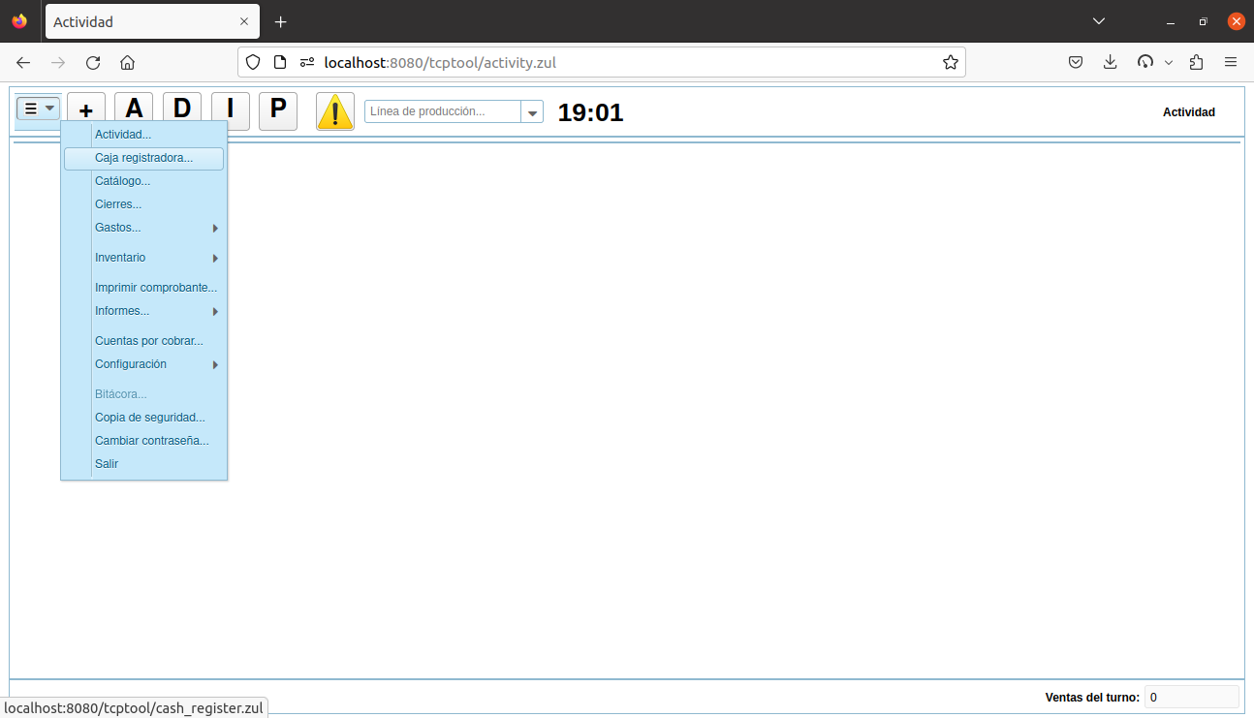Figura 19: Enlace a la caja registradora.
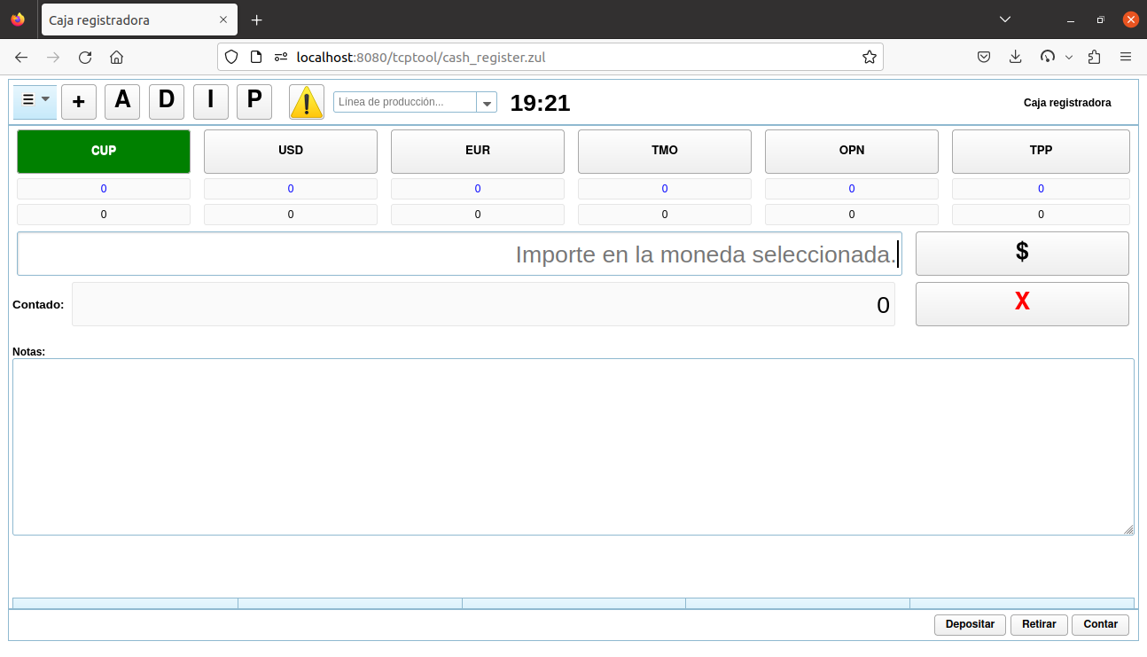Figura 20: Formulario de la caja registradora.

Actualizar los saldos de la caja
- En la esquina superior izquierda, oprimir el botón con el icono hamburguesa que despliega el menú principal del sistema, y seleccionar la opción ‘Caja registradora…’ (Figura 19).
- Se abre el formulario ‘Caja registradora’ (Figura 20), mostrándose un botón por cada moneda configurada, en el orden definido por los valores del campo ‘Posición’. Debajo de cada botón, en azul, se muestra el saldo de la correspondiente moneda. De tratarse de una moneda en efectivo, es de esperar que el saldo mostrado coincida con el saldo en la caja física. De tratarse de una moneda cashless, es de esperar que el saldo mostrado coincida con el de la correspondiente cuenta electrónica o abstracta, por conciliar.
- Oprimir el botón de la moneda cuyo saldo se desea actualizar.
- En el cuadro con el marcador “Importe en la moneda seleccionada.”, escribir la cantidad física contada, o el saldo conciliado de una cuenta cashless. Dicho cuadro admite expresiones aritméticas.
- Oprimir el botón con el signo “$” a la derecha. El cuadro numérico en negro, debajo del botón de la moneda, se actualiza con la cantidad introducida en esa moneda. También se actualiza el cuadro ‘Contado’, el cual muestra el total de las cantidades introducidas expresado en la moneda del sistema. Si se oprime el botón con la “X” a la derecha, se recarga el formulario dejando sin efectos la operación.
- Por cada una de las restantes monedas a retirar, repetir del Paso 3) al paso Paso 5).
- Si es necesario, introducir una nota de la operación.
- En la barra de botones en el extremo inferior, oprimir ‘Contar’ y seguidamente ‘Confirmar conteo’.
- Se actualizan los saldos de las monedas.

Revisar la bitácora de la caja
- En la esquina superior izquierda, oprimir el botón con el icono hamburguesa que despliega el menú principal del sistema, y seleccionar la opción ‘Caja registradora…’ (Figura 19).
- Se abre el formulario ‘Caja registradora’ (Figura 20), mostrándose un botón por cada moneda configurada, en el orden definido por los valores del campo ‘Posición’. Debajo de cada botón, en azul, se muestra el saldo de la correspondiente moneda. De tratarse de una moneda en efectivo, es de esperar que el saldo mostrado coincida con el saldo en la caja física. De tratarse de una moneda cashless, es de esperar que el saldo mostrado coincida con el de la correspondiente cuenta electrónica o abstracta, por conciliar.
- Mediante la barra de desplazamiento vertical, en el extremo derecho del formulario, deslizarse hacia abajo.
- Debajo del cuadro de notas se encuentra el listado de las operaciones de caja, predeterminadamente ordenadas descendentemente por la hora de registro.
- Se puede cambiar la columna por la que se ordena, así como el sentido, haciendo clic cobre los encabezados de columna.

Imprimir comprobante de operación de caja
- Ejecutar el procedimiento 6.2.5 Revisar la bitácora de la caja.
- Ir a la fila correspondiente a la operación cuyo comprobante se desea imprimir. Notar que la tabla está paginada y que se pueden utilizar los controles de avance o retroceso ubicados debajo de la misma.
- Dentro de la columna ‘Acción’, en el extremo derecho de la tabla, oprimir el botón ‘Imprimir’.
- Se imprime el comprobante de la operación. La impresora de la caja tiene prioridad sobre la impresora de la gerencia. Esta, a su vez, tiene prioridad sobre la impresora predeterminada, la cual se usaría en caso de que ninguna de las primeras estuviera configurada.

Configurar la impresora de la caja
- En la esquina superior izquierda, oprimir el botón con el icono hamburguesa que despliega el menú principal del sistema, seleccionar la opción ‘Configuración…’ y oprimir ‘Perfiles de impresión…’ (Figura 10).
- En el formulario de configuración de ‘Perfiles de impresión’ que se carga (Figura 11), buscar el perfil de impresión de interés escribiendo un fragmento de texto en el cuadro combinado ‘Buscar...’ y seleccionar el artículo correspondiente. Esto carga sus datos en el panel de detalles de abajo. El cuadro funciona como un filtro que utiliza como criterio el nombre del perfil. De ser necesario, registrar un nuevo perfil.
- Alternativamente, en el árbol ubicado debajo del cuadro combinado de búsqueda, mediante la barra de desplazamiento puede buscarse el artículo correspondiente al perfil y oprimir el mismo, lo que carga sus datos en el panel de detalles de abajo.
- En el panel de detalles, en la sección ‘Usado por’, adicionar la caja registradora a la lista. Esto se hace, seleccionando el artículo del cuadro combinado y oprimiendo el botón a su derecha, decorado con “+”.
- Oprimir el botón ‘Aplicar’ ubicado en la esquina inferior derecha.
- Se aplican los cambios y se muestra el mensaje “Se aplicaron los cambios”.

Turnos y cierres

Conceptos
TCP TOOL_{TM} trabaja con turnos diarios. Cada turno se delimita por una hora de inicio y una hora de cierre. El intervalo de tiempo de un cierre (Tc) se define como hora de inicio < Tc <= hora de cierre.
No se requiere abrir un cierre formalmente. Para que esto funcione, sí se requiere configurar a nivel global una hora de inicio de turno predeterminada. Comúnmente, esa hora se establece como la hora en que abre el negocio en el día, y pasa a ser la hora más tardía de cierre del turno del día anterior. Sí se necesita registrar cada cierre de un turno. El sistema garantiza que los turnos no se solapen, ni que un mismo día tenga dos turnos, ni que un mismo turno abarque más de un día.
Los cierres pueden cancelarse, lo cual equivale a abrir los correspondientes turnos para cambios. El fin de esto es realizar ajustes de la actividad pasada del negocio. Es crítico se tenga en cuenta que cuando esto se hace, las operaciones de un turno pueden pasar a identificarse como del turno anterior, ya que la nueva hora de cierre del último se moverá hacia delante. El uso más pertinente de esta funcionalidad es, entonces, realizar ajustes en el mismo día.
No es posible abrir un turno anterior a otro ya cerrado. Esto significa que solo puede abrirse el último turno cerrado, sin importar si corresponde a una fecha pasada. Cuando se cierra un turno pasado, como hora de cierre automáticamente se toma la siguiente hora en que se espera abra el negocio (hora de inicio de turno predeterminada).
También es crítico que el tiempo del sistema se mantenga actualizado con el que rija la actividad del negocio. Se recomienda se establezca un plan que contemple esta tarea, y se realicen los cambios de horario cuidadosamente, para evitar efectos indeseados a la hora de vincular con el tiempo las operaciones del negocio.

Procedimientos

Configurar la hora de inicio de turno predeterminada
- En la esquina superior izquierda, oprimir el botón con el icono hamburguesa que despliega el menú principal del sistema, seleccionar la opción ‘Configuración…’ y oprimir ‘Otras…’ (Figura 21).
- Se abre el formulario ‘Configuración adicional’ (Figura 22).
- Usar los campos ‘Hora de inicio de turno’ y ‘Minutos de inicio de turno’ para introducir, en formato militar, la hora de inicio de turno predeterminada.
- Oprimir el botón ‘Aplicar’ ubicado en la esquina inferior derecha.
- Se aplican los cambios y se muestra el mensaje “Se aplicaron los cambios”.

Cerrar un turno
- En la esquina superior izquierda, oprimir el botón con el icono hamburguesa que despliega el menú principal del sistema, y seleccionar la opción ‘Cierres…’ (Figura 23).
- Se abre el formulario ‘Cierres de turno’ (Figura 24).
- En el extremo inferior del formulario, a la izquierda, oprimir el botón ‘Cerrar’ y seguidamente ‘Confirmar’.
- Se adicionan filas a la tabla ‘Detalles’ ubicada en el panel inferior. En el panel inferior se muestra el informe general del cierre.
De estarse cerrando el presente día, se adiciona una fila en el extremo superior de la tabla correspondiente al día. La columna ‘Turno’ contendrá la fecha del día. Las columna ‘Hora de cierre’ y ‘Registrado’ contendrán la hora actual.
De estarse cerrando un día anterior, se adicionará una fila por cada día hasta el día anterior al actual. El campo ‘Hora de cierre’ contendrá la hora de inicio de turno predeterminada correspondiente al día cerrado.

Cancelar un cierre de turno
- En la esquina superior izquierda, oprimir el botón con el icono hamburguesa que despliega el menú principal del sistema, y seleccionar la opción ‘Cierres…’ (Figura 23).
- Se abre el formulario ‘Cierres de turno’ (Figura 24).
- Para solicitar la cancelación, en la tabla ‘Detalles’ ubicada en el panel inferior, identificar la fila correspondiente al turno más recientemente cerrado.
- Para solicitar su cancelación, dentro del campo ‘Acción’, oprimir el botón ‘Cancelar’. Esto colorea de amarillo el fondo de la fila.
- Para confirmar la cancelación, oprimir nuevamente el botón ‘Cancelar’. De ser exitosa la cancelación, se oculta la fila y se da el correspondiente turno por abierto.

Revisar los informes de un cierre
- En la esquina superior izquierda, oprimir el botón con el icono hamburguesa que despliega el menú principal del sistema, y seleccionar la opción ‘Cierres…’ (Figura 23).
- Se abre el formulario ‘Cierres de turno’ (Figura 24).
- En la tabla ‘Detalles’ ubicada en el panel inferior, identificar la fila correspondiente al turno cuyos informes se desea revisar.
- Dentro del campo ‘Acción’, oprimir el botón ‘Ir’. En el panel superior se muestra el informe general. Para ver otros informes, accionar los controles ubicados en la barra del extremo inferior.
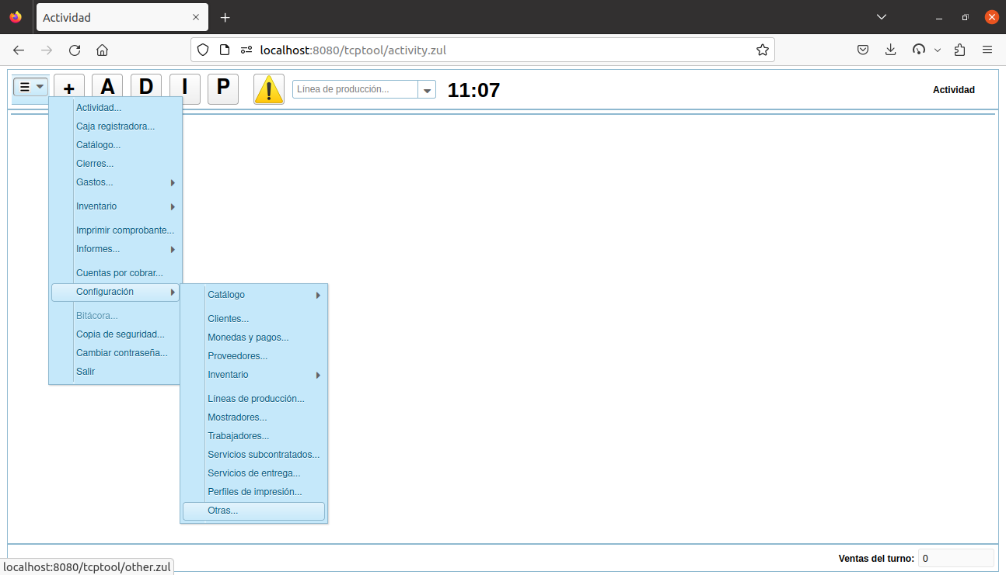Figura 21: Enlace a la configuración global del sistema.
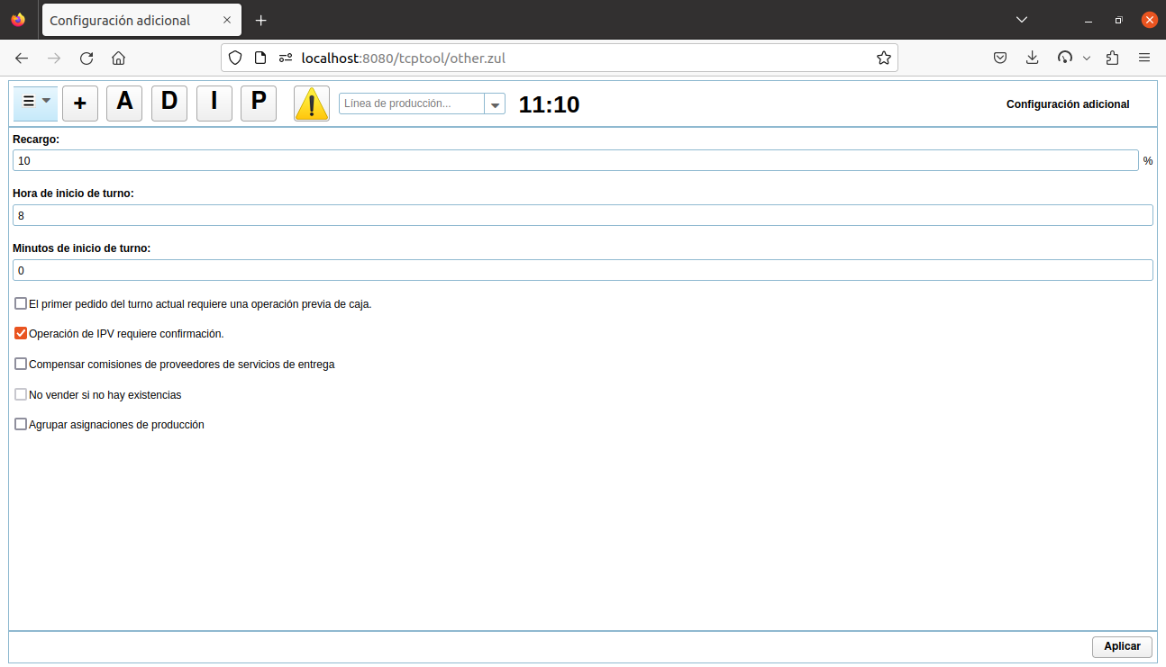Figura 22: Formulario de configuración global del sistema.
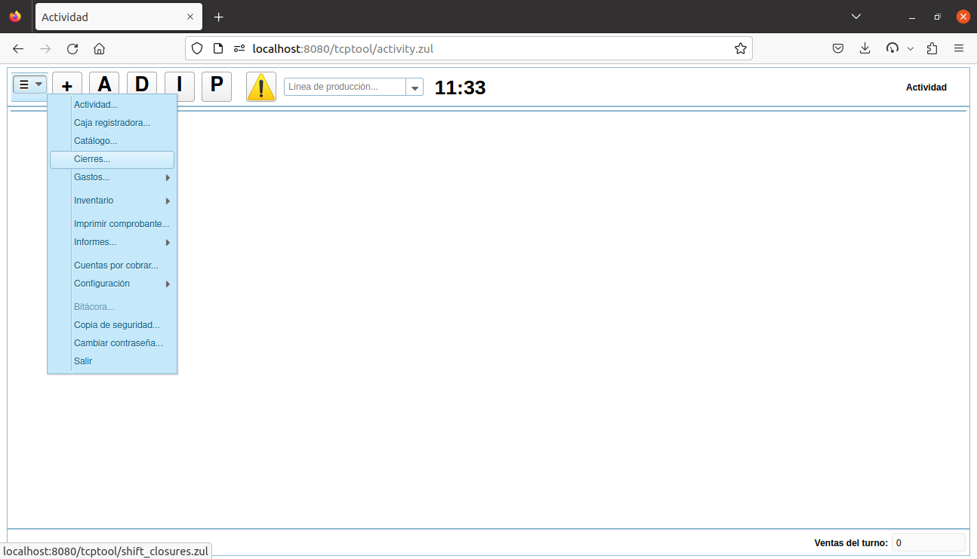Figura 23: Enlace al formulario de manejo de cierres de turno.
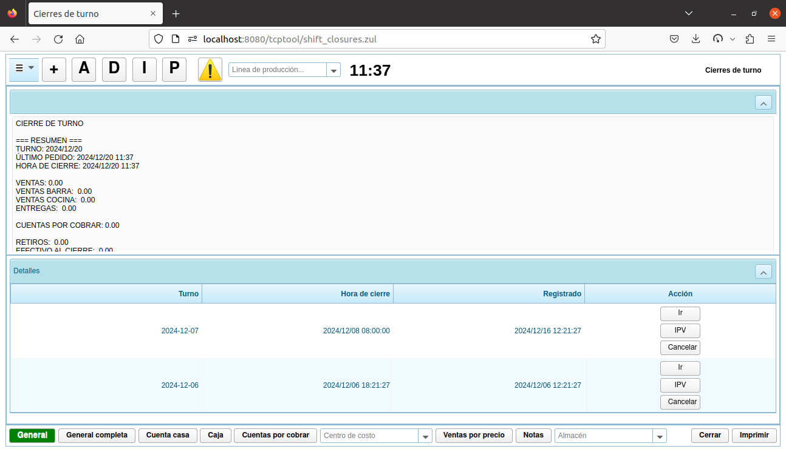Figura 24: Formulario de manejo de cierres de turno.

Imprimir los informes de un cierre
- En la esquina superior izquierda, oprimir el botón con el icono hamburguesa que despliega el menú principal del sistema, y seleccionar la opción ‘Cierres…’ (Figura 23).
- Se abre el formulario ‘Cierres de turno’ (Figura 24).
- En la tabla ‘Detalles’ ubicada en el panel inferior, identificar la fila correspondiente al turno cuyo informe se desea imprimir.
- Dentro del campo ‘Acción’, oprimir el botón ‘Ir’.
- Seleccionar el informe que se desea imprimir, accionando los controles ubicados en la barra del extremo inferior.
- Oprimir el botón ‘Imprimir’, ubicado en la esquina inferior derecha.
- Se imprime el informe. En caso de que estuviera configurada, la impresora de la gerencia tiene prioridad sobre la impresora predeterminada.

Inventario

Conceptos

Generales
Se aclara que TCP TOOL_{TM} puede funcionar sin hacer uso de la capacidad de inventario. No obstante, esta capacidad sería central para dar seguimiento a indicadores esenciales de cualquier negocio maduro, como las existencias y los costos.
Para el cálculo de los costos, la presente versión de TCP TOOL_{TM} utiliza el método de promedio ponderado.
No hay límites mínimo ni máximo para la cantidad de almacenes a configurar y controlar.
Se requiere que un almacén sea señalado como almacén de compras, a donde van a parar los productos adquiribles al comprarse.
Se requiere que un almacén sea señalado como almacén de ventas, a donde van a parar todos los productos cuando salen de sus correspondientes procesos productivos.
Se requiere que uno o más almacenes sean señalados como almacenes de pérdidas, hacia donde pueden moverse artículos por este concepto, y llevar los costos asociados.
Un mismo almacén puede jugar todos los roles anteriores. Si bien no es problemático que, dígase, un almacén central juegue los roles de almacén de compras y ventas, si podría serlo que también fuera el almacén de pérdidas, solo en caso de que fuera de interés llevar los costos por este concepto.
Se admite la configuración de almacenes virtuales, para la clasificación y seguimiento de costos por motivos diversos: insumos, extraviados, ajustes, etc. Sin embargo, especial cuidado deberá tenerse en los movimientos de artículos hacia / desde / entre estos almacenes, ya que influirían en el cálculo de los costos de las existencias en cada almacén, aunque no en los costos globales del negocio.
Las operaciones de inventario, entendiéndose estas como movimientos de artículos desde un almacén hacia otro, son irreversibles.
Los artículos inventariados se dividen en dos: productos y productos adquiribles.
Los productos integran el catálogo de productos vendibles. Un producto no puede ser entrada de un proceso.
Por su parte, los productos adquiribles son los que sirven de entrada a procesos productivos. Su clasificación se deriva de la posibilidad que tiene el negocio de adquirirlos de terceros, aún cuando pueda producirlos por su cuenta. Un producto adquirible también puede ser salida de un proceso (ej. proceso intermedio).
Supóngase un restaurante que utiliza hielo y puré de tomate para elaborar los artículos que vende, pero que ocasionalmente también vende -o revende- hielo y puré de tomate con las mismas especificaciones de los que pueden adquirirse en el mercado Para ambos casos, el restaurante cuenta con la capacidad de fabricar idénticos hielo y puré tomate; es decir, de la misma calidad.
Para el negocio anterior, se configurarían los productos hielo para la venta y puré de tomate para la venta. Además, se configurarían los productos adquiribles agua, hielo, puré de tomate, así como los ingredientes del puré de tomate. Los procesos a configurar podrían ser elaboración de hielo, elaboración de puré de tomate, hielo para la venta y puré de tomate para la venta.
El proceso de elaboración de hielo tendría como única entrada el agua, y como salida hielo. El proceso de elaboración de puré de tomate tendría como entradas los ingredientes del puré de tomate, y salida puré de tomate. El proceso hielo para la venta tendría como única entrada hielo, y como única salida hielo para la venta. El proceso puré de tomate para la venta tendría como única entrada puré de tomate, y como única salida puré de tomate para la venta. Luego, otros procesos intermedios (ej. elaboración de mantequilla) o procesos resultantes en productos (ej. mojito) compartirían como entrada al producto adquirible hielo, aunque obviamente con las cantidades apropiadas en cada caso.
Un proceso toma las entradas de un almacén, y sus salidas pueden terminar en el mismo almacén u otro.
Las existencias de un producto adquirible en un almacén disminuyen por las dos causas siguientes: se mueven a otro almacén, se ejecuta un proceso que las consume de ese almacén.
Las existencias de un producto o producto adquirible en un almacén aumentan debido a las causas siguientes: se mueven desde otro almacén, se ejecuta un proceso cuyas salidas terminan en ese almacén.
Además, de tratarse del almacén de compras, las existencias de un producto adquirible aumentan al registrarse compras (gastos materiales) de ese artículo.

Recálculo de inventario
Una fortaleza importante de TCP TOOL_{TM} es la característica de recálculo de inventario. Esta característica asegura la actualización de las cantidades y valores de las existencias a lo largo de todos los almacenes, cuando se registren operaciones de negocio pasadas y que impacten en el inventario. Esas operaciones pueden ser: gastos materiales, reapertura de pedidos, y operaciones de inventario que se registran desde un formulario de IPV.
Como usualmente se hace en los negocios, los gastos y las operaciones de inventario se sellan en el tiempo. Particularmente, para las operaciones pasadas, solo es relevante el componente de fecha. Para evitar confusiones tras un recálculo de inventario, es obligatorio establecer un convenio para lidiar con esos sellos de tiempo. Específicamente, al registrarse un gasto material u operación de inventario pasada, como sello de tiempo se toma un segundo después de la hora de inicio del turno dentro del que se registra el gasto o la operación.
Para el recálculo tras una reapertura de pedido, este se hace desde la hora original de cierre del pedido.
Una manera de asegurar que el recálculo cubrirá todo el intervalo de tiempo pertinente es desencadenándolo desde un tiempo más viejo. Por ejemplo, abrir un turno anterior al de interés y ejecutar una operación de inventario que mueva una cantidad igual a 0 de cualquier artículo.

Procedimientos

Registrar un almacén
- En la esquina superior izquierda, oprimir el botón con el icono hamburguesa que despliega el menú principal del sistema, seleccionar la opción ‘Configuración…’, seleccionar la opción ‘Inventario...’ y oprimir ‘Almacenes…’ (Figura 25).
- En el formulario ‘Almacenes’ que se carga (Figura 26), oprimir el botón decorado con el signo de “+”, ubicado a la derecha del cuadro combinado que contiene el marcador “Buscar…”.
- En el formulario ‘Nuevo almacén’ que se carga (Figura 27), llenar los campos con la información del almacén a registrar.
- Oprimir el botón ‘Registrar’, ubicado en la esquina inferior derecha del formulario.
- El formulario se limpia, a la espera de un nuevo registro.

Recuperar y modificar un almacén
- En la esquina superior izquierda, oprimir el botón con el icono hamburguesa que despliega el menú principal del sistema, seleccionar la opción ‘Configuración…’, seleccionar la opción ‘Inventario...’ y oprimir ‘Almacenes…’ (Figura 25).
- En el formulario ‘Almacenes’ que se carga (Figura 26), buscar el almacén escribiendo un fragmento de texto en el cuadro combinado ‘Buscar...’ y seleccionar el artículo correspondiente. Esto carga sus datos en el panel de detalles de abajo. El cuadro funciona como un filtro que utiliza como criterios el código y el nombre del almacén.
- Alternativamente, en el árbol ubicado debajo del cuadro combinado de búsqueda, mediante la barra de desplazamiento puede buscarse el artículo correspondiente al almacén y oprimir el mismo, lo que carga sus datos en el panel de detalles de abajo.
- En el panel de detalles, modificar los datos de interés y oprimir el botón ‘Aplicar’ ubicado en la esquina inferior derecha.
- Se aplican los cambios y se muestra el mensaje “Se aplicaron los cambios”.

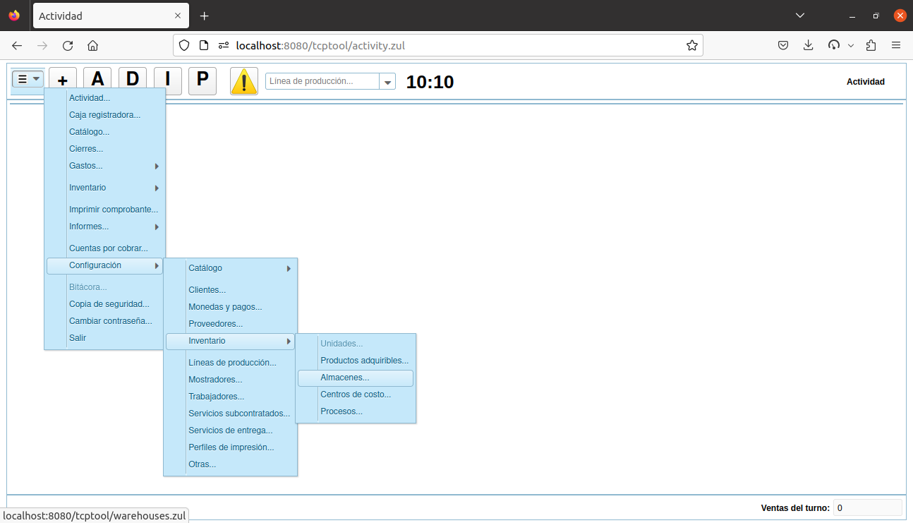Figura 25: Enlace a la configuración de almacenes.

Configurar la impresora de un almacén
- En la esquina superior izquierda, oprimir el botón con el icono hamburguesa que despliega el menú principal del sistema, seleccionar la opción ‘Configuración…’ y oprimir ‘Perfiles de impresión…’ (Figura 10).
- En el formulario de configuración de ‘Perfiles de impresión’ que se carga (Figura 11), buscar el perfil de impresión de interés escribiendo un fragmento de texto en el cuadro combinado ‘Buscar...’ y seleccionar el artículo correspondiente. Esto carga sus datos en el panel de detalles de abajo. El cuadro funciona como un filtro que utiliza como criterio el nombre del perfil. De ser necesario, registrar un nuevo perfil.
- Alternativamente, en el árbol ubicado debajo del cuadro combinado de búsqueda, mediante la barra de desplazamiento puede buscarse el artículo correspondiente al perfil y oprimir el mismo, lo que carga sus datos en el panel de detalles de abajo.
- En el panel de detalles, en la sección ‘Usado por’, adicionar el almacén a la lista. Esto se hace, seleccionando el artículo del cuadro combinado y oprimiendo el botón a su derecha, decorado con “+”.
- Oprimir el botón ‘Aplicar’ ubicado en la esquina inferior derecha.
- Se aplican los cambios y se muestra el mensaje “Se aplicaron los cambios”.

Eliminar un almacén
- En la esquina superior izquierda, oprimir el botón con el icono hamburguesa que despliega el menú principal del sistema, seleccionar la opción ‘Configuración…’, seleccionar la opción ‘Inventario...’ y oprimir ‘Almacenes…’ (Figura 25).
- En el formulario ‘Almacenes’ que se carga (Figura 26), buscar el almacén escribiendo un fragmento de texto en el cuadro combinado ‘Buscar...’ y seleccionar el artículo correspondiente. Esto carga sus datos en el panel de detalles de abajo. El cuadro funciona como un filtro que utiliza como criterios el código y el nombre del almacén.
- Alternativamente, en el árbol ubicado debajo del cuadro combinado de búsqueda, mediante la barra de desplazamiento puede buscarse el artículo correspondiente al almacén y oprimir el mismo, lo que carga sus datos en el panel de detalles de abajo.
- En el árbol que contiene la lista de almacenes, sobre el artículo correspondiente al almacén que se desea eliminar, para solicitar la eliminación oprimir el botón con la cruz ubicado en el extremo derecho de la fila. Esto colorea de amarillo el fondo de la fila.
- Confirmar la eliminación oprimiendo de nuevo el botón con la cruz. De ser exitosa la eliminación, la acción oculta la fila y se evita, desde ese momento, en toda la aplicación, se muestren elementos de interfaz con el usuario que pudieran conectar al almacén con futuras decisiones de negocio. Cabe señalar que los registros históricos asociados al almacén se mantienen en la base datos, y que ni su código, ni su nombre, podrán ser utilizados nuevamente.
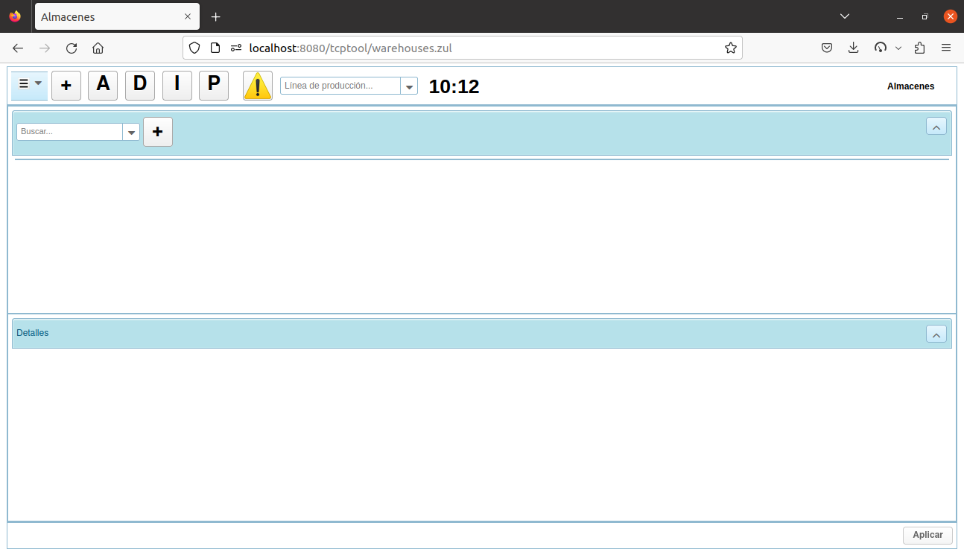Figura 26: Formulario de configuración de almacenes.
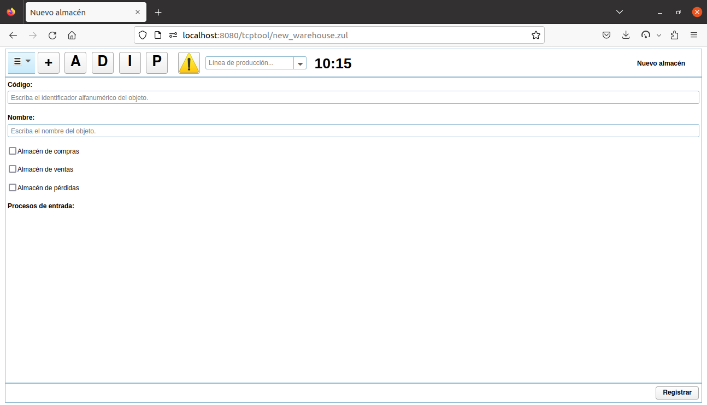Figura 27: Formulario de registro de un almacén.
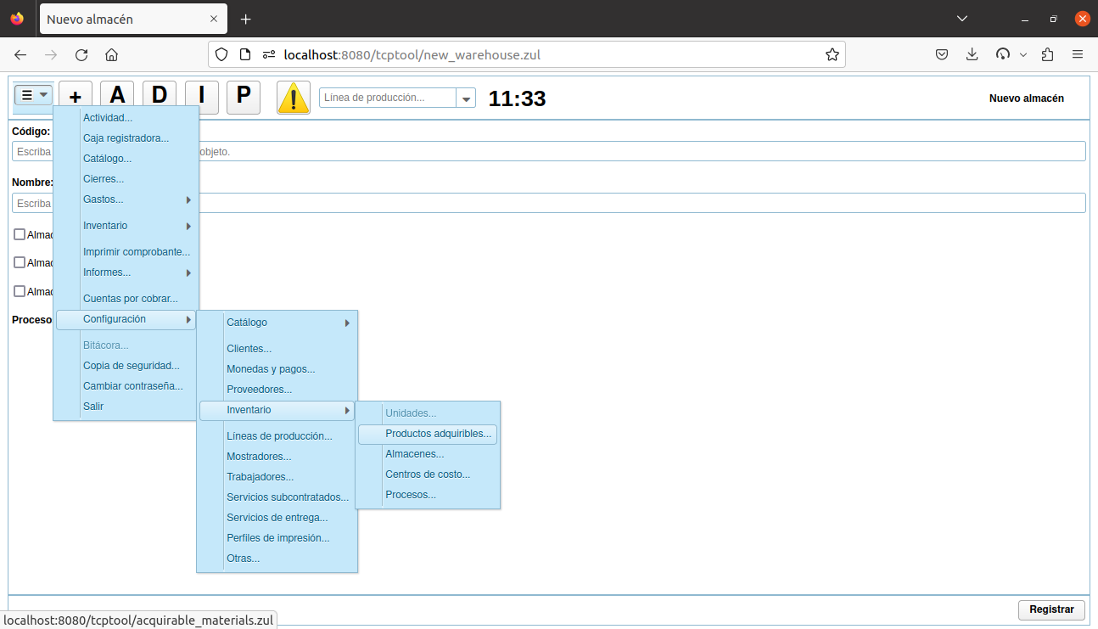Figura 28: Enlace a la configuración de productos adquiribles.
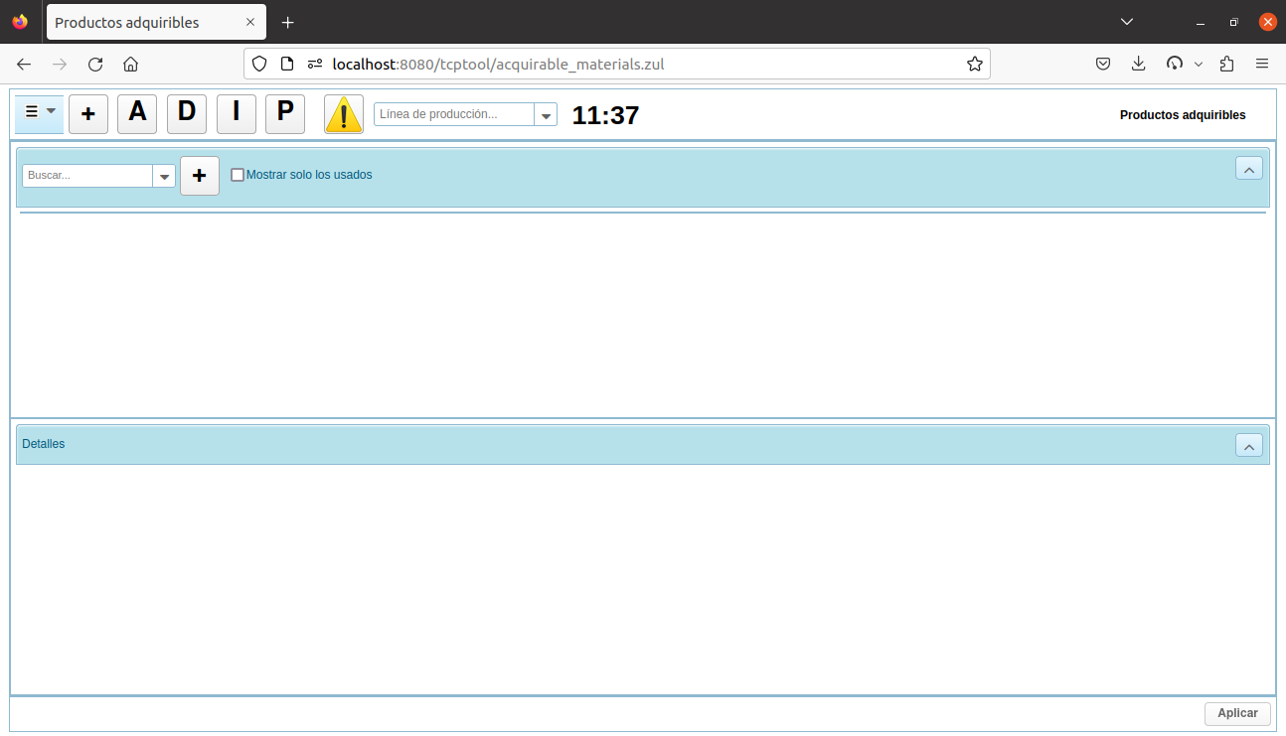Figura 29: Formulario de configuración de productos adquiribles.
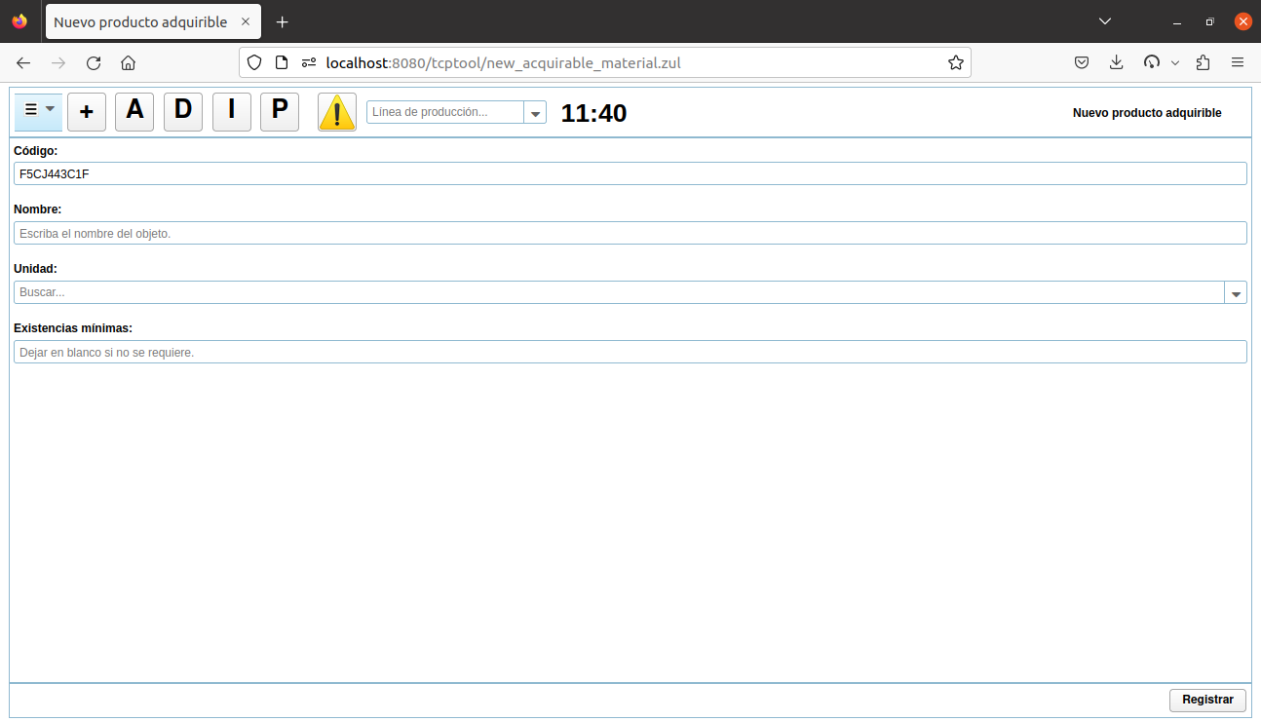Figura 30: Formulario de registro de producto adquirible.

Registrar un producto adquirible
- En la esquina superior izquierda, oprimir el botón con el icono hamburguesa que despliega el menú principal del sistema, seleccionar la opción ‘Configuración…’, seleccionar la opción ‘Inventario...’ y oprimir ‘Productos adquiribles…’ (Figura 28).
- En el formulario ‘Productos adquiribles’ que se carga (Figura 29), oprimir el botón decorado con el signo de “+”, ubicado a la derecha del cuadro combinado que contiene el marcador “Buscar…”.
- En el formulario ‘Nuevo producto adquirible’ que se carga (Figura 30), llenar los campos con la información del producto adquirible a registrar.
El código es un identificador único del artículo inventariado (adquirible o no) en todo el sistema. El sistema propone un código aleatorio, para el caso de que el negocio no disponga de un esquema de codificación de artículos.
El nombre es otro identificador único del artículo inventariado (adquirible o no) en todo el sistema.
Se debe seleccionar una unidad de medida del cuadro combinado. Futuros cambios hacia otra unidad que mida la misma magnitud desencadenan el consecuente ajuste en las cantidades y valores unitarios del inventario. De cambiarse a una unidad no equivalente, cantidades y valores se dejan intactos en los almacenes.
El campo de existencias mínimas puede tener utilidad a la hora de generar listas de compra que aseguren el mantenimiento de un stock mínimo del producto a escala global en el negocio. Es decir, en la presente versión, está cantidad no está atada a ningún almacén en particular.
- Oprimir el botón ‘Registrar’, ubicado en la esquina inferior derecha del formulario.
- El formulario se limpia, a la espera de un nuevo registro.

Recuperar y modificar un producto adquirible
- En la esquina superior izquierda, oprimir el botón con el icono hamburguesa que despliega el menú principal del sistema, seleccionar la opción ‘Configuración…’, seleccionar la opción ‘Inventario...’ y oprimir ‘Productos adquiribles…’ (Figura 28).
- En el formulario ‘Productos adquiribles’ que se carga (Figura 29), buscar el producto escribiendo un fragmento de texto en el cuadro combinado ‘Buscar...’ y seleccionar el artículo correspondiente. Esto carga sus datos en el panel de detalles de abajo. El cuadro funciona como un filtro que utiliza como criterios el código y el nombre del producto.
- Alternativamente, en el árbol ubicado debajo del cuadro combinado de búsqueda, mediante la barra de desplazamiento puede buscarse el artículo correspondiente al producto adquirible y oprimir el mismo, lo que carga sus datos en el panel de detalles de abajo.
- En el panel de detalles, modificar los datos de interés y oprimir el botón ‘Aplicar’ ubicado en la esquina inferior derecha.
- Se aplican los cambios y se muestra el mensaje “Se aplicaron los cambios”.

Eliminar un producto adquirible
- En la esquina superior izquierda, oprimir el botón con el icono hamburguesa que despliega el menú principal del sistema, seleccionar la opción ‘Configuración…’, seleccionar la opción ‘Inventario...’ y oprimir ‘Productos adquiribles…’ (Figura 28).
- En el formulario ‘Productos adquiribles’ que se carga (Figura 29), buscar el producto adquirible escribiendo un fragmento de texto en el cuadro combinado ‘Buscar...’ y seleccionar el artículo correspondiente. Esto carga sus datos en el panel de detalles de abajo. El cuadro funciona como un filtro que utiliza como criterios el código y el nombre del producto adquirible.
- Alternativamente, en el árbol ubicado debajo del cuadro combinado de búsqueda, mediante la barra de desplazamiento puede buscarse el artículo correspondiente al producto adquirible y oprimir el mismo, lo que carga sus datos en el panel de detalles de abajo.
- En el árbol que contiene la lista de productos adquiribles, sobre el artículo correspondiente al producto que se desea eliminar, para solicitar la eliminación oprimir el botón con la cruz ubicado en el extremo derecho de la fila. Esto colorea de amarillo el fondo de la fila.
- Para confirmar la eliminación, oprimir nuevamente el botón con la cruz. De ser exitosa la eliminación, esta acción oculta la fila y evita que, desde ese momento, en toda la aplicación, se muestren elementos de interfaz con el usuario que pudieran conectar al producto adquirible con futuras decisiones de negocio. Es importante señalar que los registros históricos asociados al producto se mantienen en la base datos, y que ni su código, ni su nombre, podrán ser utilizados nuevamente.

Registrar un proceso
- En la esquina superior izquierda, oprimir el botón con el icono hamburguesa que despliega el menú principal del sistema, seleccionar la opción ‘Configuración…’, seleccionar la opción ‘Inventario...’ y oprimir ‘Procesos…’ (Figura 31).
- En el formulario ‘Procesos’ que se carga (Figura 32), oprimir el botón decorado con el signo de “+”, ubicado a la derecha del cuadro combinado que contiene el marcador “Buscar…”.
- En el formulario ‘Nuevo proceso’ que se carga (Figura 33), llenar los campos con la información del proceso a registrar.
El nombre de un proceso lo identifica unívocamente en todo el sistema.
El costo fijo de un proceso es el componente invariante del costo de una ejecución del proceso (corrida) que no depende de las especificaciones de los artículos de entrada ni de las salidas.
En las secciones ‘Entradas’ y ‘Salidas’ se especifican las entradas y salidas del proceso. Usualmente, se toma como referencia una ficha técnica del proceso. En un negocio gastronómico, normalmente esta ficha es una aproximación a las recetas de los productos. Las diferencias podrían deberse a que, en la especificación de un proceso, solo se incluyen los artículos cuyos inventarios se controlan. Por ejemplo, podría excluirse algún ingrediente tan importante como el agua del grifo, o alguna especie poco costosa cuyo control burocrático de inventario no se justificaría
En el cuadro combinado de las entradas solo se incluyen productos adquiribles. En el cuadro combinado de las salidas se incluyen todos los artículos inventariados, sean o no productos adquiribles.
Para especificar las entrada o salidas, sucesivamente se selecciona un artículo del cuadro combinado correspondiente; se especifica una cantidad; se especifica una unidad equivalente a la unidad en la que se controla el producto -la cual se especifica durante su registro o modificación; de tratarse de una salida, se especifica un peso utilizado para prorratear el costo total de las entradas entre las salidas; y se oprimir el botón a la derecha con el signo “+”. Los pesos deben sumar 100%. En caso de errores durante la especificación, los botones con las cruces en las últimas columnas de las filas se utilizan para eliminar de la tabla las filas que las contienen, antes de reintentar reinserciones.
- Oprimir el botón ‘Registrar’, ubicado en la esquina inferior derecha del formulario.
- El formulario se limpia, a la espera de un nuevo registro.

Recuperar y modificar un proceso
- En la esquina superior izquierda, oprimir el botón con el icono hamburguesa que despliega el menú principal del sistema, seleccionar la opción ‘Configuración…’, seleccionar la opción ‘Inventario...’ y oprimir ‘Procesos…’ (Figura 31).
- En el formulario ‘Procesos’ que se carga (Figura 32), buscar el proceso escribiendo un fragmento de texto en el cuadro combinado ‘Buscar...’ y seleccionar el artículo correspondiente. Esto carga sus datos en el panel de detalles de abajo. El cuadro funciona como un filtro que utiliza como criterio el nombre del proceso.
- Alternativamente, en el árbol ubicado debajo del cuadro combinado de búsqueda, mediante la barra de desplazamiento puede buscarse el artículo correspondiente al proceso y oprimir el mismo, lo que carga sus datos en el panel de detalles de abajo.
- En el panel de detalles, modificar los datos de interés.y oprimir el botón ‘Aplicar’ ubicado en la esquina inferior derecha.
- Se aplican los cambios y se muestra el mensaje “Se aplicaron los cambios”.

Eliminar un proceso
- En la esquina superior izquierda, oprimir el botón con el icono hamburguesa que despliega el menú principal del sistema, seleccionar la opción ‘Configuración…’, seleccionar la opción ‘Inventario...’ y oprimir ‘Procesos…’ (Figura 31).
- En el formulario ‘Procesos’ que se carga (Figura 32), buscar el proceso escribiendo un fragmento de texto en el cuadro combinado ‘Buscar...’ y seleccionar el artículo correspondiente. Esto carga sus datos en el panel de detalles de abajo. El cuadro funciona como un filtro que utiliza como criterio el nombre del proceso.
- Alternativamente, en el árbol ubicado debajo del cuadro combinado de búsqueda, mediante la barra de desplazamiento puede buscarse el artículo correspondiente al proceso y oprimir el mismo, lo que carga sus datos en el panel de detalles de abajo.
- En el árbol que contiene la lista de procesos, sobre el artículo correspondiente al proceso que se desea eliminar, para solicitar la eliminación oprimir el botón con la cruz ubicado en el extremo derecho de la fila. Esto colorea de amarillo el fondo de la fila.
- Para confirmar la eliminación, oprimir nuevamente el botón con la cruz. De ser exitosa la eliminación, esta acción oculta la fila y evita que, desde ese momento, en toda la aplicación, se muestren elementos de interfaz con el usuario que pudieran conectar al proceso con futuras decisiones de negocio. Es importante señalar que los registros históricos asociados al proceso y sus corridas se mantienen en la base datos, y su nombre no podrá ser utilizado nuevamente.

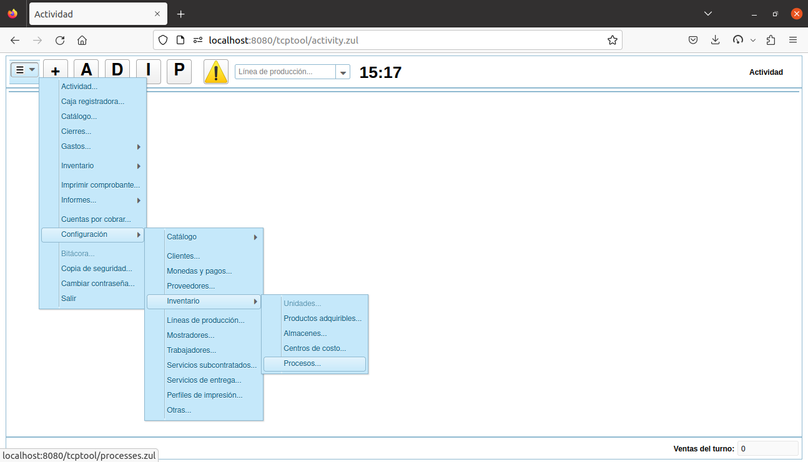Figura 31: Enlace a la configuración de procesos.
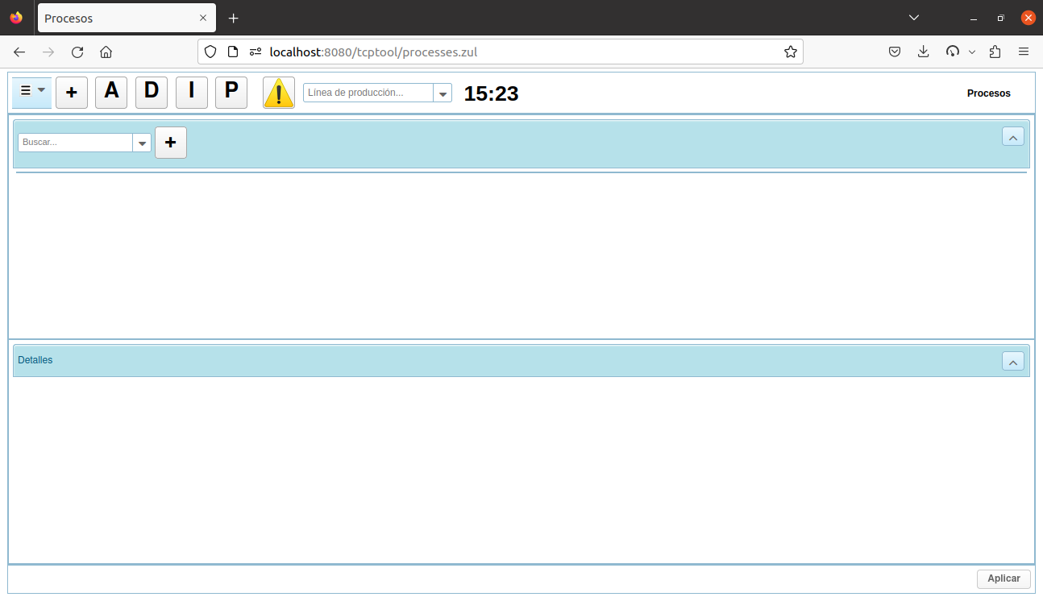Figura 32: Formulario de configuración de procesos.
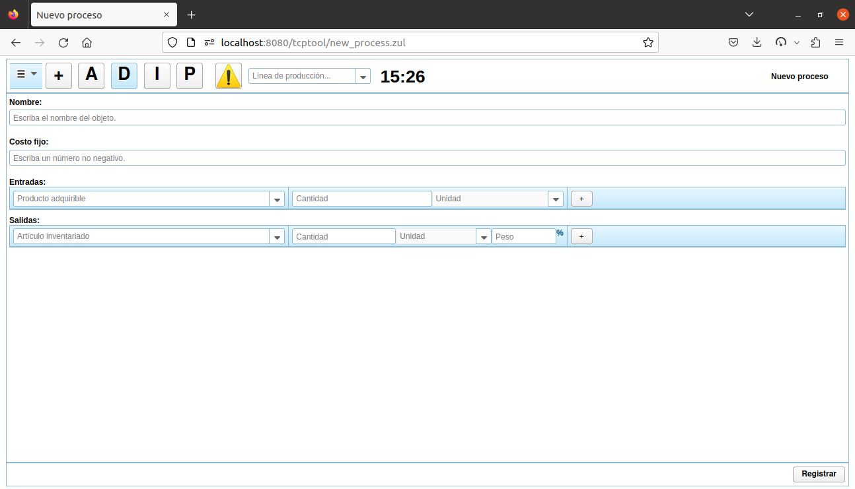Figura 33: Formulario de registro de un proceso.

Registrar una operación de inventario
- En la barra con los botones de acceso directo ubicada en el extremo superior, oprimir el botón con la etiqueta “I”. Esto despliega el menú emergente de la Figura 34, con los enlaces a las operaciones de inventario.
- Ubicar el grupo de vínculos correspondiente al almacén de interés, y hacer clic sobre ‘Operación’. Esto abre el formulario ‘Operación de inventario’ que se muestra en Figura 35.
Los cuadro combinados funcionan como filtros. En ‘Desde’ y ‘Hasta’ se filtra por código y nombre de almacén. En ‘Trabajador’, se filtra por nombre de usuario (dirección de email), nombre y apellidos. En ‘Artículo inventariado’, se filtra por código y nombre de producto. En ‘Unidad’, se filtra por nombre y abreviatura de unidad de medida.
- En el cuadro combinado ‘Desde’, seleccionar el almacén de origen.
- En el cuadro combinado ‘Hacia’, seleccionar el almacén de destino.
- En el cuadro combinado ‘Trabajador’, seleccionar un trabajador. Usualmente, la operación se asocia al trabajador a quien se transferirá la custodia de los artículos a mover.
- Armar el conjunto de artículos a mover.
Esto se hace, sucesivamente, seleccionando un artículo inventariado, especificando una cantidad de producto, y seleccionando una unidad de medida. Luego, se oprime el botón a la derecha con el signo “+” para adicionar al conjunto. Para eliminar del conjunto, oprimir el botón con la cruz, ubicado en el extremo derecho de la fila del artículo que se desea retirar del conjunto a mover.
- Una vez el conjunto esté listo, en el extremo inferior derecho del formulario, oprimir el botón ‘Registrar’ y seguidamente ‘Confirmar’. Con esto se registra la operación, lo que puede confirmarse comprobando que la misma se insertó en la primera fila de la tabla de abajo.

Registrar una operación de inventario desde el formulario de IPV
Para registrar una operación de inventario en un día, el correspondiente turno deberá estar abierto. De ser necesario, cancelar cierres según el procedimiento 7.2.3 Cancelar un cierre de turno, descrito en la página 59.
- En la barra con los botones de acceso directo ubicada en el extremo superior, oprimir el botón con la etiqueta “I”. Esto despliega el menú emergente de la Figura 34, con los enlaces a las operaciones de inventario.
- Ubicar el grupo de vínculos correspondiente al almacén de interés, y hacer clic sobre ‘IPV’. Esto abre el formulario ‘IPV’ que se muestra en Figura 36. Cada fila de la tabla se asocia a un artículo inventariado. Solo se muestran productos adquiribles.
- En el cuadro combinado ‘Turno’, seleccionar el día de interés.
En el control de fecha ‘Turno’ se introduce el día asociado al turno de interés. Solo se muestra el estado del inventario en ese día. Si se deja en blanco, se muestran los datos posteriores al último turno cerrado (se mostraría el día de hoy, si el turno de ayer fue cerrado).
- En el cuadro combinado ‘Material’, seleccionar el artículo inventariado de interés.
Se puede reducir el número de filas mediante el cuadro combinado ‘Material’, el cual funciona como un filtro con los criterios código del producto y nombre.
En cada fila, la columna ‘Inicio’ contiene el número en el que quedaron las existencias al cierre del turno anterior. Esto coincide con el valor de la columna ‘Final’ al cierre del turno anterior.
La columna ‘Entrada’ contiene la suma de las cantidades que de ese producto se movieron al almacén mediante operaciones de inventario, incrementando las existencias.
La columna ‘Pérdidas’ contiene la suma de las cantidades que de ese producto se movieron desde el almacén seleccionado hacia algún almacén de ‘Pérdidas’, mediante operaciones de inventario, decrementándose las existencias.
La columna ‘Movimiento’ contiene la suma de las cantidades que de ese producto se movieron desde el almacén seleccionado hacia algún almacén que no sea de ‘Pérdidas’, mediante operaciones de inventario, decrementándose las existencias.
La columna ‘Disponible’ contiene el resultado de la fórmula inicio + entradas – pérdidas – movimiento.
La columna ‘Salida’ contiene las cantidades que del producto se consumieron en corridas de proceso que toman sus entradas del almacén seleccionado, decrementándose las existencias del producto de la fila. De no tratarse de procesos intermedios -lo que se contempla en el cálculo también, dicha columna podría coincidir con el volumen de reventa de dicho producto. Por ejemplo, considérese un proceso que como única entrada tuviera el producto adquirible Cerveza Cristal ®, y cuya única salida fuera el producto Cerveza Cristal ® para la venta. Si se obvian los cócteles que contienen Cerveza Cristal ®, el valor que se mostraría en la columna ‘Salida’ coincidiría con las reventas de esa cerveza a lo largo del día. Si dicho producto se usara en elaboraciones, entonces la salida sería la suma de la reventa más lo que se utilizó en las mismas.
La columna ‘Final’ se calcula como ‘Disponible’ – ‘Salida’. De tratarse del día actual, el resultado coincidiría con las existencias actuales del producto en el almacén seleccionado.
Todas las columnas son de solo lectura. Solo se puede desencadenar una operación de inventario desde las columnas ‘Entrada’, ‘Pérdidas’ y ‘Movimiento’, haciendo clic sobre el correspondiente campo de la fila de interés.
Para entradas, se mueve hacia el almacén seleccionado desde otro almacén. Para pérdidas y movimientos, se mueve desde el almacén seleccionado hacia otro almacén.
- En la fila del producto a mover, hacer clic sobre la celda correspondiente a la operación deseada (‘Entrada’, ‘Pérdidas’, ‘Movimiento’).
- Se muestra la ventana especificación de la operación (Figura 38).
- Según corresponda, en el cuadro combinado de autocompletamiento ‘Desde’ o ‘Hacia’, seleccionar el almacén de origen o de destino respectivamente.
- Introducir la cantidad de producto a mover, dada en la unidad en la que el mismo se inventaria.
- Seleccionar un trabajador. Este trabajador no puede coincidir con el usuario que inició sesión. Normalmente, el trabajador a seleccionar es su contrapartida. Entiéndase, quien aprueba la operación, o a quien se transferirá la custodia de los artículos a mover.
- Oprimir el botón ‘Solicitar’.
- Dependiendo del valor del parámetro de configuración global del sistema ‘Operación de IPV requiere confirmación.’ (ver 19 Configuración global del sistema), si es falso, se registra la operación afectándose el inventario consecuentemente, se cierra la ventana, y su efecto se visualiza en el ‘Formulario de IPV actualmente abierto.
De ser verdadero el parámetro, se cierra la ventana, no se afecta el inventario, y la operación requiere ser confirmada por el usuario seleccionado. Para confirmar la operación, el usuario seleccionado deberá iniciar sesión y, en la barra superior de accesos directos, oprimir el botón decorado con un signo de exclamación. Eso abre el ‘Formulario de operaciones pendientes’ (Figura 39), en cuya tabla contiene las operaciones que esperan por la confirmación del usuario.
- El usuario localiza la operación en la tabla, y en la celda acción oprime dos veces el botón ‘Confirmar’ con lo que se aplican los cambios en el inventario derivados de la operación. Alternativamente, el usuario puede oprimir dos veces el botón ‘Cancelar’ para anular la operación.

Revisar operaciones de inventario registradas
- En la barra con los botones de acceso directo ubicada en el extremo superior, oprimir el botón con la etiqueta “I”. Esto despliega el menú emergente de la Figura 34, con los enlaces a las operaciones de inventario.
- Hacer clic sobre cualquiera de los vínculos etiquetados con “Operación”. Esto abre el formulario ‘Operación de inventario’ que se muestra en Figura 35.
- El formulario incluye una tabla paginada con el listado de todas las operaciones de inventario registradas, predeterminadamente ordenadas descendentemente por la hora de registro.
- Se puede cambiar la columna por la que se ordena, así como el sentido, haciendo clic cobre los encabezados de columna.

Imprimir comprobante de operación de inventario
- Ejecutar el procedimiento 8.2.13 Revisar operaciones de inventario registradas.
- Ir a la fila correspondiente a la operación cuyo comprobante se desea imprimir. Notar que la tabla está paginada y que se pueden utilizar los controles de avance o retroceso ubicados debajo de la misma. Dentro de la columna ‘Acción’, en el extremo derecho de la tabla, oprimir el botón ‘Imprimir’.
- Se imprime el comprobante de la operación. La impresora del almacén tiene prioridad sobre la impresora de la gerencia. Esta, a su vez, tiene prioridad sobre la impresora predeterminada, la cual se usaría en caso de que ninguna de las primeras estuviera configurada.

Revisar las existencias de los artículos inventariados, en el turno actual y pasados
- En la barra con los botones de acceso directo ubicada en el extremo superior, oprimir el botón con la etiqueta “I”. Esto despliega el menú emergente de la Figura 34, con los enlaces a las operaciones de inventario.
- Ubicar el grupo de vínculos correspondiente al almacén de interés, y hacer clic sobre ‘IPV’. Esto abre el formulario ‘IPV’ que se muestra en Figura 36. Cada fila de la tabla se asocia a un artículo inventariado. Solo se muestran productos adquiribles.
- En el cuadro combinado ‘Turno’, seleccionar el día de interés. Dejar en blanco para el turno actual.
- Las celdas de la columna ‘Final’ contienen las existencias de los correspondientes productos.
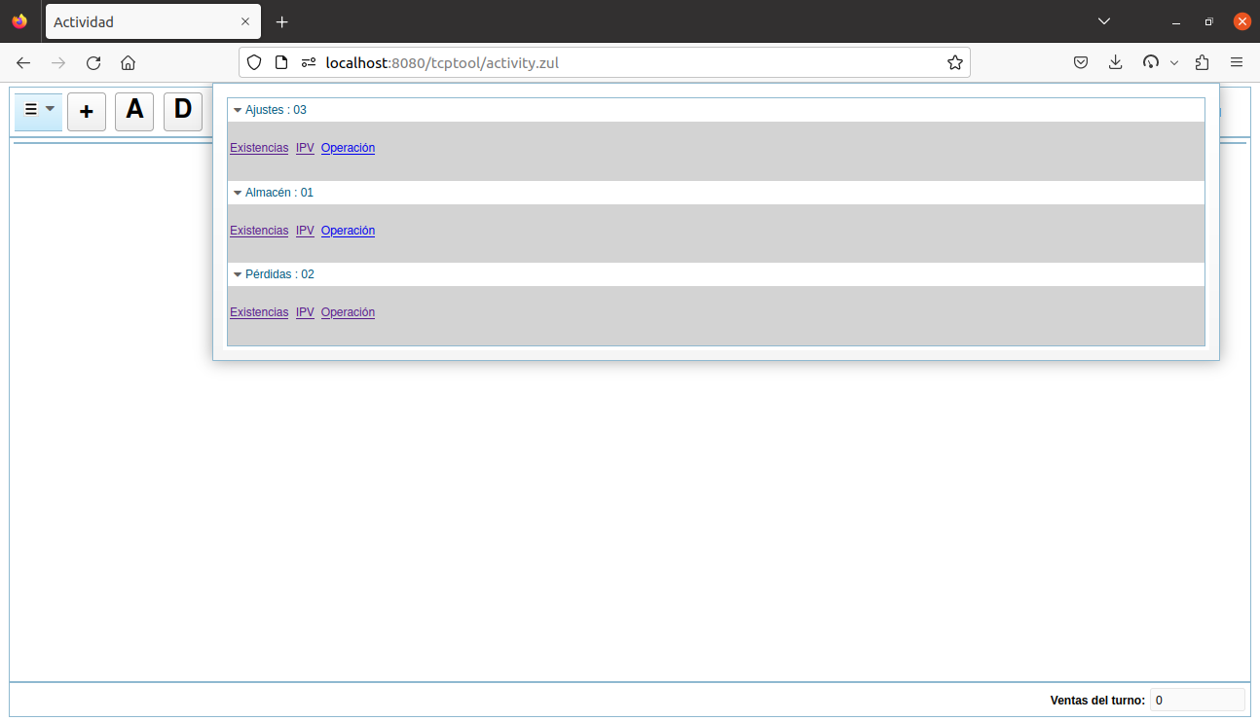Figura 34: Menú emergente con los enlaces a las operaciones de almacén.
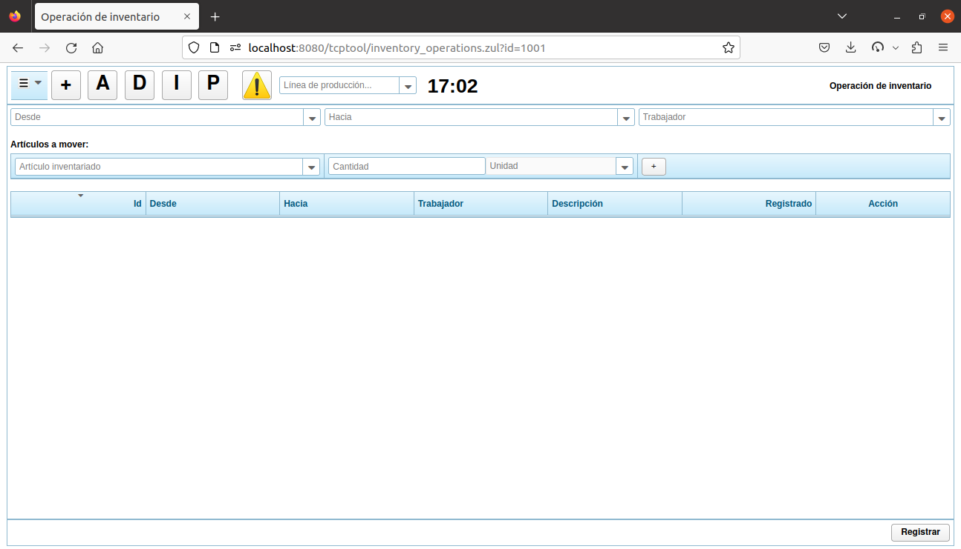Figura 35: Formulario de registro de operaciones de inventario.
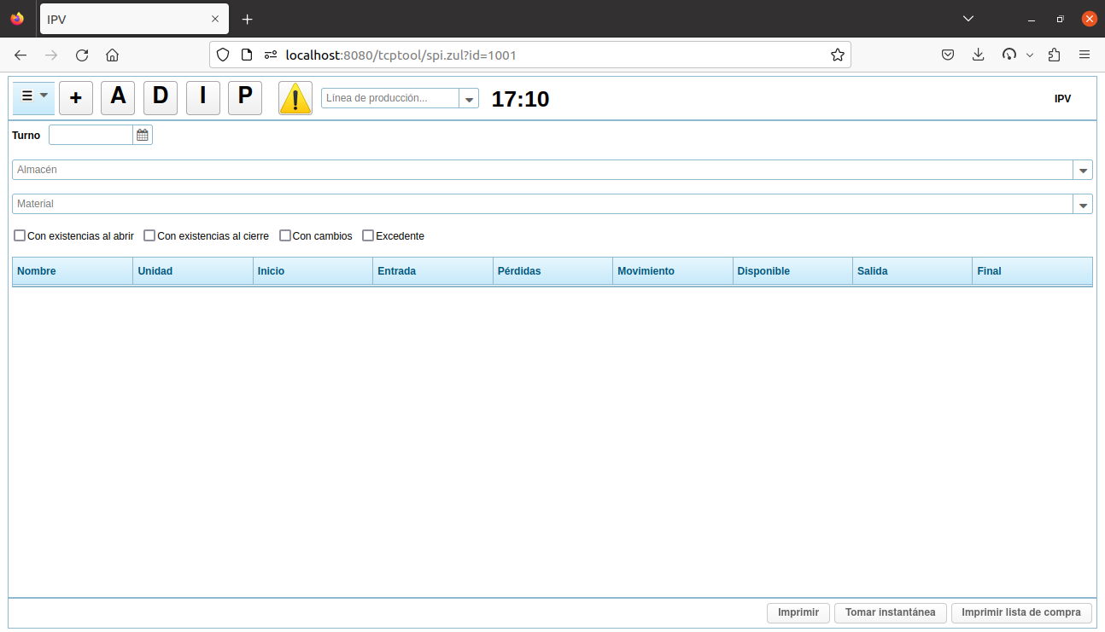Figura 36: Formulario de IPV.
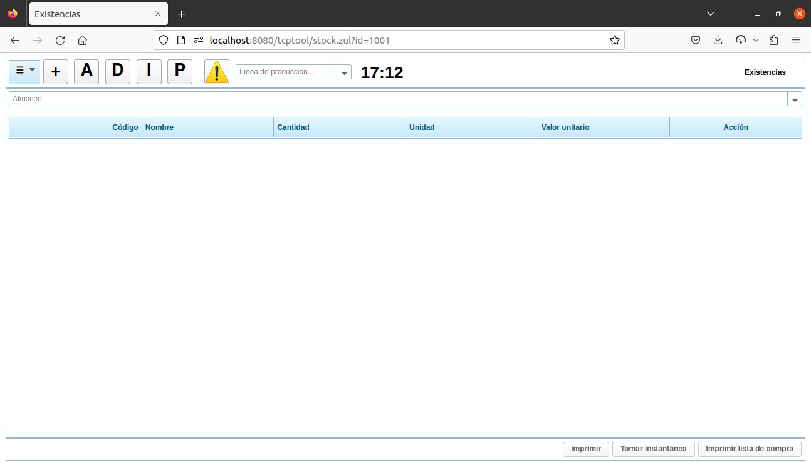Figura 37: Formulario de existencias.
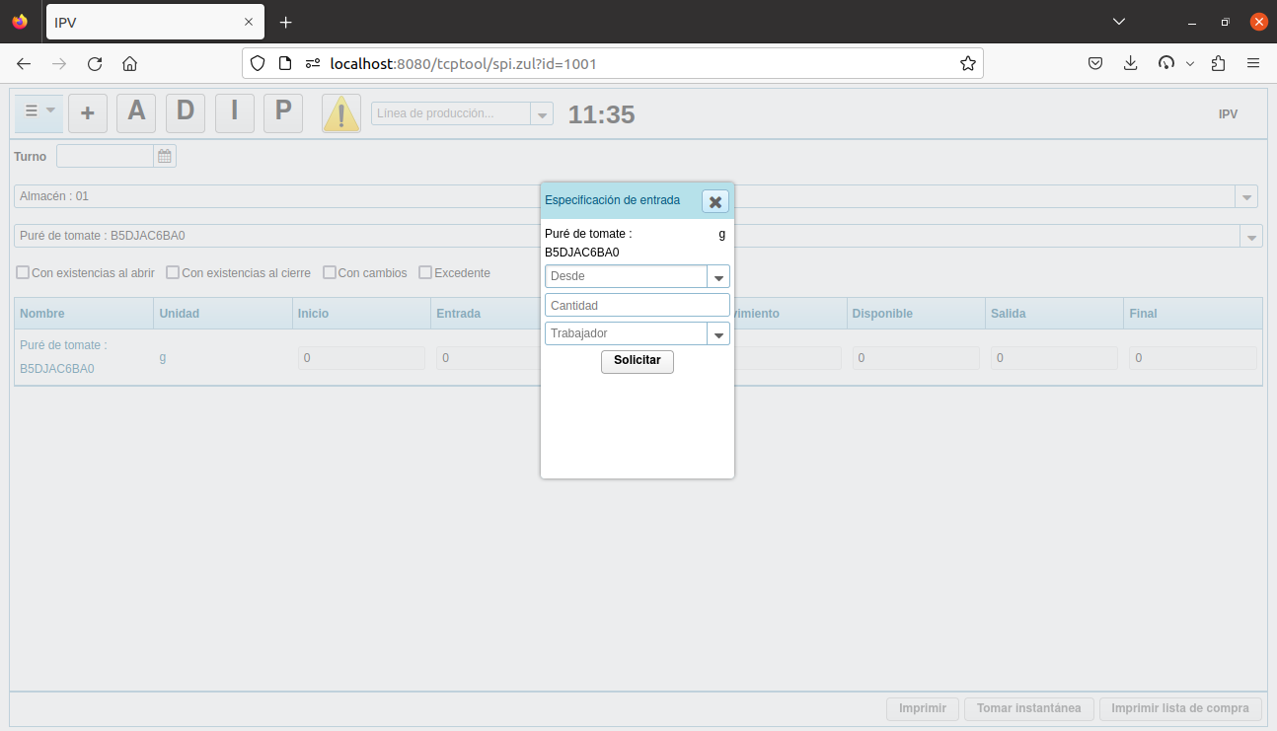Figura 38: Ventana de especificación de operación de inventario desde formulario de IPV.
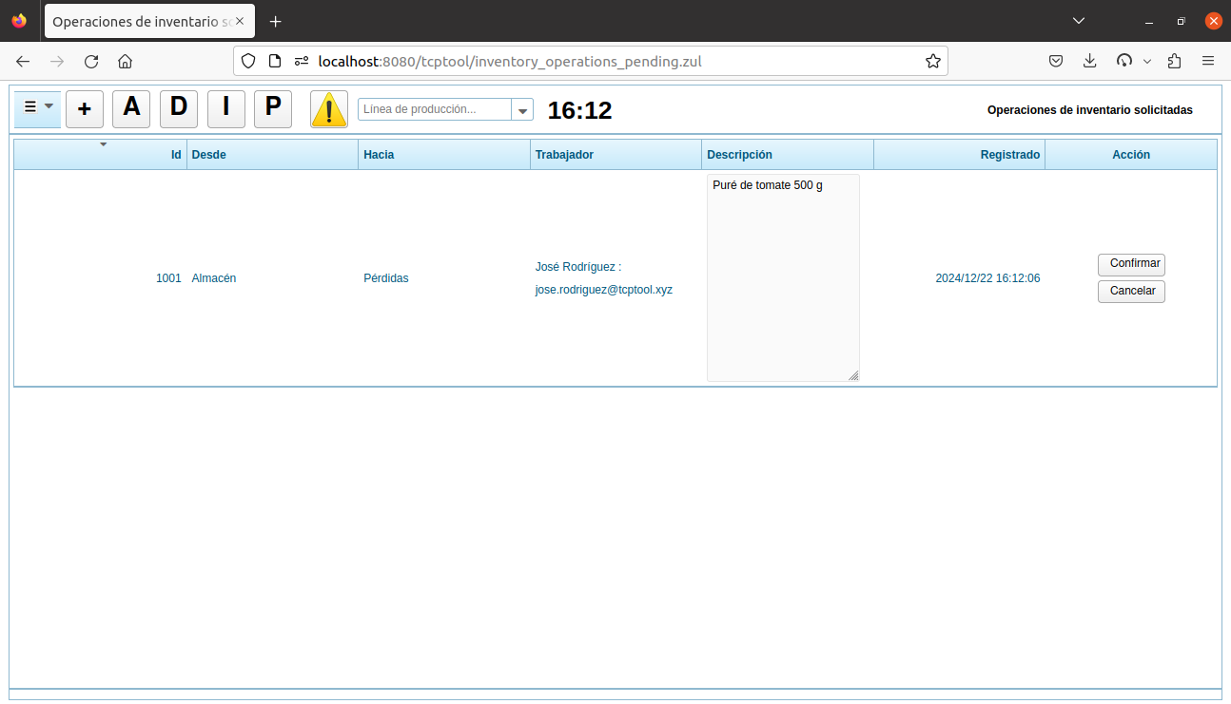Figura 39: Formulario de operaciones pendientes.

Compras materiales y otros gastos

Conceptos
Como convenio, el gasto se registra con un tiempo igual a 1 segundo después del la hora de inicio del turno. Esto aplica también para los gastos pasados, que se registran diferidamente, los cuales desencadenan recálculos de inventario.
Los productos adquiribles y servicios se adquieren de proveedores que deberán registrarse en el sistema.
Los gastos de nómina deberán asociarse a trabajadores registrados en el sistema.
Para registrar gastos pasados, o cancelar gastos, los turnos correspondientes deberán estar abiertos. Ver procedimiento 7.2.3 Cancelar un cierre de turno en la página 59.

Procedimientos

Registrar proveedor
- En la esquina superior izquierda, oprimir el botón con el icono hamburguesa que despliega el menú principal del sistema, seleccionar la opción ‘Configuración…’ y oprimir ‘Proveedores…’ (Figura 40).
- En el formulario ‘Proveedores’ que se carga (Figura 41), oprimir el botón decorado con el signo de “+”, ubicado a la derecha del cuadro combinado que contiene el marcador “Buscar…”.
- En el formulario ‘Nuevo proveedor’ que se carga (Figura 42), llenar los campos con la información del proveedor a registrar.
No puede existir más de un proveedor con el mismo nombre.
- Oprimir el botón ‘Registrar’, ubicado en la esquina inferior derecha del formulario.
- El formulario se limpia, a la espera de un nuevo registro.

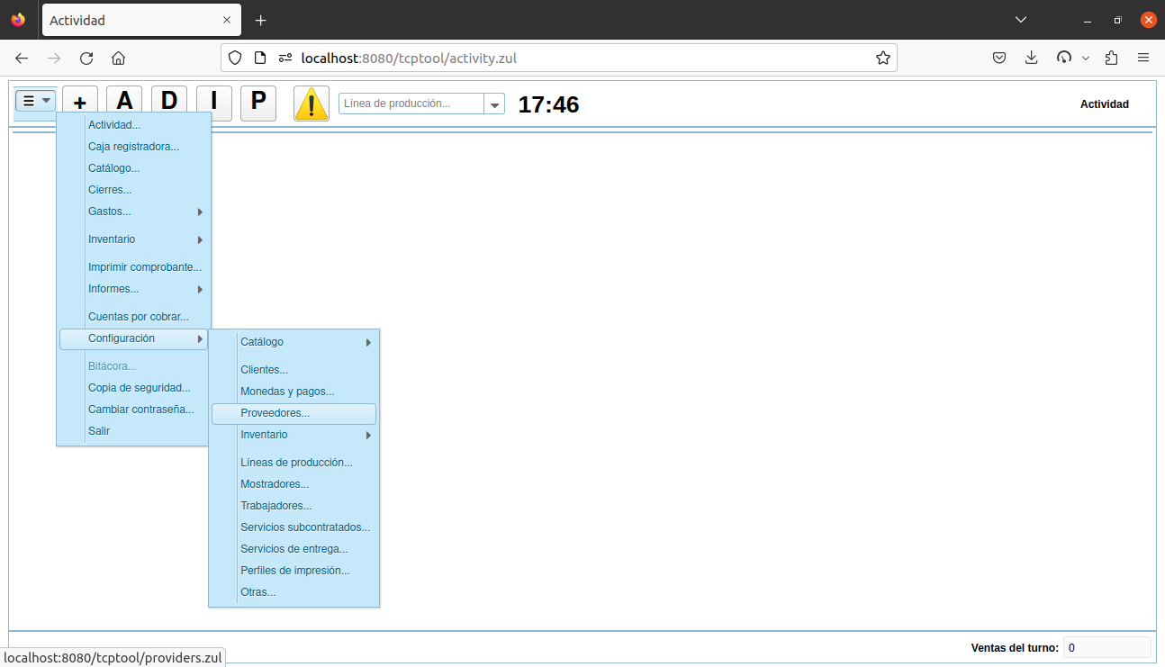Figura 40: Enlace a la configuración de proveedores.
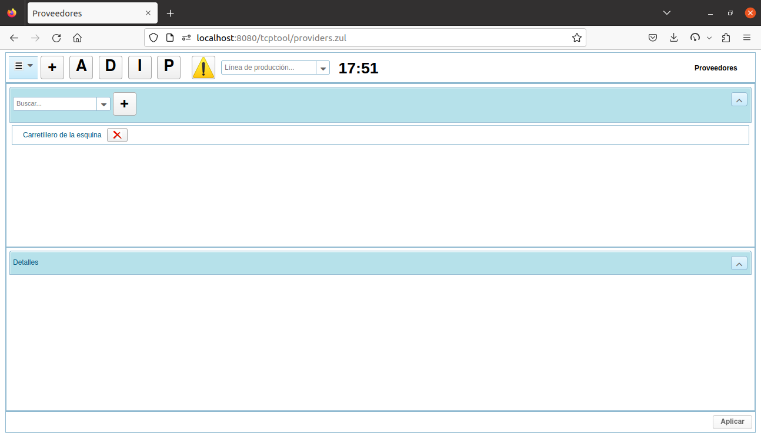Figura 41: Formulario de configuración de proveedores.
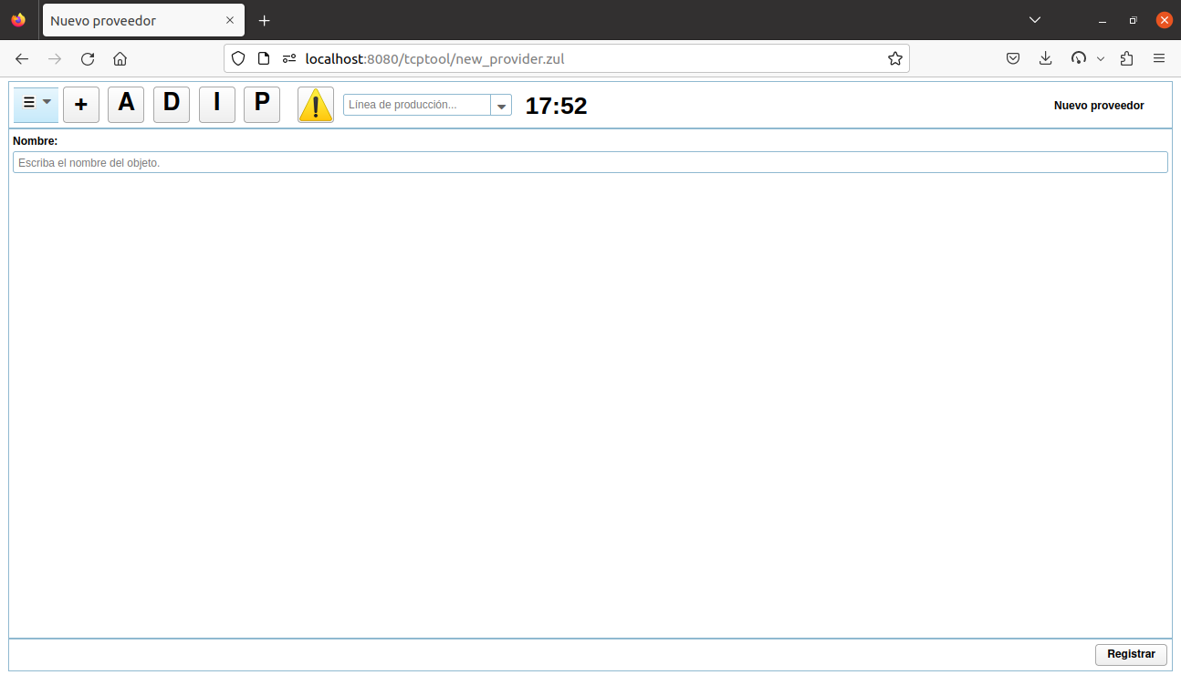Figura 42: Formulario de registro de un proveedor.

Recuperar y modificar proveedor
- En la esquina superior izquierda, oprimir el botón con el icono hamburguesa que despliega el menú principal del sistema, seleccionar la opción ‘Configuración…’ y oprimir ‘Proveedores…’ (Figura 40).
- En el formulario ‘Proveedores’ que se carga (Figura 41), buscar el proveedor escribiendo un fragmento de texto en el cuadro combinado ‘Buscar...’ y seleccionar el artículo correspondiente. Esto carga sus datos en el panel de detalles de abajo. El cuadro funciona como un filtro que utiliza como criterio el nombre del proveedor.
- Alternativamente, en el árbol ubicado debajo del cuadro combinado de búsqueda, mediante la barra de desplazamiento puede buscarse el artículo correspondiente al proveedor y oprimir el mismo, lo que carga sus datos en el panel de detalles de abajo.
- En el panel de detalles, modificar los datos de interés y oprimir el botón ‘Aplicar’ ubicado en la esquina inferior derecha.
- Se aplican los cambios y se muestra el mensaje “Se aplicaron los cambios”.

Eliminar proveedor
- En la esquina superior izquierda, oprimir el botón con el icono hamburguesa que despliega el menú principal del sistema, seleccionar la opción ‘Configuración…’ y oprimir ‘Proveedores…’ (Figura 40).
- En el formulario ‘Proveedores’ que se carga (Figura 41), buscar el proveedor escribiendo un fragmento de texto en el cuadro combinado ‘Buscar...’ y seleccionar el artículo correspondiente. Esto carga sus datos en el panel de detalles de abajo. El cuadro funciona como un filtro que utiliza como criterio el nombre del proveedor.
- En el árbol que contiene el listado de proveedores, sobre el artículo correspondiente al proveedor que se desea eliminar, para solicitar la eliminación oprimir el botón con la cruz ubicado en el extremo derecho de la fila. Esto colorea de amarillo el fondo de la fila.
- Para confirmar la eliminación, oprimir nuevamente el botón con la cruz. De ser exitosa la eliminación, esta acción oculta la fila y evita que, desde ese momento, en toda la aplicación, se muestren elementos de interfaz con el usuario que pudieran conectar al proveedor con futuras decisiones de negocio. Es importante señalar que los registros históricos asociados al proveedor se mantienen en la base datos, y que su nombre no podrá ser utilizado nuevamente.

Registrar un gasto material
- En la esquina superior izquierda, oprimir el botón con el icono hamburguesa que despliega el menú principal del sistema, seleccionar la opción ‘Gastos…’ y oprimir ‘Materiales…’ (Figura 43).
- Se abre el formulario ‘Gastos en materiales’ (Figura 44).
- En el cuadro ‘Fecha’, seleccionar la fecha del gasto.
- En el cuadro de autocompletamiento ‘Proveedor’, seleccionar el proveedor que suministró los productos adquiribles.
- En el cuadro de autocompletamiento ‘Material’, seleccionar el producto adquirible que se adquirió.
- En el cuadro ‘Cantidad’, introducir la cantidad de producto adquirida, medida en la unidad a especificar en el cuadro de autocompletamiento ‘Unidad’.
- En el cuadro ‘Importe’, introducir la cantidad pagada al proveedor, en la moneda a especificar en el cuadro de autocompletamiento ‘Moneda’.
- Opcionalmente, introducir una referencia del gasto. Puede ser un número de factura, recibo, nota, etc.
- Oprimir el botón decorado con el signo “+”.
- Con esto se registra el gasto, lo que puede confirmarse comprobando que el mismo se insertó en la primera fila de la tabla de abajo.

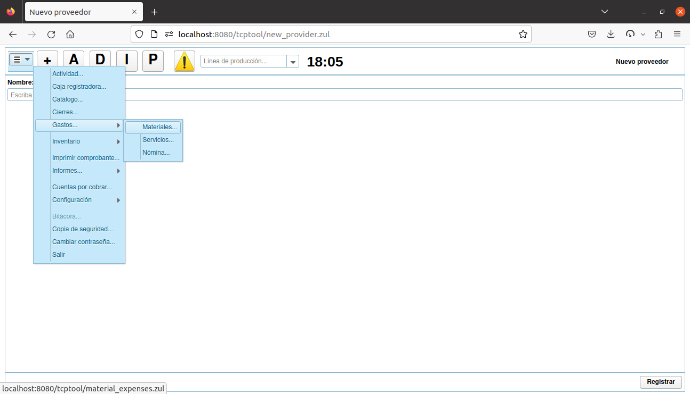Figura 43: Enlace al formulario de manejo de gastos materiales.
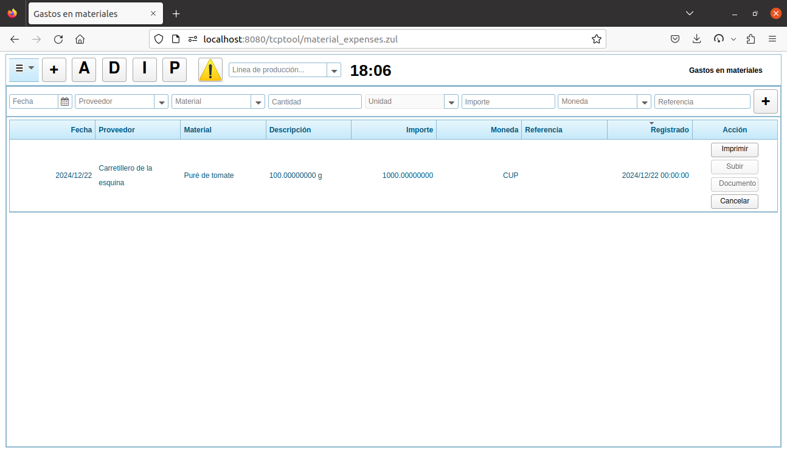Figura 44: Formulario de gastos materiales.

Registrar un gasto material del pasado
- Ejecutar el procedimiento 9.2.4 Registrar un gasto material, antes asegurando que esté abierto el turno correspondiente a la fecha del gasto. Ver procedimiento 7.2.3 Cancelar un cierre de turno en la página 59.

Cancelar un gasto material
- Asegurar que esté abierto el turno correspondiente a la fecha del gasto que se desea cancelar. Ver procedimiento 7.2.3 Cancelar un cierre de turno en la página 59.
- En la esquina superior izquierda, oprimir el botón con el icono hamburguesa que despliega el menú principal del sistema, seleccionar la opción ‘Gastos…’ y oprimir ‘Materiales…’ (Figura 43).
- Se abre el formulario ‘Gastos en materiales’ (Figura 44).
- En la tabla con los registros de los gastos, localizar la fila asociada al gasto. Notar que la tabla está paginada y que se pueden utilizar los controles de avance o retroceso ubicados debajo de la misma. Además, se puede alterar el orden de la tabla haciendo clic sobre los encabezados de columna.
- Dentro de la columna ‘Acción’, en el extremo derecho de la tabla, oprimir dos veces el botón ‘Cancelar’ de la fila. Esta acción cancela el gasto y, de requerirse, desencadena un recálculo de inventario.

Revisar gastos materiales registrados
- En la esquina superior izquierda, oprimir el botón con el icono hamburguesa que despliega el menú principal del sistema, seleccionar la opción ‘Gastos…’ y oprimir ‘Materiales…’ (Figura 43).
- Los registros de gastos se muestran en la tabla contenida en el formulario. Notar que la tabla está paginada y que se pueden utilizar los controles de avance o retroceso ubicados debajo de la misma. Además, se puede alterar el orden de la tabla haciendo clic sobre los encabezados de columna.

Imprimir comprobante de gasto material
- En la esquina superior izquierda, oprimir el botón con el icono hamburguesa que despliega el menú principal del sistema, seleccionar la opción ‘Gastos…’ y oprimir ‘Materiales…’ (Figura 43).
- Se abre el formulario ‘Gastos en materiales’ (Figura 44).
- En la tabla con los registros de los gastos, localizar la fila asociada al gasto. Notar que la tabla está paginada y que se pueden utilizar los controles de avance o retroceso ubicados debajo de la misma. Además, se puede alterar el orden de la tabla haciendo clic sobre los encabezados de columna.
- Dentro de la columna ‘Acción’, en el extremo derecho de la tabla, oprimir el botón ‘Imprimir’ de la fila.
- Se imprime el comprobante del gasto. La impresora de la gerencia tiene prioridad. La impresora predeterminada se usaría en caso de la anterior no estuviera configurada.
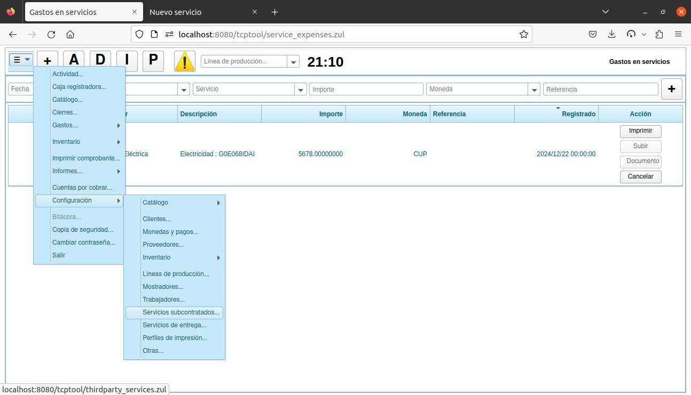Figura 45: Enlace a la configuración de servicios subcontratados.
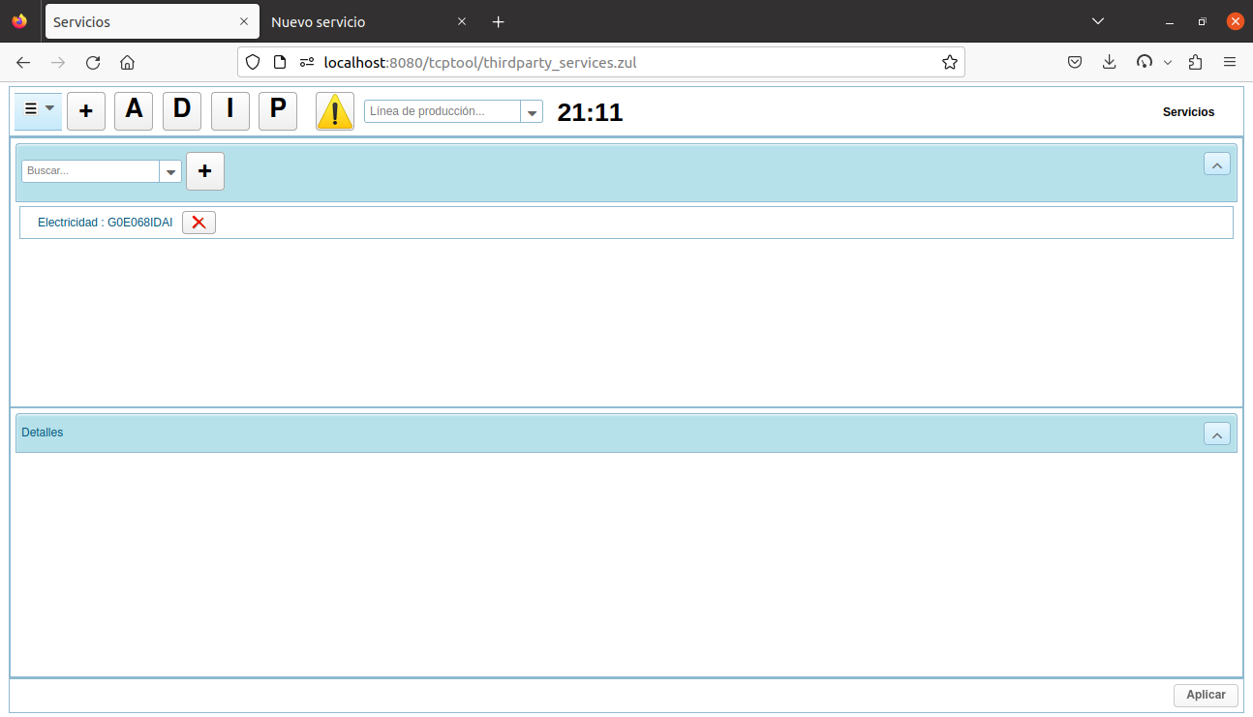Figura 46: Formulario de configuración de servicios subcontratados.

Registrar un servicio
- En la esquina superior izquierda, oprimir el botón con el icono hamburguesa que despliega el menú principal del sistema, seleccionar la opción ‘Configuración…’ y oprimir ‘Servicios subcontratados…’ (Figura 45).
- En el formulario ‘Servicios’ que se carga (Figura 46), oprimir el botón decorado con el signo de “+”, ubicado a la derecha del cuadro combinado que contiene el marcador “Buscar…”.
- En el formulario ‘Nuevo servicio’ que se carga (Figura 47), llenar los campos con la información del servicio a registrar.
No puede existir más de un servicio con el mismo código.
No puede existir más de un servicio con el mismo nombre.
- Oprimir el botón ‘Registrar’, ubicado en la esquina inferior derecha del formulario.
- El formulario se limpia, a la espera de un nuevo registro.

Recuperar y modificar un servicio
- En la esquina superior izquierda, oprimir el botón con el icono hamburguesa que despliega el menú principal del sistema, seleccionar la opción ‘Configuración…’ y oprimir ‘Servicios subcontratados…’ (Figura 45).
- En el formulario ‘Servicios’ que se carga (Figura 46), buscar el servicio escribiendo un fragmento de texto en el cuadro combinado ‘Buscar...’ y seleccionar el artículo correspondiente. Esto carga sus datos en el panel de detalles de abajo. El cuadro funciona como un filtro que utiliza como criterios el código y el nombre del servicio.
- Alternativamente, en el árbol ubicado debajo del cuadro combinado de búsqueda, mediante la barra de desplazamiento puede buscarse el artículo correspondiente al servicio y oprimir el mismo, lo que carga sus datos en el panel de detalles de abajo.
- En el panel de detalles, modificar los datos de interés y oprimir el botón ‘Aplicar’ ubicado en la esquina inferior derecha.
- Se aplican los cambios y se muestra el mensaje “Se aplicaron los cambios”.

Eliminar un servicio
- En la esquina superior izquierda, oprimir el botón con el icono hamburguesa que despliega el menú principal del sistema, seleccionar la opción ‘Configuración…’ y oprimir ‘Servicios subcontratados…’ (Figura 45).
- En el formulario ‘Servicios’ que se carga (Figura 46), buscar el servicio escribiendo un fragmento de texto en el cuadro combinado ‘Buscar...’ y seleccionar el artículo correspondiente. Esto carga sus datos en el panel de detalles de abajo. El cuadro funciona como un filtro que utiliza como criterios el código y el nombre del servicio.
- En el árbol que contiene el listado de servicios, sobre el artículo correspondiente al servicio que se desea eliminar, para solicitar la eliminación oprimir el botón con la cruz ubicado en el extremo derecho de la fila. Esto colorea de amarillo el fondo de la fila.
- Para confirmar la eliminación, oprimir nuevamente el botón con la cruz. De ser exitosa la eliminación, esta acción oculta la fila y evita que, desde ese momento, en toda la aplicación, se muestren elementos de interfaz con el usuario que pudieran conectar al servicio con futuras decisiones de negocio. Es importante señalar que los registros históricos asociados al servicio se mantienen en la base datos, y que ni su código, ni su nombre, podrá ser utilizado nuevamente.

Registrar un gasto en servicios
- En la esquina superior izquierda, oprimir el botón con el icono hamburguesa que despliega el menú principal del sistema, seleccionar la opción ‘Gastos…’ y oprimir ‘Servicios…’ (Figura 48).
- Se abre el formulario ‘Gastos en servicios’ (Figura 49).
- En el cuadro ‘Fecha’, seleccionar la fecha del gasto.
- En el cuadro de autocompletamiento ‘Proveedor’, seleccionar el proveedor que suministró el servicio.
- En el cuadro de autocompletamiento ‘Servicio’, seleccionar el servicio que se subcontrató.
- En el cuadro ‘Importe’, introducir la cantidad pagada al proveedor, en la moneda a especificar en el cuadro de autocompletamiento ‘Moneda’.
- Opcionalmente, introducir una referencia del gasto. Puede ser un número de factura, recibo, nota, etc.
- Oprimir el botón decorado con el signo “+”.
- Con esto se registra el gasto, lo que puede confirmarse comprobando que el mismo se insertó en la primera fila de la tabla de abajo.

Registrar un gasto en servicios del pasado
- Ejecutar el procedimiento 9.2.12 Registrar un gasto en servicios, antes asegurando que esté abierto el turno correspondiente a la fecha del gasto. Ver procedimiento 7.2.3 Cancelar un cierre de turno en la página 59.

Cancelar un gasto en servicios
- Asegurar que esté abierto el turno correspondiente a la fecha del gasto que se desea cancelar. Ver procedimiento 7.2.3 Cancelar un cierre de turno en la página 59.
- En la esquina superior izquierda, oprimir el botón con el icono hamburguesa que despliega el menú principal del sistema, seleccionar la opción ‘Gastos…’ y oprimir ‘Servicios…’ (Figura 48).
- Se abre el formulario ‘Gastos en servicios’ (Figura 49).
- En la tabla con los registros de los gastos, localizar la fila asociada al gasto. Notar que la tabla está paginada y que se pueden utilizar los controles de avance o retroceso ubicados debajo de la misma. Además, se puede alterar el orden de la tabla haciendo clic sobre los encabezados de columna.
- Dentro de la columna ‘Acción’, en el extremo derecho de la tabla, oprimir dos veces el botón ‘Cancelar’ de la fila. Esta acción cancela el gasto y, de requerirse, desencadena un recálculo de inventario.

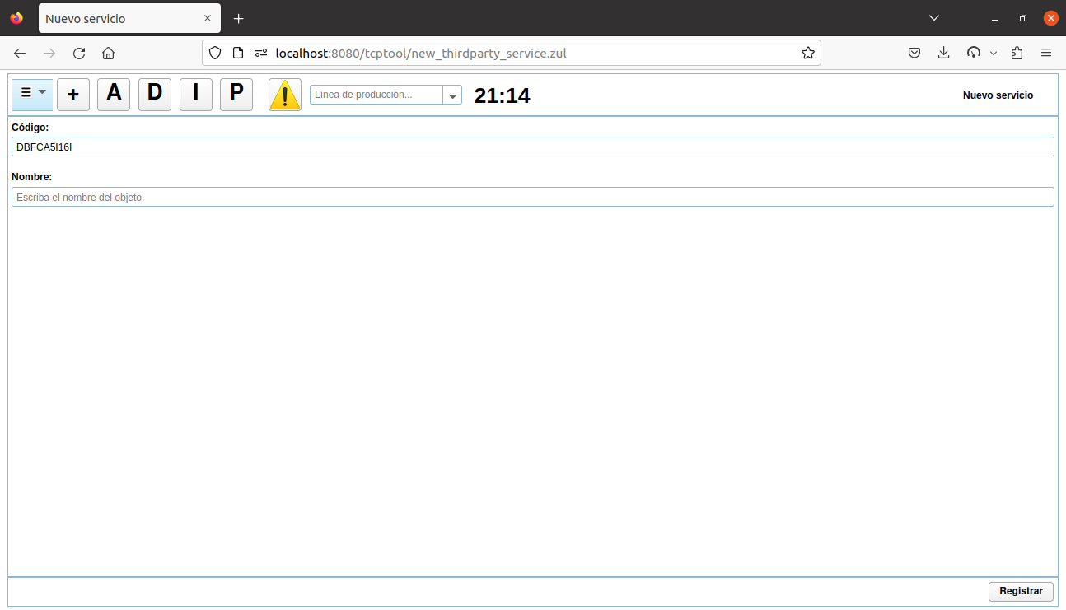Figura 47: Formulario de registro de servicio subcontratado.
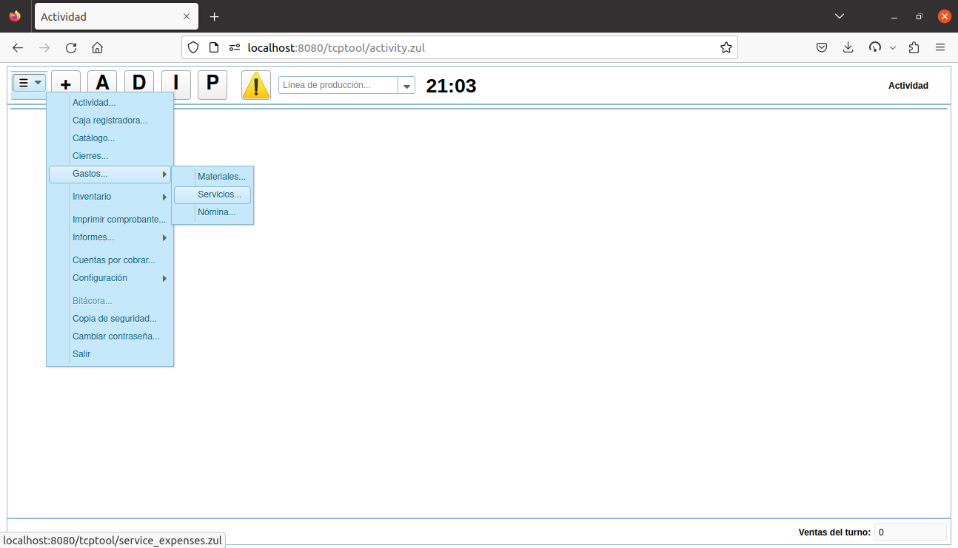Figura 48: Enlace al formulario de manejo de gastos en servicios.
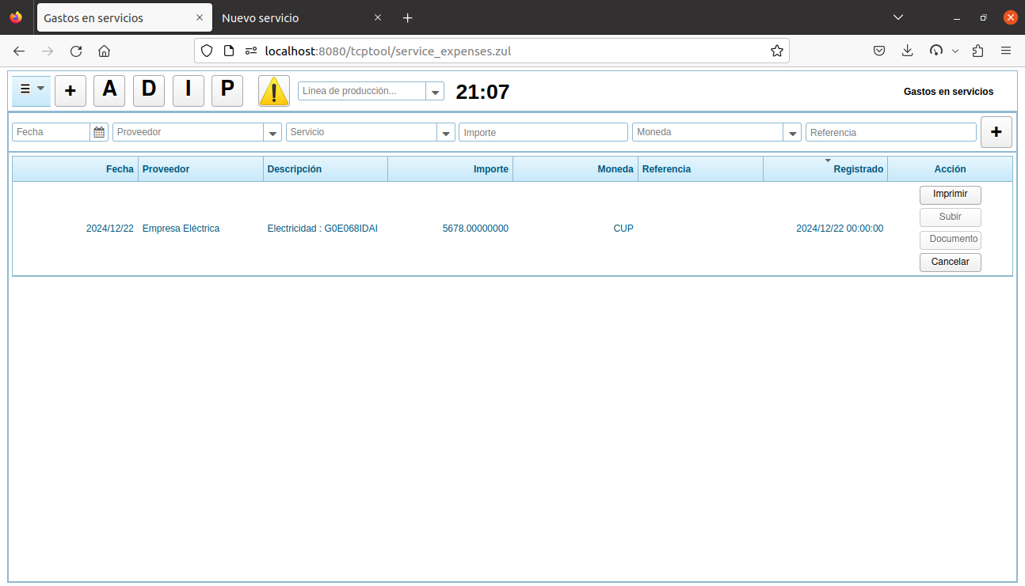Figura 49: Formulario de gastos en servicios.

Revisar gastos en servicios registrados
- En la esquina superior izquierda, oprimir el botón con el icono hamburguesa que despliega el menú principal del sistema, seleccionar la opción ‘Gastos…’ y oprimir ‘Servicios…’ (Figura 48).
- Los registros de gastos se muestran en la tabla contenida en el formulario. Notar que la tabla está paginada y que se pueden utilizar los controles de avance o retroceso ubicados debajo de la misma. Además, se puede alterar el orden de la tabla haciendo clic sobre los encabezados de columna.

Imprimir comprobante de gasto en servicio
- En la esquina superior izquierda, oprimir el botón con el icono hamburguesa que despliega el menú principal del sistema, seleccionar la opción ‘Gastos…’ y oprimir ‘Servicios…’ (Figura 48).
- Se abre el formulario ‘Gastos en servicios’ (Figura 49).
- En la tabla con los registros de los gastos, localizar la fila asociada al gasto. Notar que la tabla está paginada y que se pueden utilizar los controles de avance o retroceso ubicados debajo de la misma. Además, se puede alterar el orden de la tabla haciendo clic sobre los encabezados de columna.
- Dentro de la columna ‘Acción’, en el extremo derecho de la tabla, oprimir el botón ‘Imprimir’ de la fila.
- Se imprime el comprobante del gasto. La impresora de la gerencia tiene prioridad. La impresora predeterminada se usaría en caso de la anterior no estuviera configurada.

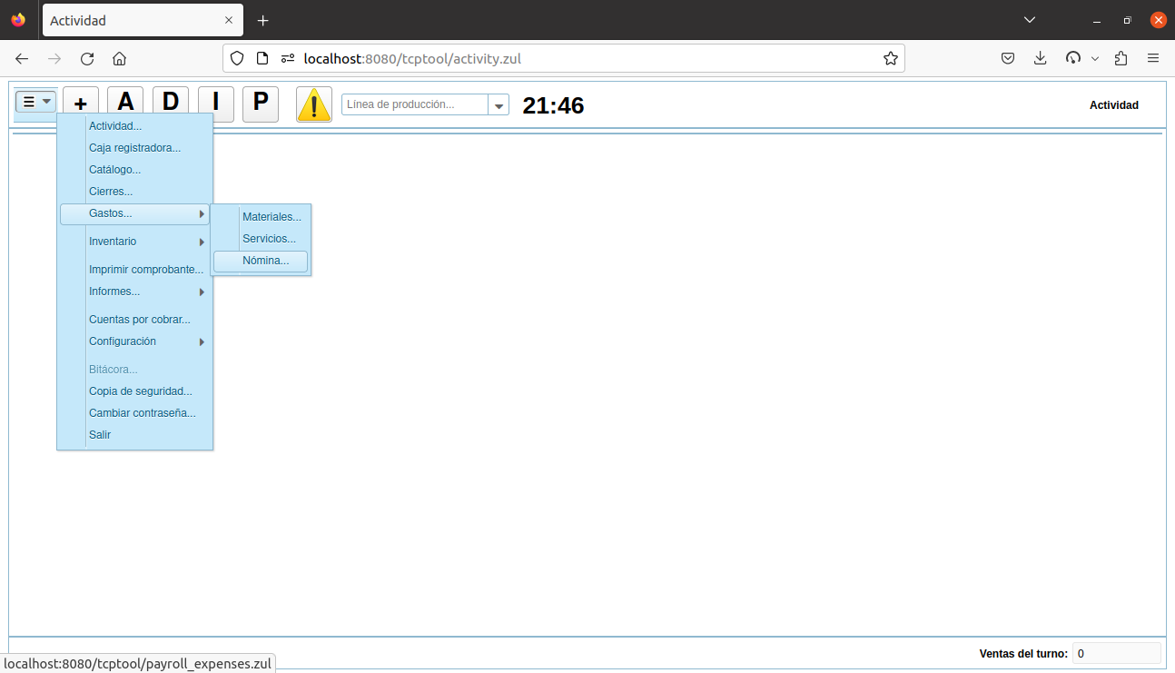Figura 50: Enlace al formulario de manejo de gastos de nómina.

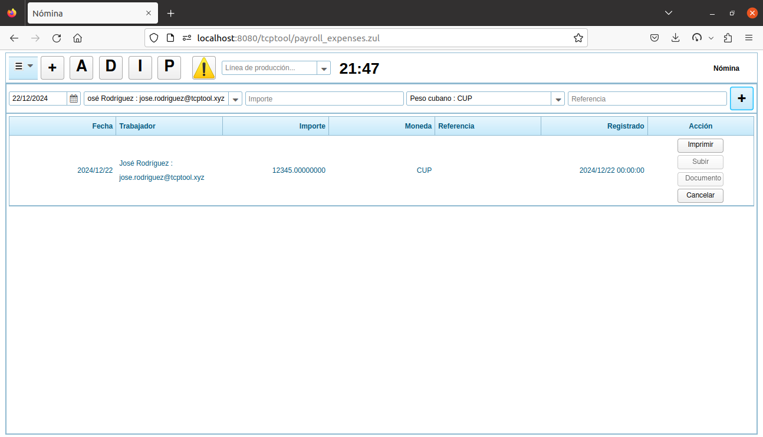Figura 51: Formulario de gastos de nómina.

Registrar un gasto de nómina
- En la esquina superior izquierda, oprimir el botón con el icono hamburguesa que despliega el menú principal del sistema, seleccionar la opción ‘Gastos…’ y oprimir ‘Nómina…’ (Figura 50).
- Se abre el formulario ‘Gastos en servicios’ (Figura 51).
- En el cuadro ‘Fecha’, seleccionar la fecha del gasto.
- En el cuadro de autocompletamiento ‘Trabajador’, seleccionar el trabajador que cobra.
- En el cuadro ‘Importe’, introducir la cantidad pagada al trabajador, en la moneda a especificar en el cuadro de autocompletamiento ‘Moneda’.
- Opcionalmente, introducir una referencia del gasto. Puede ser un número de comprobante de salario, recibo, nota, etc.
- Oprimir el botón decorado con el signo “+”.
- Con esto se registra el gasto, lo que puede confirmarse comprobando que el mismo se insertó en la primera fila de la tabla de abajo.

Registrar un gasto de nómina del pasado
- Ejecutar el procedimiento 9.2.17 Registrar un gasto de nómina, antes asegurando que esté abierto el turno correspondiente a la fecha del gasto. Ver procedimiento 7.2.3 Cancelar un cierre de turno en la página 59.

Cancelar un gasto de nómina
- Asegurar que esté abierto el turno correspondiente a la fecha del gasto que se desea cancelar. Ver procedimiento 7.2.3 Cancelar un cierre de turno en la página 59.
- En la esquina superior izquierda, oprimir el botón con el icono hamburguesa que despliega el menú principal del sistema, seleccionar la opción ‘Gastos…’ y oprimir ‘Nómina…’ (Figura 50).
- Se abre el formulario ‘Gastos de nómina’ (Figura 51).
- En la tabla con los registros de los gastos, localizar la fila asociada al gasto. Notar que la tabla está paginada y que se pueden utilizar los controles de avance o retroceso ubicados debajo de la misma. Además, se puede alterar el orden de la tabla haciendo clic sobre los encabezados de columna.
- Dentro de la columna ‘Acción’, en el extremo derecho de la tabla, oprimir dos veces el botón ‘Cancelar’ de la fila. Esta acción cancela el gasto y, de requerirse, desencadena un recálculo de inventario.

Revisar gastos de nómina registrados
- En la esquina superior izquierda, oprimir el botón con el icono hamburguesa que despliega el menú principal del sistema, seleccionar la opción ‘Gastos…’ y oprimir ‘Nómina…’ (Figura 50).
- Los registros de gastos se muestran en la tabla contenida en el formulario. Notar que la tabla está paginada y que se pueden utilizar los controles de avance o retroceso ubicados debajo de la misma. Además, se puede alterar el orden de la tabla haciendo clic sobre los encabezados de columna.

Imprimir comprobante de gasto de nómina
- En la esquina superior izquierda, oprimir el botón con el icono hamburguesa que despliega el menú principal del sistema, seleccionar la opción ‘Gastos…’ y oprimir ‘Nómina…’ (Figura 50).
- Se abre el formulario ‘Gastos de nómina’ (Figura 51).
- En la tabla con los registros de los gastos, localizar la fila asociada al gasto. Notar que la tabla está paginada y que se pueden utilizar los controles de avance o retroceso ubicados debajo de la misma. Además, se puede alterar el orden de la tabla haciendo clic sobre los encabezados de columna.
- Dentro de la columna ‘Acción’, en el extremo derecho de la tabla, oprimir el botón ‘Imprimir’ de la fila.
- Se imprime el comprobante del gasto. La impresora de la gerencia tiene prioridad. La impresora predeterminada se usaría en caso de la anterior no estuviera configurada.

Producción

Conceptos

Procedimientos

Registrar un centro de costo
- En la esquina superior izquierda, oprimir el botón con el icono hamburguesa que despliega el menú principal del sistema, seleccionar la opción ‘Configuración…’, seleccionar la opción ‘Inventario...’ y oprimir ‘Centros de costo…’ ().

Recuperar y modificar un centro de costo
- En la esquina superior izquierda, oprimir el botón con el icono hamburguesa que despliega el menú principal del sistema, seleccionar la opción ‘Configuración…’, seleccionar la opción ‘Inventario...’ y oprimir ‘Centros de costo…’ ().

Configurar la impresora de un centro de costo

Eliminar un centro de costo
- En la esquina superior izquierda, oprimir el botón con el icono hamburguesa que despliega el menú principal del sistema, seleccionar la opción ‘Configuración…’, seleccionar la opción ‘Inventario...’ y oprimir ‘Centros de costo…’ ().

Registrar una línea de producción

Recuperar y modificar una línea de producción

Configurar la impresora de una línea de producción

Eliminar una línea de producción

Iniciar la ejecución de un proceso

Cerrar la ejecución de un proceso

Cancelar la ejecución de un proceso

Revisar las corridas de proceso registradas

Imprimir comprobante de corrida de proceso

Revisar las asignaciones a una línea de producción

Dar por terminada una asignación de producción

Dar por cancelada una asignación de producción

Catálogo

Conceptos

Procedimientos

Registrar una categoría de producto

Recuperar y modificar categoría de producto

Eliminar categoría de producto

Registrar un producto

Recuperar y modificar un producto

Eliminar producto

Revisar catálogo de productos en venta

Establecer precio desde el catálogo

Habilitar o deshabilitar venta de producto

Pedidos

Conceptos

Procedimientos

Abrir pedido

Revisar los pedidos en curso

Recuperar un pedido en curso

Recuperar un pedido en curso o cerrado

Imprimir comprobante de un pedido en curso

Imprimir comprobante de un pedido en curso o cerrado

Revisar los pedidos registrados

Imprimir comprobante desde un registro de pedido

Adicionar artículos a un pedido

Adicionar artículos a un pedido, mediante iconos

Enviar el pedido a producir

Cancelar artículos de un pedido

Reordenar artículos de un pedido

Mover artículos de un pedido a otro (dividir una cuenta)

Mover un pedido a otro mostrador

Especificar cuales artículos cancelados de un pedido llegaron a producirse

Cambiar cliente de pedido

Cobrar un pedido

Diferir el cobro de un pedido (cuenta por cobrar)

Reabrir un pedido

Clientes

Conceptos

Procedimientos

Registrar un cliente

Recuperar y modificar un cliente

Eliminar un cliente

Entregas a domicilio

Conceptos

Procedimientos

Registrar un proveedor de servicios de entrega

Recuperar y modificar un proveedor de servicios de entrega

Eliminar un proveedor de servicios de entrega

Registrar una entrega a domicilio

Convertir un pedido en una entrega a domicilio

Convertir una entrega a domicilio en un pedido in situ

Cambiar proveedor de servicios de entrega de un pedido

Descuentos

Conceptos

Procedimientos

Aplicar descuento a cliente

Aplicar descuento a pedido

Descontar por artículos de pedido

Recargos

Conceptos

Procedimientos

Establecer el recargo del negocio

Cuentas por cobrar

Conceptos

Procedimientos

Revisar las cuentas por cobrar

Cobrar una cuenta por cobrar

Monitoreo y registro de actividad

Procedimientos

Recuperar los pedidos en curso

Configuración global del sistema

Procedimientos

Recuperar y establecer la configuración global del sistema

Notas de despliegue
Remitir al epígrafe de requisitos.
Receta de instalación.
Serializable.
Configuración segura.
Alta disponibilidad.
Beans de procesadores de pago.
Beans de facturas personalizadas por cliente.

Para los desarrolladores
Generación de la base de datos vacía.
Optimización de carga de clientes.
Facturas personalizadas.
Script de backups.
Encriptar passwords en fichero configuración.
Configuración https.
Instalación de impresora bluetooth.
Versión optimizada de ZK. Condiciones y términos.
Instalación en termux.

FIN

